Guía de campo para San Miguel Tzinacapan y otros pueblos,
municipio Cuetzalan del Progreso
(borrador de avances)
Jonathan D. Amith
enero 2016

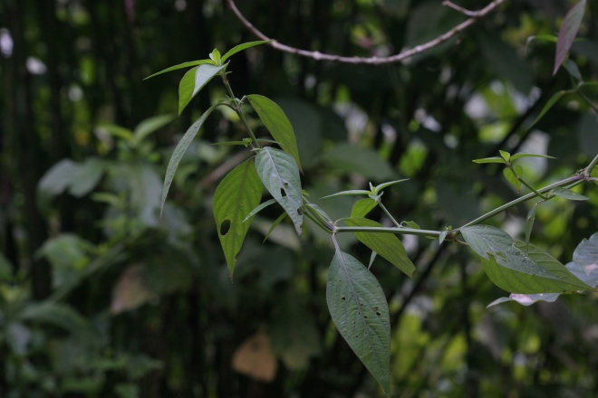 | 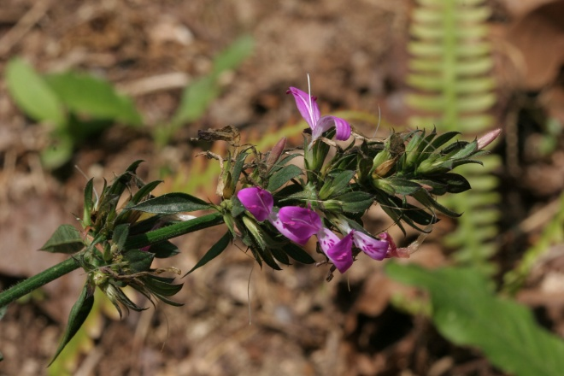 | Acanthaceae  Dicliptera sp. (cf. alianza de sumichrasti-acuminata-brachiata) | Cuetzalan Náhuat  A:xiwit
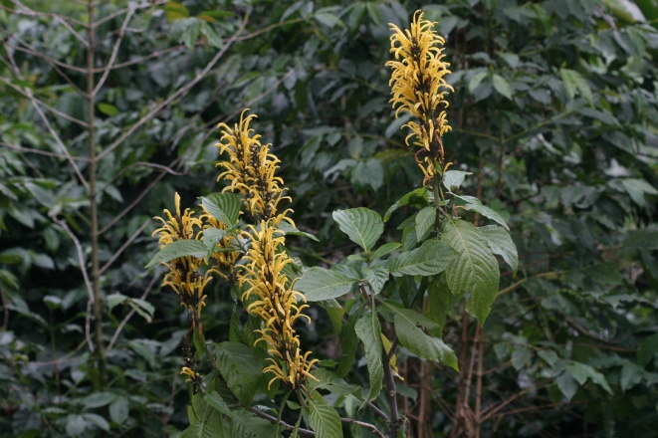 | 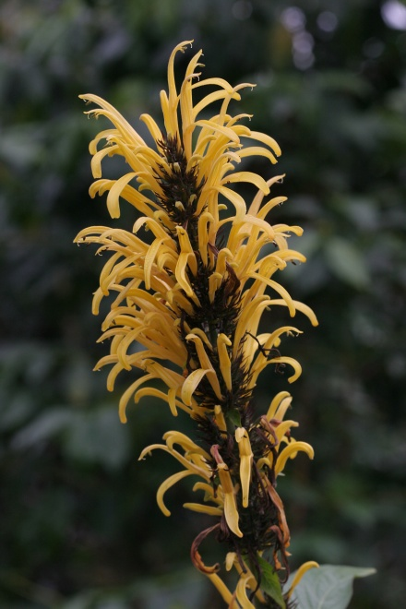 | Acanthaceae  Justicia aurea Schltdl. | Cuetzalan Náhuat  A:k^{w}itaxo:chit,  xokotatopo:nkowit (Tecoltepec) o so:rrahkwitapi:l (Tacuapa)
Mowih / Justicia spicigera
Descripción morfológica: El término mowih, se refiere según algunos asesores a dos plantas que crecen en la sierra nororiental de Puebla y que se distinguen por el uso y diferencias morfológicas altamente notorias. No se distinguen lexicalmente; si alguien pide o busca un mowih, se sabe que es la que tiene propiedades medicinales porque la otra no se busca.
La mowih medicinal es una planta que requiere de tutor (no es trepadora), necesita apoyarse en otra planta para sostener sus tallos. Sus hojas son opuestas, largas y angostas (aprox. 10-15 cm por 2-3 cm). La planta puede crecer hasta tres metros de altura dependiendo del tutor. Su tallo es delgado y curvo, las flores son naranjas y pequeñas comparadas con la otra mowih sin uso.
La mowih no medicinal se usa solamente para cercas vivas. Tiene las hojas son más grandes, brillantes y rugosas (aprox. 25-35 cm x 13-15 cm). Esta planta desarrolla un tallo leñoso y no requiere de tutor, sus hojas no proporcionan el color que da la otra mowih medicinal.
Usos: Para utilizar el mowih medicinal se machacan las hojas y se ponen a remojar en agua que, si se expone al sol, se tiñe de morado. Algunas personas hierven las hojas enteras, obteniendo el mismo efecto. Aparentemente no se usa en el municipio de Cuetzalan para teñir de morado.

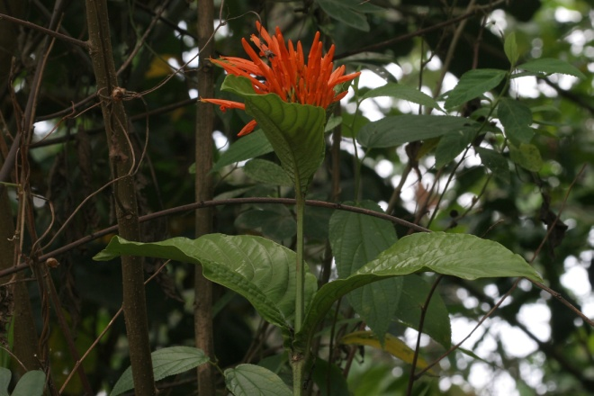 | 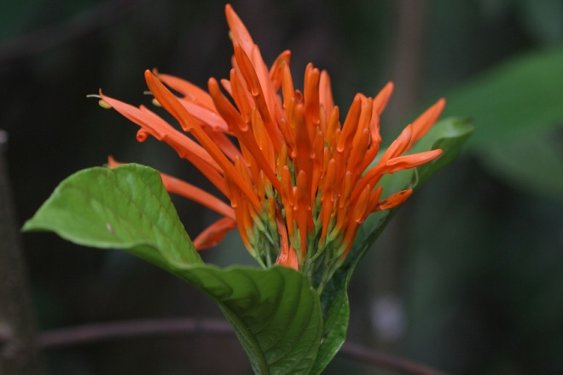 | Acanthaceae:  Justicia spicigera Schltdl.  Descripción: | Cuetzalan Nahuat  Mowih o wowih tein we:i  Huitzilan Nahuat  Sin nombre  Usos  No tiene uso medicinal. Sirve solamente para cerca visa.
 |  | Acanthaceae:  Justicia spicigera Schltdl.  Descripción: | Cuetzalan Nahuat  Mowih tein tsikitsi:n  Huitzilan Nahuat  Sin nombre
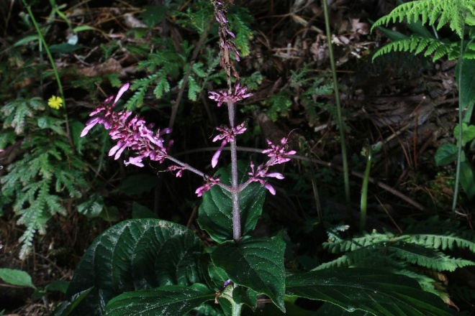 | 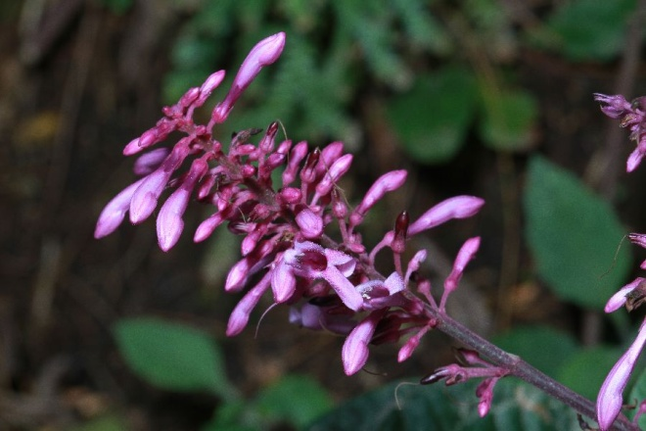 | Acanthaceae  Odontonema callistachyum (Schltdl. & Cham.) Kuntze  Descripción:  Uso  Cuetzalan  Xinacachapan: en la fiesta de Santa Cruz (2 mayo) se ocupa para adornar altares caseros y de iglesia. También para cerca viva. | Cuetzalan Nahuat  Te:nkwa:kwalaxo:chit  Huitzilan Nahuat  Santa Cruz xo:chit  Colecta: 1117, 2463, 20537, 80006
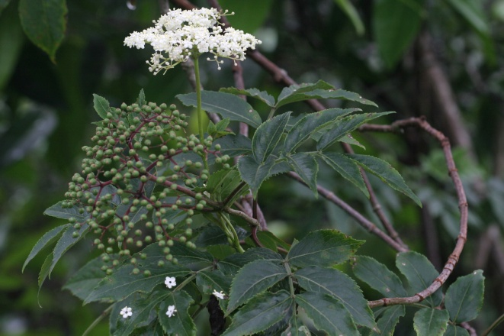 | 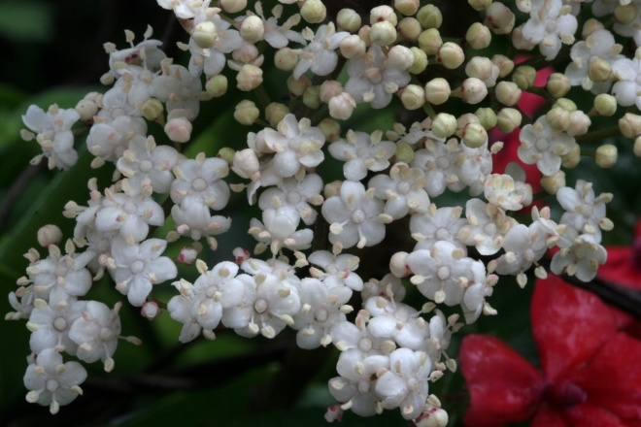 | Adoxaceae:  Sambucus nigra subsp. canadensis (L.) Bolli  Descripción: | Cuetzalan Nahuat  xo:me:t o xo:me:t ma:pisi:ltik  Huitzilan Nahuat  Col. 1403, 1431
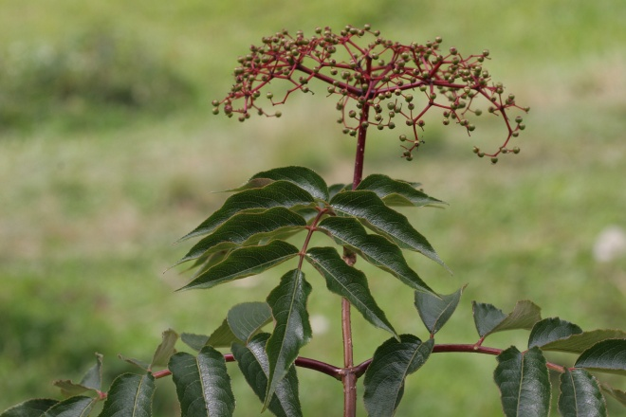 | 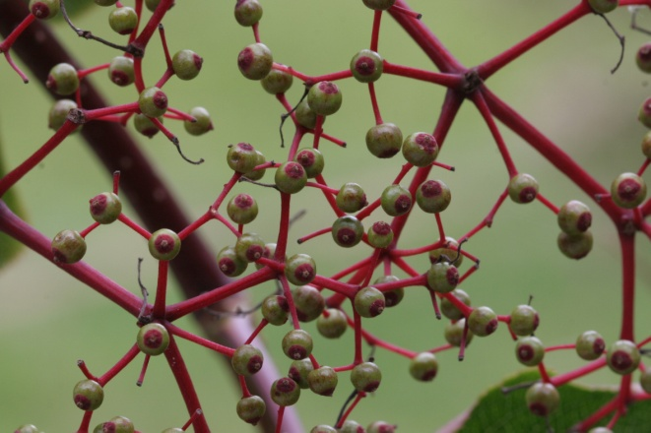 | Adoxaceae:  Sambucus nigra subsp. canadensis (L.) Bolli  Descripción: | Cuetzalan Nahuat  kowtah xo:me:t  Huitzilan Nahuat  Col. 1480
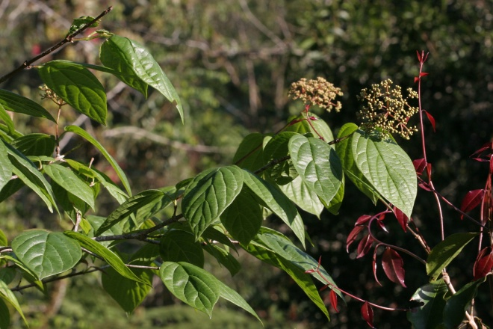 | 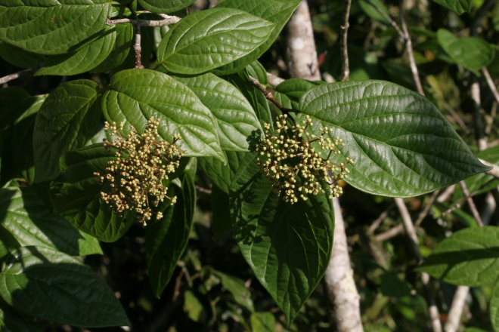 | Adoxaceae:  Viburnum caudatum Greenm.  Descripción: | Cuetzalan Nahuat  ma:tewahkalk^{w}awit  Huitzilan Nahuat  tsowak  Col. 1210, 80011
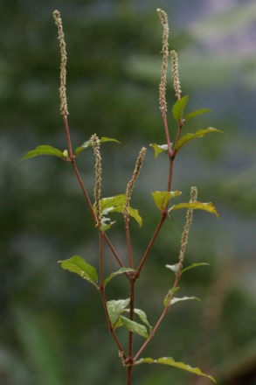 | 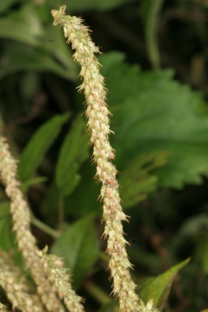 | Amaranthaceae:  Achyranthes aspera L..  Descripción: | Cuetzalan Nahuat  olokoxo:chit o sin nombre  Col. 1135
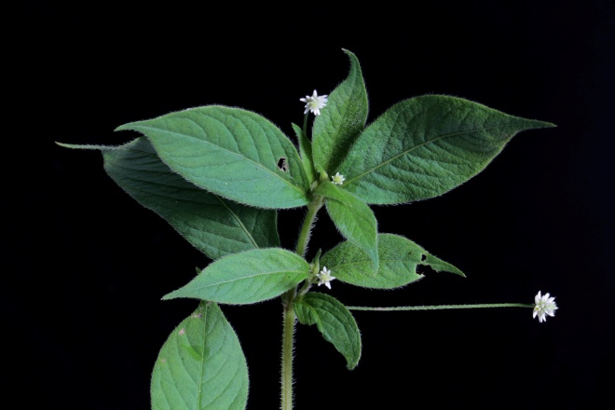 | 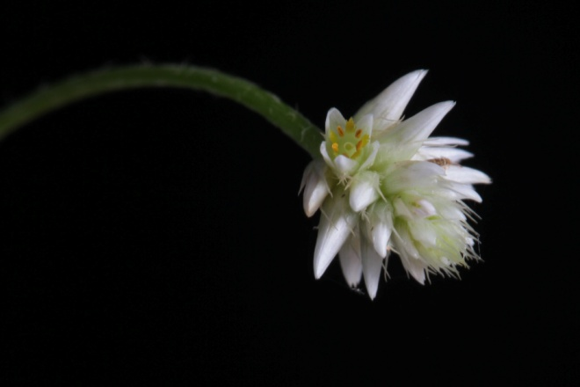 | Amaranthaceae:  Alternanthera brasiliana (L.) Kuntze  Descripción: | Cuetzalan Nahuat  tank^{w}a:olo  Col. 2076
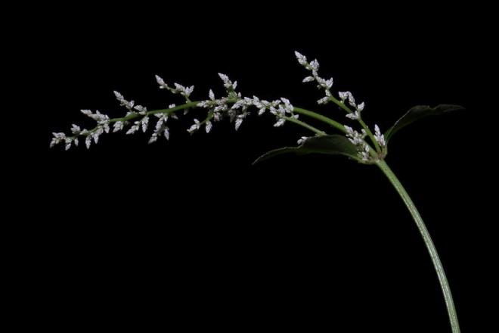 | 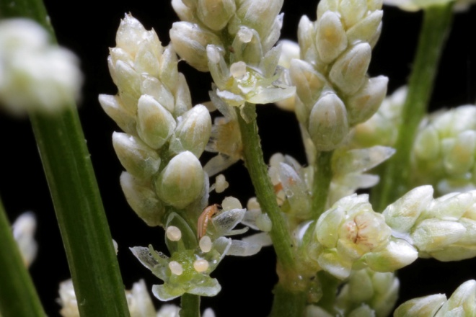 | Amaranthaceae:  Irsine sp.  Descripción: | Cuetzalan Nahuat  tank^{w}a:olo  Col. 2381
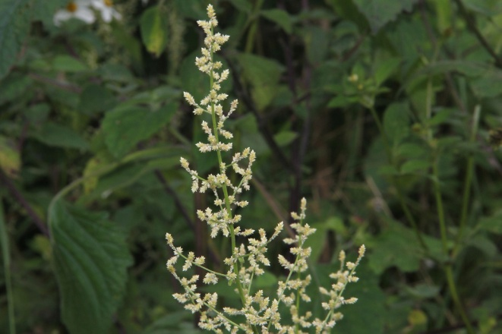 | 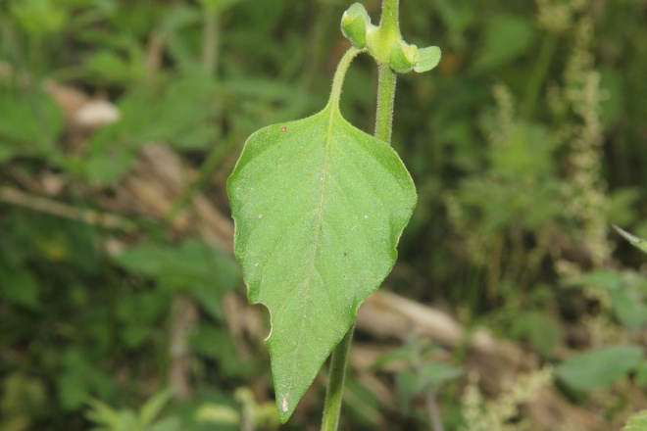 | Amaranthaceae:  Irsine sp.  Descripción: | Cuetzalan Nahuat  tank^{w}a:olo  Col. 2470
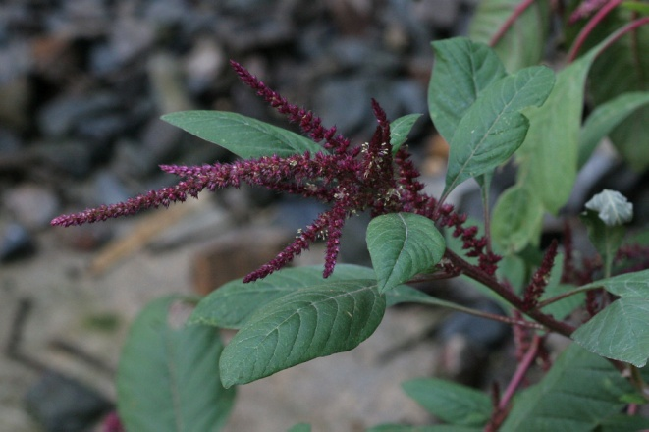 | 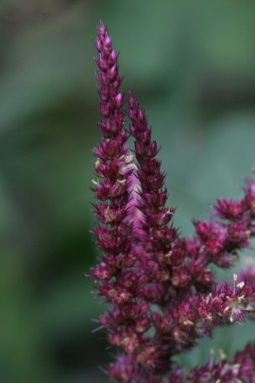 | Amaranthaceae:  Amaranthus hybridus L.  Descripción: | Cuetzalan Nahuat  wa:wkilit  Col. 1257, 2345
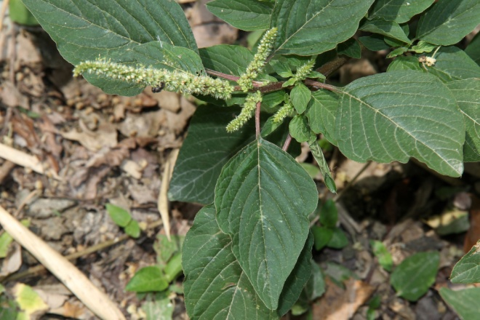 | 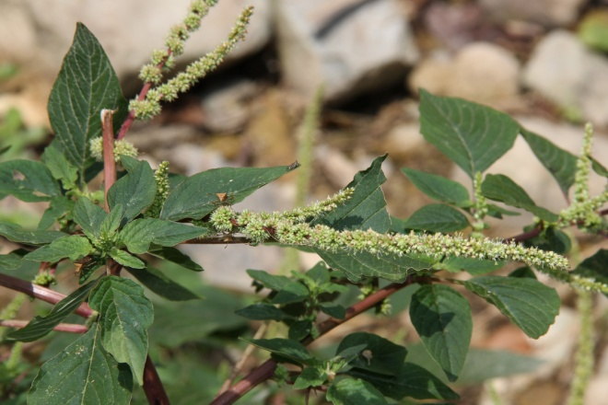 | Amaranthaceae:  Amaranthus spinosus L.  Descripción: | Cuetzalan Nahuat  witswa:wkilit  Col. 1257, 2345
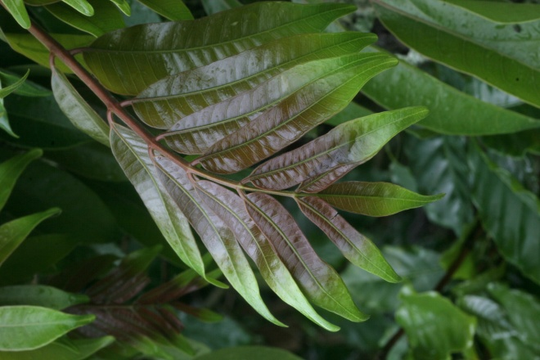 | 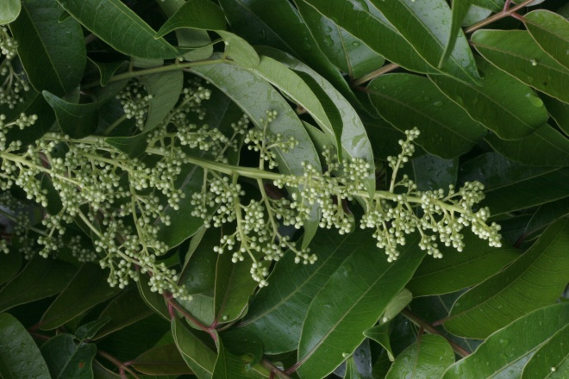 | Anacardiaceae:  Spondias mombin L.  Descripción: | Cuetzalan Nahuat  kowxokot o kwawxokot  Col. 1430
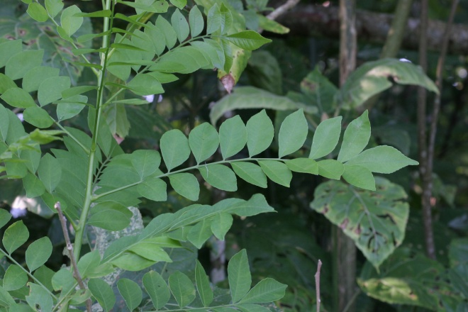 | 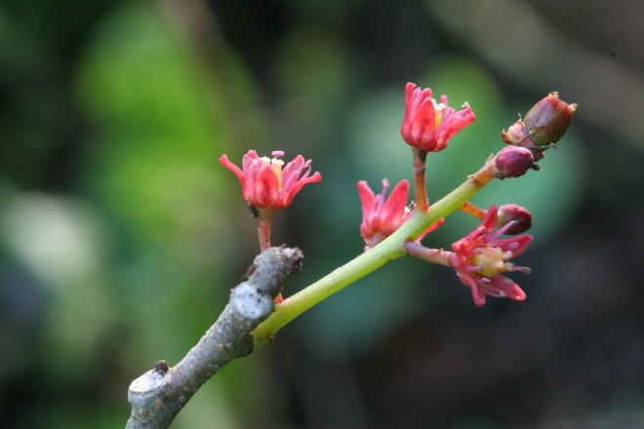 | Anacardiaceae:  Spondias purpurea L. Descripción:  Menos grande que el kowxokot, con hojas más delgadas. Fruto es un ciruelo, flores rojas diminutivas. | Cuetzalan Nahuat  kwakwi:teh, guajite, ciruela simarrón  Col. 1447
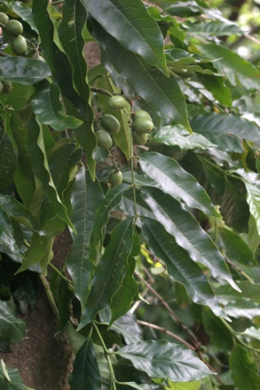 | 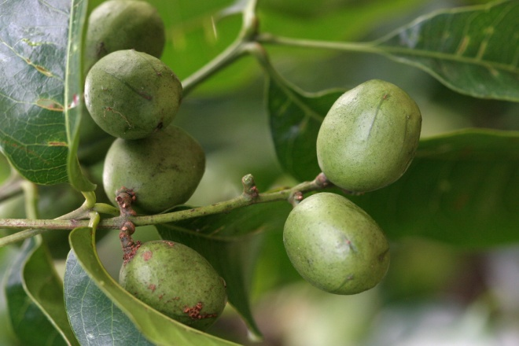 | Anacardiaceae:  Tapirira mexicana Marchand  Descripción:  Rebasa a 10 metros. Hojas compuestas, foliolos opuestos, oblongos. Inflorescencias paniculadas (en racimo) con flores entre blanco y blanco verde. Frutos parecen a las ciruelas, carnosas con un sabor agridulce. | Cuetzalan Nahuat  kakate o kakatekowit  Huitzilan Nahuat  kakate  Col. 1629, 2093, 80035
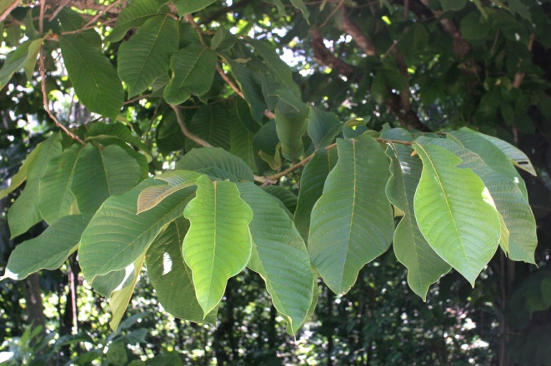 | 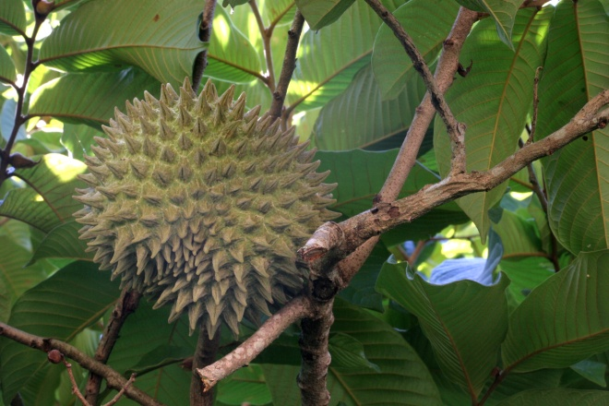 | Annonaceae:  Annona purpurea Moc. et Sessé | Cuetzalan Nahuat  tsapokoro:nah  Huitzilan Nahuat  Col. 1640
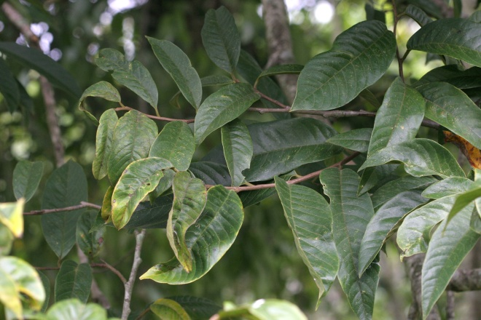 | 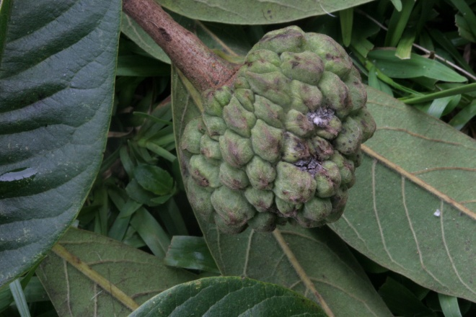 | Annonaceae:  Annona rensoniana (Standl.) H. Rainer | Cuetzalan Nahuat  mi:kohtsapot  Huitzilan Nahuat  Col. 1637
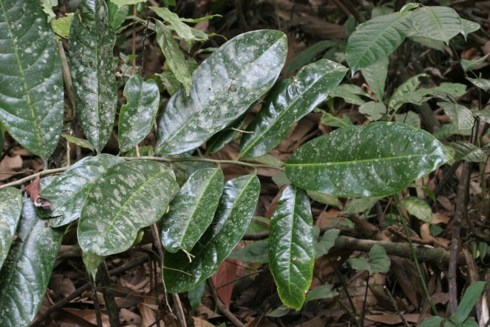 | 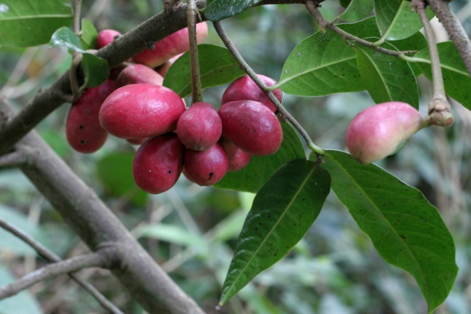 | Annonaceae:  Cymbopetalum baillonii R.E. Fr. | Cuetzalan Nahuat  platani:yoh  Huitzilan Nahuat  Col. 1343
 |  | Apiaceae:  Spananthe paniculata Jacq.  Descripción:  Colecta: 80152 | Cuetzalan Nahuat  kowa:tapi:ts o ta:tapi:ts  Huitzilan Nahuat  to:tola:ko:koh  Ecatlán  sli:sqolcha:n (flauta hormiga)  Col. 1250, 2092, 20152, 72075, 80104
 |  | Apiaceae:  Spananthe paniculata Jacq.  Descripción:  Colecta: 80104 | Cuetzalan Nahuat  kowa:tapi:ts o ta:tapi:ts  Huitzilan Nahuat  to:tola:ko:koh  Ecatlán  sli:sqolcha:n (flauta hormiga)
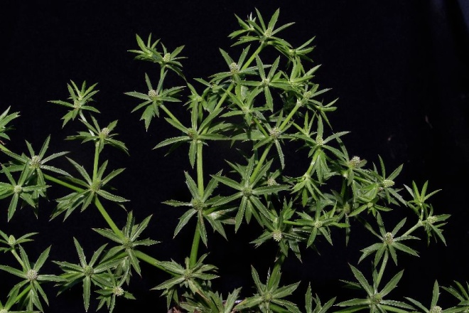 | 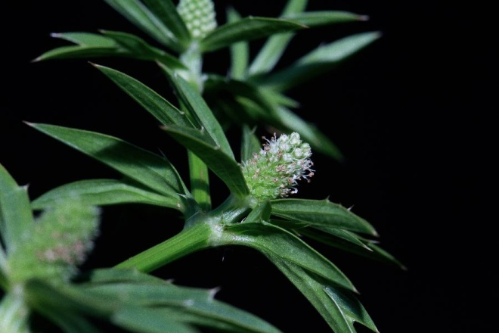 | Apiaceae  Eryngium foetidum L.  Description: | Cuetzalan Nahuat  witskola:ntoh  Upper Necaxa Totonac  stranjéru kulá:ntu'  Col. #70021
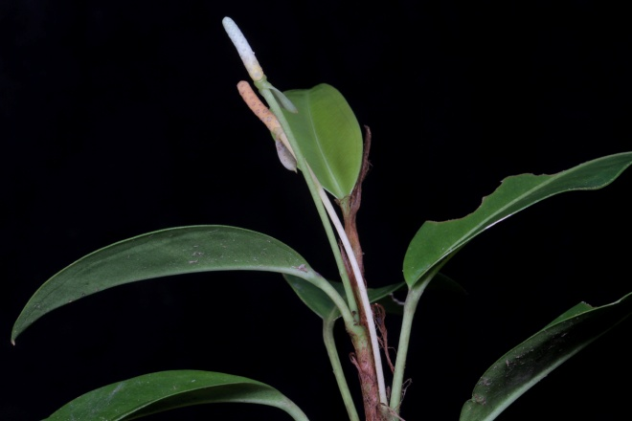 | 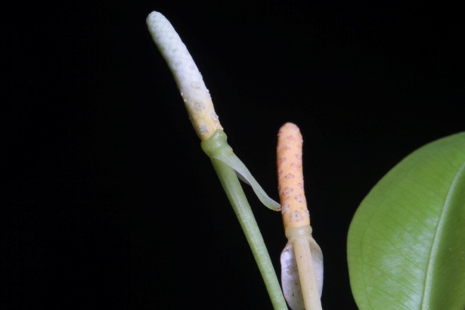 | Araceae:  Anthurium scandens (Aubl.) Engl.  Descripción: | Cuetzalan Nahuat  masakatao:l  Col. 1156, 2221
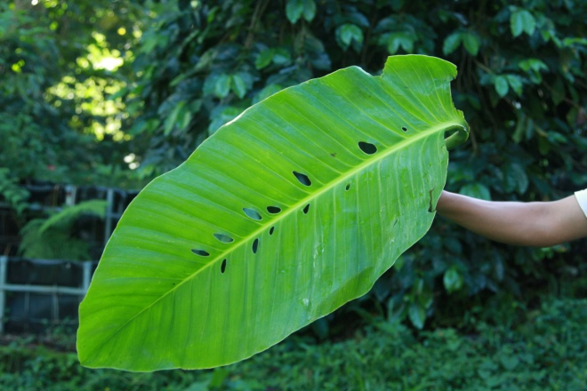 |  | Araceae:  Monstera egregia Schott (syn. M. lechleriana Schott)  Descripción: | Cuetzalan Nahuat  kowe:lo:t  Col. 1671
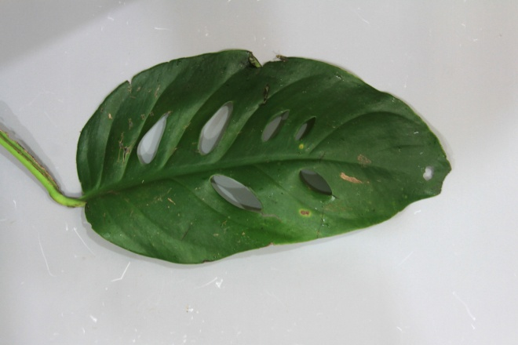 | 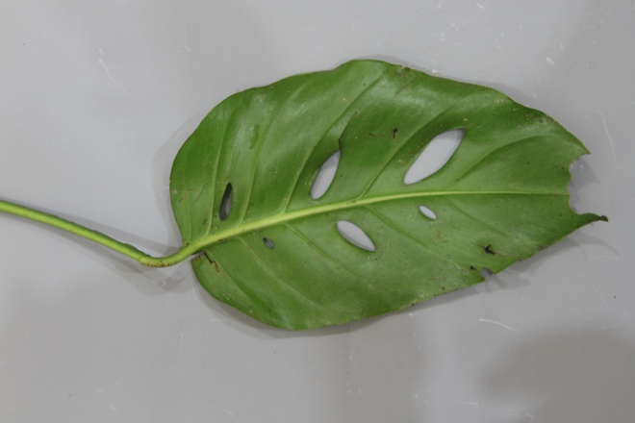 | Araceae:  Monstera cf. acuminata  Descripción: | Cuetzalan Nahuat  sin nombre  Col. 2667
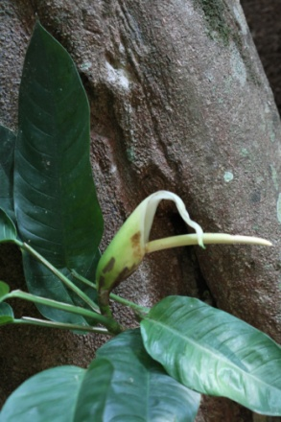 | 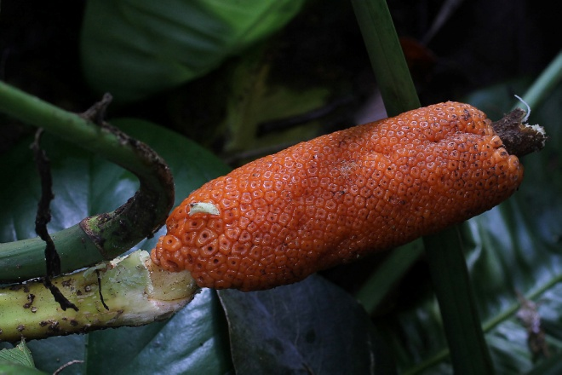 | Araceae:  Philodendron inequilaterum Liebm.  Descripción: | Cuetzalan Nahuat  kowa:tapi:ts  Ecatlan  sqe:t  Yoloxóchitl Mixtec  yu¹ku¹ ka⁴na³ ko¹o⁴  Col. 1786, 1938, 2654, 72038
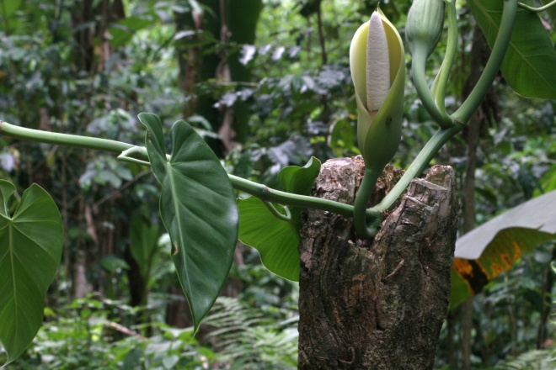 | 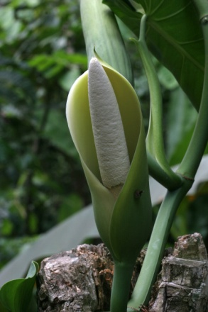 | Araceae:  Philodendron hederaceum (Jacq.) Schot  Descripción: | Cuetzalan Nahuat  texo:chima:it o texo:chima:it ma:yewaltik  Col. 1428
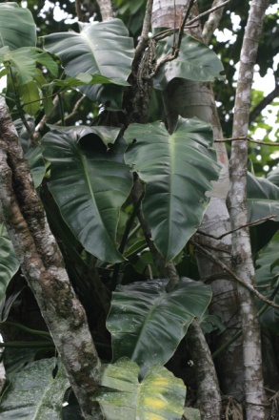 | 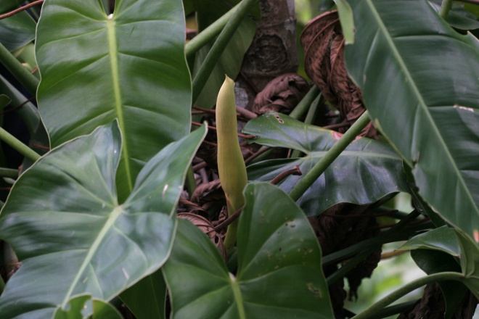 | Araceae:  Philodendron sagittifolium Liebm.  Descripción: | Cuetzalan Náhuat  texo:chima:it o texo:chima:it ma:we:weyak  Col. 1429
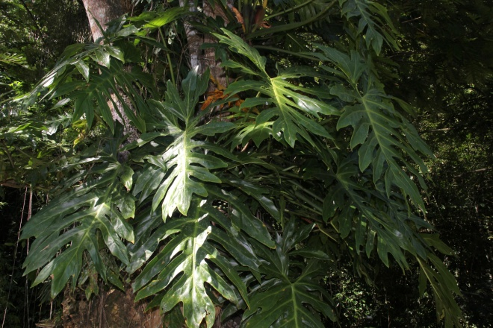 |  | Araceae:  Philodendron radiatum Schott  Descripción: | Cuetzalan Náhuat  ma:pachmahpil o te:kua:ma:kpalma:it  Col. Falta colectar  Visto pero no colectado por su difícil acceso
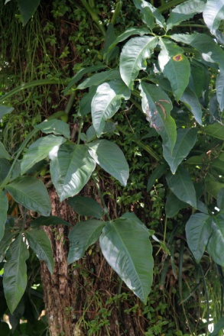 | 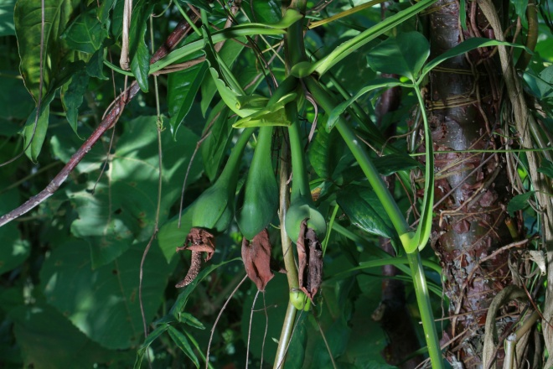 | Araceae:  Syngonium neglectum Schott  Descripción:  Inflorescencias generalmente 1 pero a vez 2 o 3; 20–40 cm de largo con espádice 6-9 cm de largo y 5-7 cm diámetro | Cuetzalan Náhuat  aha:wi o aha:wit, yahya:wi, yahya:wit (< ta:lchawis)  Col. 2325, 70038
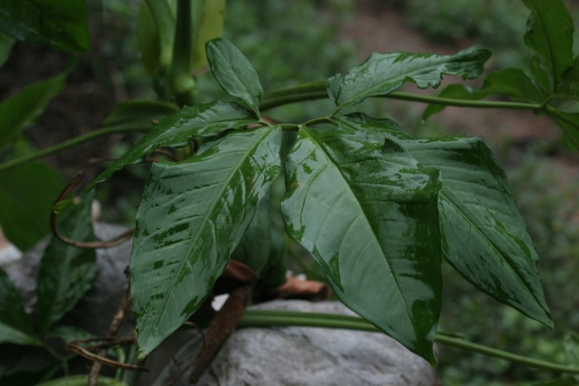 | 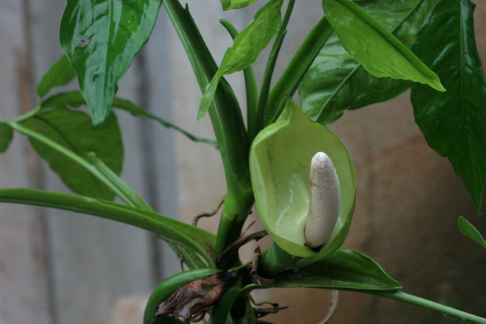 | Araceae:  Syngonium podophyllum Schott  Descripción:  Inflorescencias de 4 a 11, menos de 9 cm de largo al empezar hasta 13 cm con fruto; espádice de 4 a 7 cm de largo, 1.5 a 3 cm diámetro; hojas algo delgadas | Col. 1443
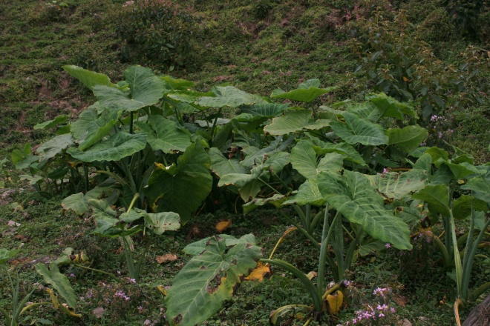 | 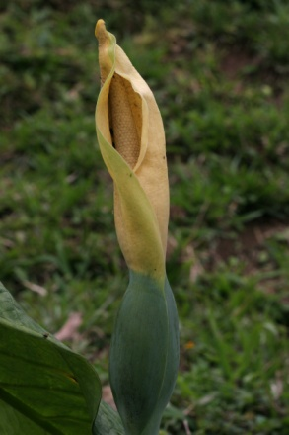 | Araceae  Xanthosoma sagittifolium (L.) Schott | Cuetzalan:  kowpitsokilit o k^{w}awpitsokilit  Col. 1355
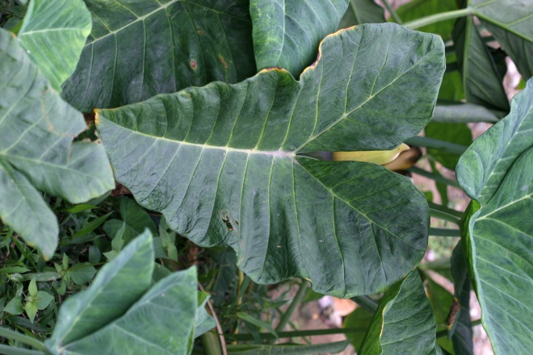 | 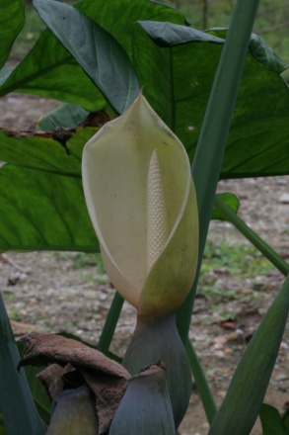 | Araceae  Xanthosoma sagittifolium (L.) Schott | Cuetzalan:  kekexkikilit  Col. 1393
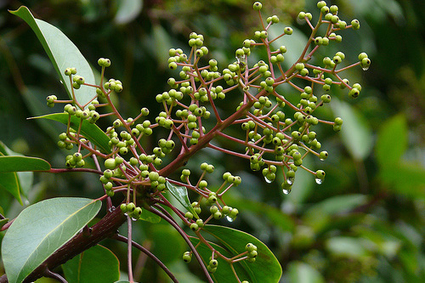 | 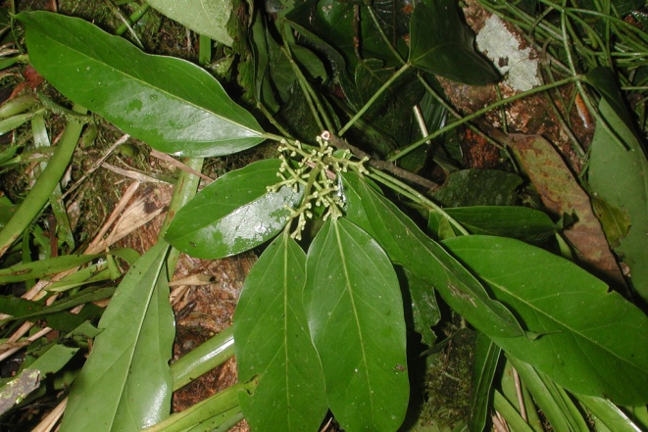 | Araliaceae:  Oreopanax capitatus (Jacq.) Decne & Planch  Descripción:  Nota: Al ver Dendropanax arboreus (L.) Decne. & Planch. E. Vázquez y A. Nicolás comentaron que parecía a tamalkowit pero no era. | Cuetzalan Nahuat  tamalkowit  Col. 1771
Tepēxīlōt (Chamaedorea)

Ma:pepetak ----- Se da en los cafetales

Kowtah tepe:xi:lo:t ----- De hojas largas (ma:weyak), rebasa los 2 metros de altura, su fruto es negro (ti:ltik) y delgadito (pipitsaktik)

We:i kowtah tepe:xi:lo:t ----- Del bosque profundo (we:i kowtah), no crece alto, tiene muchas ramas delgadas, se encuentra en Masa:owatah. Sus hojas son delgadas y cortitas

K^{w}a:pata:wak tepe:xi:lo:t: ----- su tallo es delgado, su fruto es amarillo, crece como hasta un metro y medio, sus hojas son algo redondas y como secas (wāhkatik)
Tepēxīlōt (Chamaedorea)

Kowtah tepe:xi:lo:t ma:we:weyak ----- Col. #2060, usado en ornamental de iglesias

Kowtah tepe:xi:lo:t kwa:pata:wak ----- Col. #2061

We:i kowtah tepe:xi:lo:t ----- De bosque profundo, chaparrito con muchas hojas, también ornamental para iglesias

Ma:pe:petak tepe:xi:lo:t ----- De cafetalesThis present is used in church decorations (and apparently the one that grows in cafetales). However the we:i kowtah tepe:xi:lo:t is rarely collected given its habitat. The tepe:xi:lo:t kwa:pa:pata:wak (see 2061) is also generally not used in church decoration.
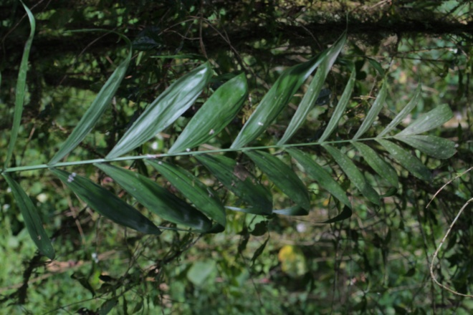 | 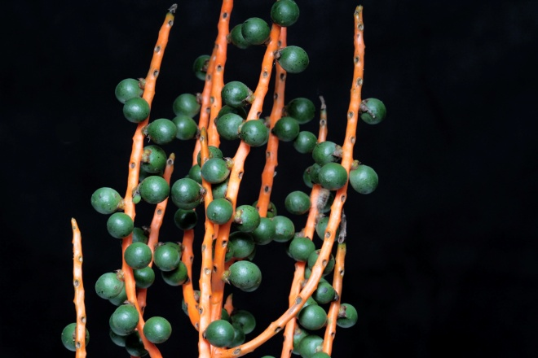 | Arecaceae:  Chamaedorea cf. schiedeana Mart.  Descripción: | Cuetzalan Nahuat  Kowtah tepe:xi:lo:t ma:we:weyak  Col. 2060
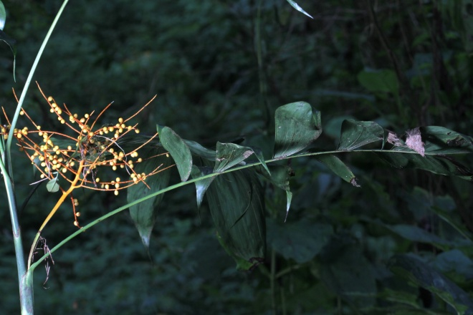 | 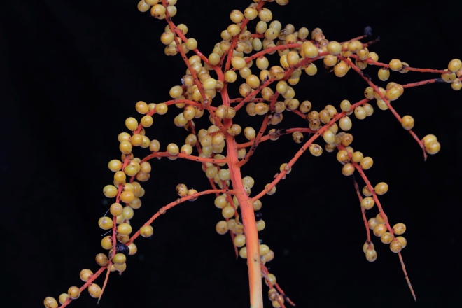 | Arecaceae:  Chameadorea cf. pinnatifrons (Jacq.) Oerst  Descripción: | Cuetzalan Nahuat  Tepe:xi:lo:t kwa:pa:pata:wak  Col. 2061
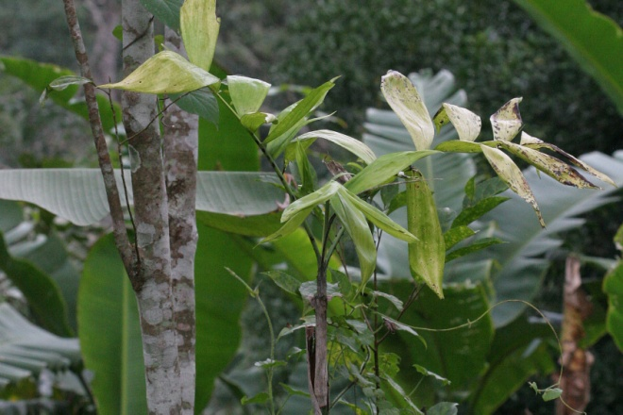 | 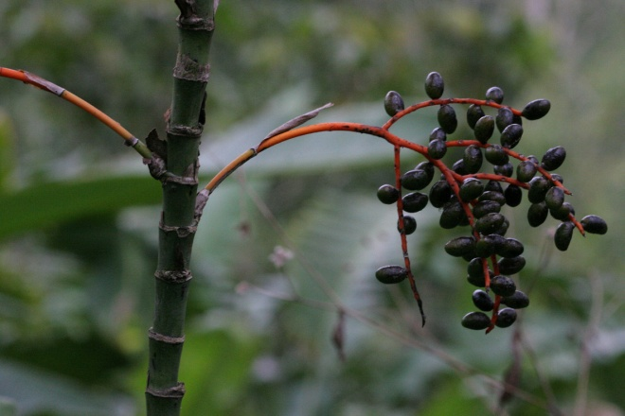 | Arecaceae:  Chamaedorea cf. oblongata Mart.  Descripción: | Cuetzalan Nahuat  Tepe:xi:lo:t (¿Ma:pe:petak tepe:xi:lo:t ?)  Col. 1237
 |  | Arecaceae:  Chamaedorea microspadix Burret  Descripción: | Cuetzalan Nahuat  We:i kowtah tepe:xi:lo:t  NOTA: Solamente descrito pero no visto. Por la descripción quizá es una Chamaedorea colectado por C. Ledesma.  Col. 20957, 20989
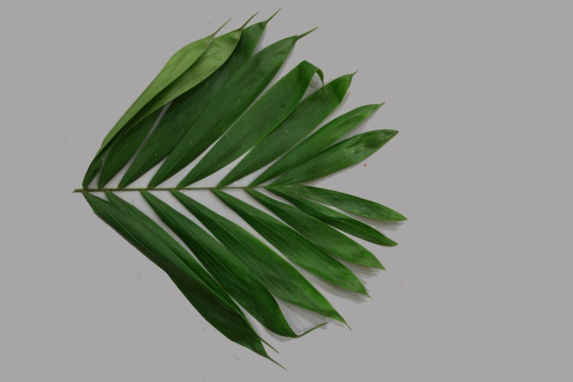 | 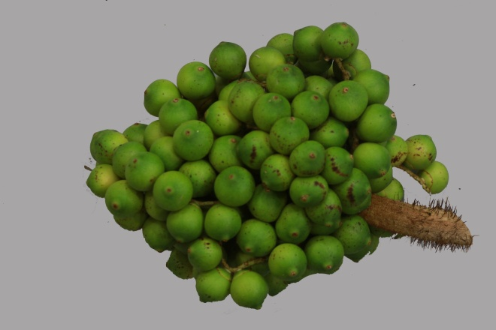 | Arecaceae:  ? Bactris mexicana Liebm. ex Mart.  Descripción:  Necesita volverse a colectar | Cuetzalan Nahuat  koyo:lin  Col. 2652
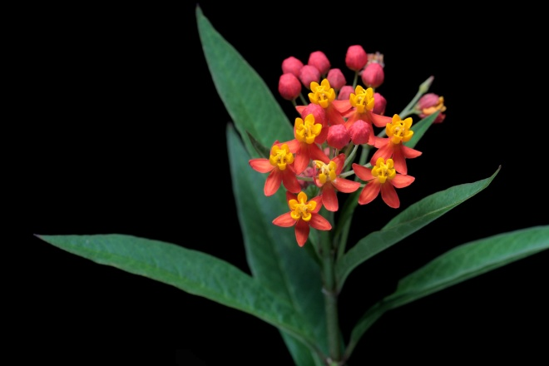 | 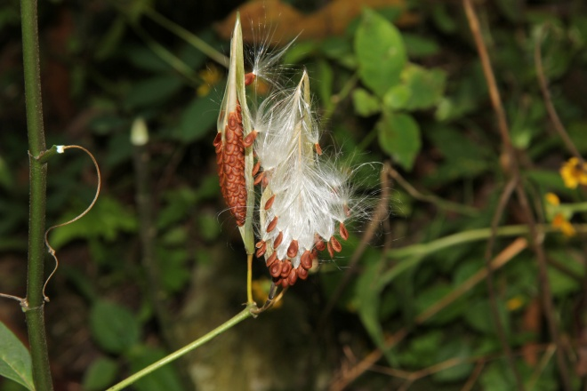 | Asclepediaceae:  Asclepias curassavica L.  Descripción: | Cuetzalan Nahuat  po:pototsitsi:n o tanokwilpahxo:chit  Col. 1103, 1988, 2517, 20157, 20276, 72112
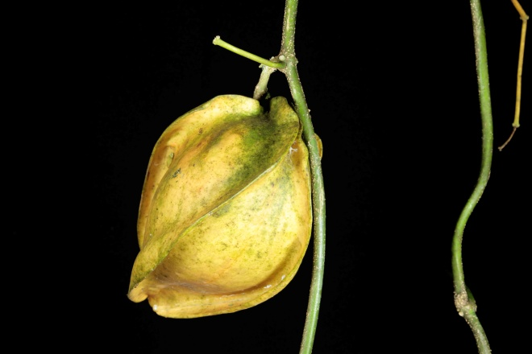 |  | Asclepediaceae:  Gonolobus cf. pectinatus Brandegee  Descripción: | Cuetzalan Nahuat  po:poto  Uso: Comestible con panela.  Col. 2237
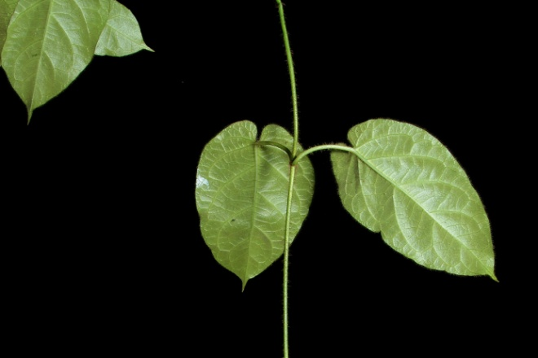 | 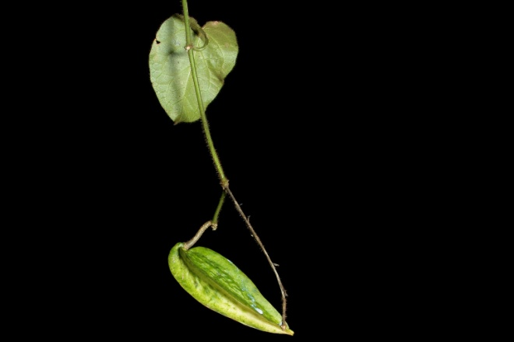 | Asclepediaceae:  Matalea sp.  Descripción: | Cuetzalan Nahuat  po:poto  Uso: No tiene uso alguno. No es comestible el fruto.  Col. 2252
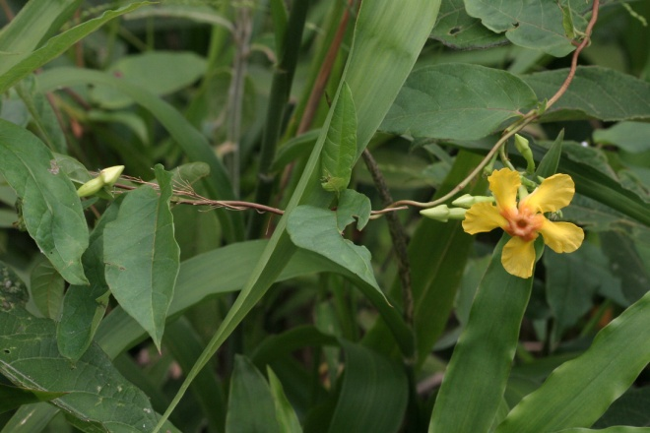 | 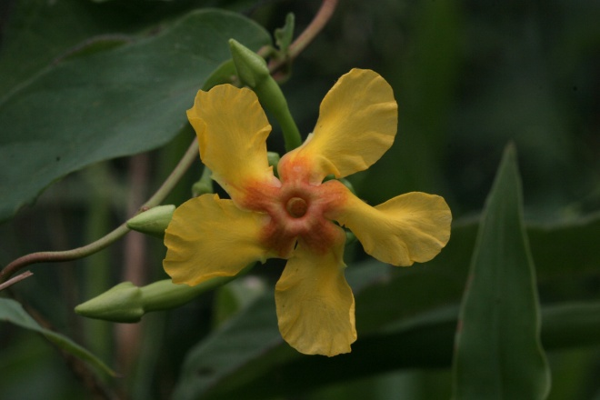 | Asclepediaceae:  Mandevilla subsagittata (Ruiz & Pav.) Woodson  Descripción: | Cuetzalan Nahuat  sin nombre o komekaxo:chit (aparentement un término idiosincrático)  Col. 1549, 2537, 2132
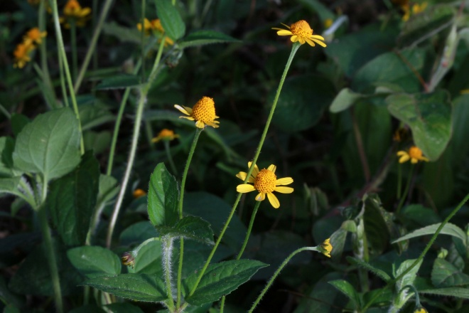 | 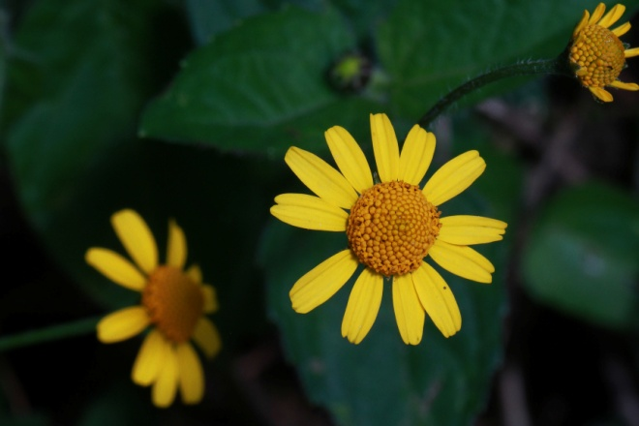 | Asteraceae:  Acmella repens (Walter) Rich. ex Pers.  Descripción: | Cuetzalan Nahuat  pitsoa:xiwit  Huitzilan Nahuat  a:xiwit  Colecta: 1169, 70013, 72070, 80029
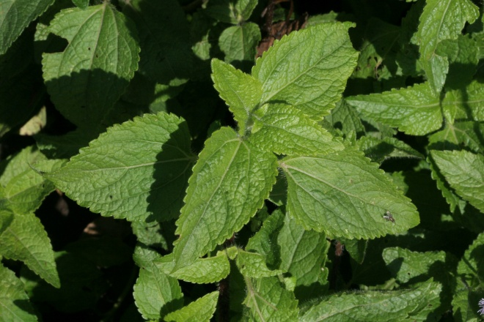 | 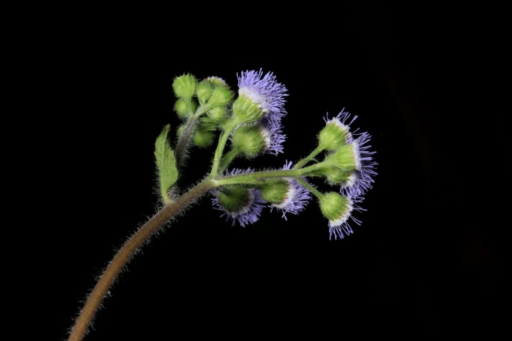 | Asteraceae:  Ageratum corymbosum Zuccagni  Descripción: | Cuetzalan Nahuat  kaba:yohk^{w}itaxiwit o kaba:yohk^{w}itaxo:chit  Huitzilan Nahuat  pa:smah xiwit  Tahitic Nahuat  kaba:yohxiwit  Ecatlán Totonaco  chinkni:tawá:  Colecta: 1167, 2665, 20079, 20281, 30575, 72078, 80001
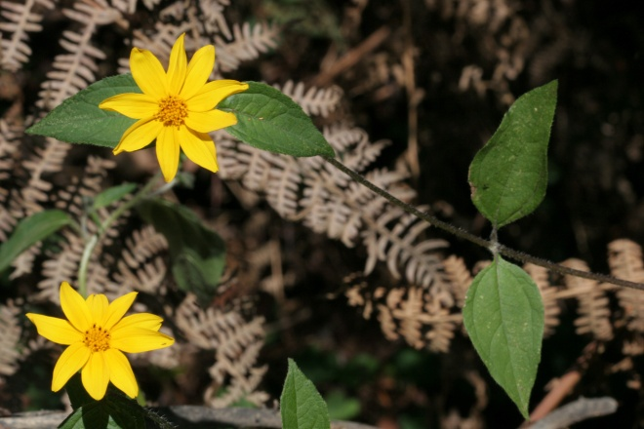 | 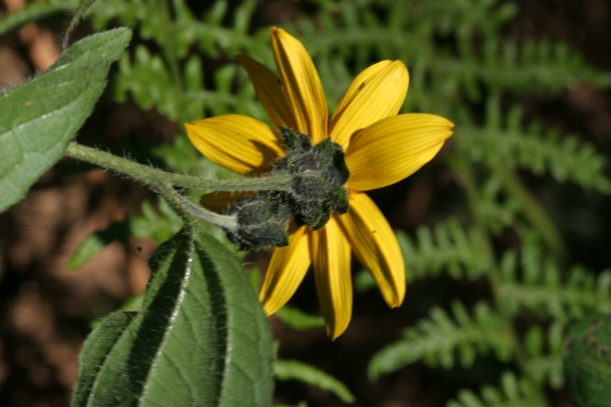 | Asteraceae:  Aldama dentata La Llave  Descripción: | Cuetzalan Nahuat  mi:ltampa ehkawxo:chit  Colecta: 1201
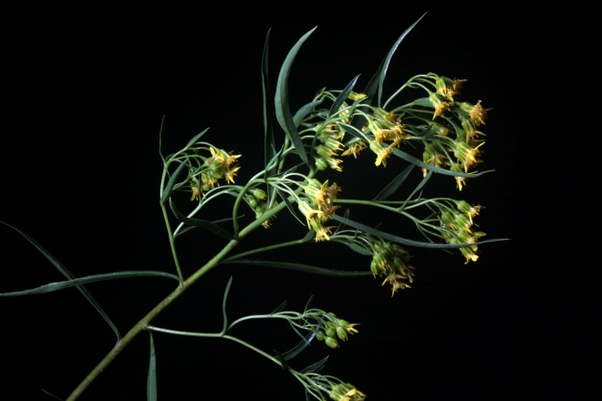 | 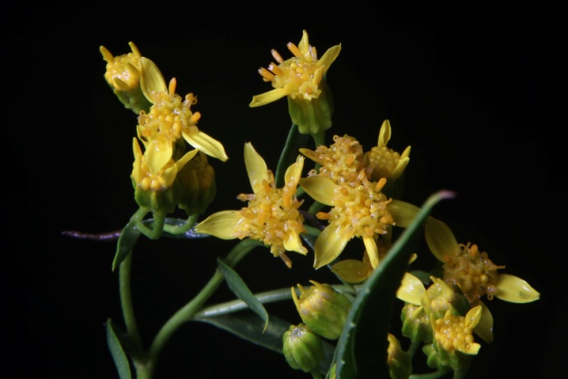 | Asteraceae:  Barkleyanthus salicifolius (Kunth in HBK) H.Rob. & Brettell  Descripción: | Cuetzalan Nahuat  ahstomia:s
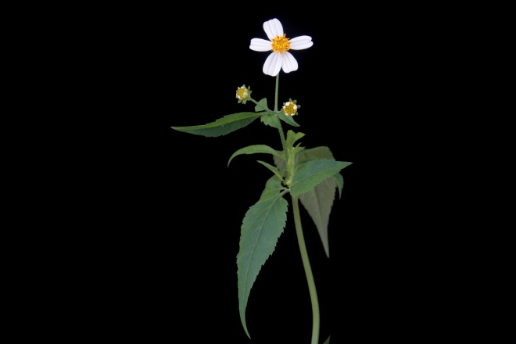 | 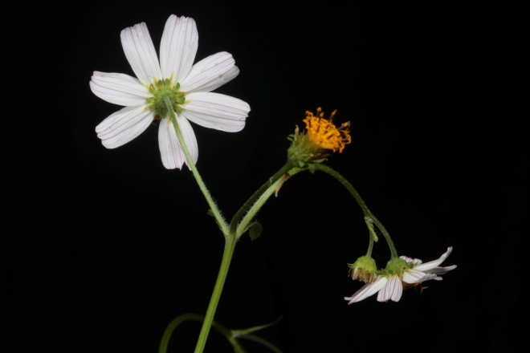 | Asteraceae:  Bidens alba var.radiata (Sch. Bip.) R.E. Ballard o Bidens odorata Cav.  Descripción: | Cuetzalan Nahuat  mo:so:t o mi:lah mo:so:t  Colecta: 1096, 1300, 2012, 2157, F0049
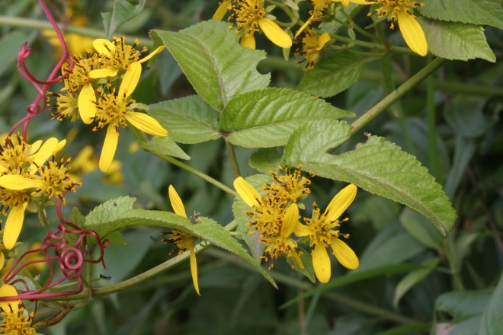 | 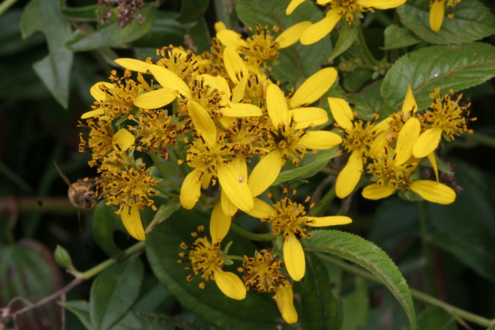 | Asteraceae:  Bidens reptans (L.) G.Don  Descripción: | Cuetzalan Nahuat  k^{w}amo:so:t  Colecta: 1185, 1302
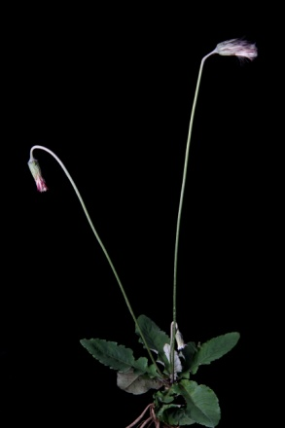 | 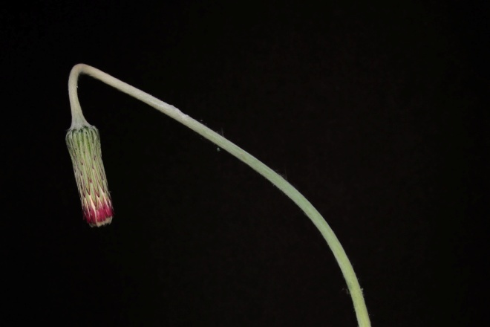 | Asteraceae:  Chaptalia nutans (L.) Polak.  Descripción: | Cuetzalan Nahuat  sin nombre o po:poto  Huitzilan Nahuat  Col. 1333, 20284, F0028
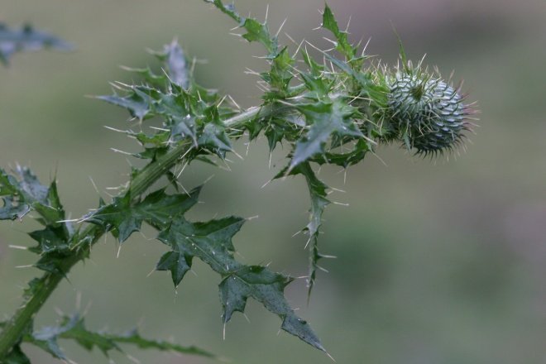 | 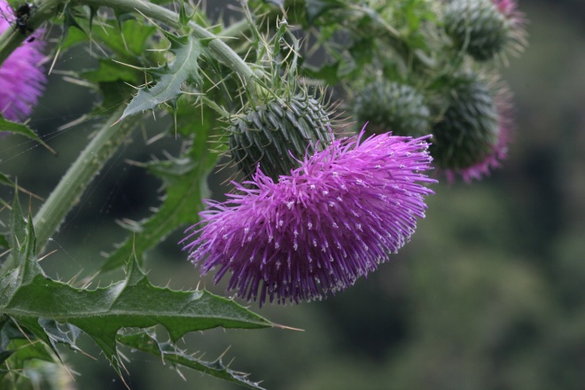 | Asteraceae:  Cirsium mexicanum DC.  Descripción: | Cuetzalan Nahuat  chi:ka:lin o tsi:ka:lwits, ka:rdoh sa:ntoh  Col. 1371, 2508  Nota: El nombre ka:rdoh sa:ntoh quizá se relaciona con el género Carduus, muy cercano a Cirsium. No hay Carduus en Puebla.
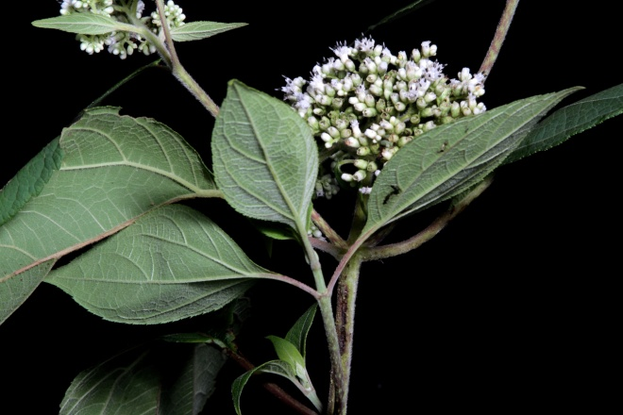 | 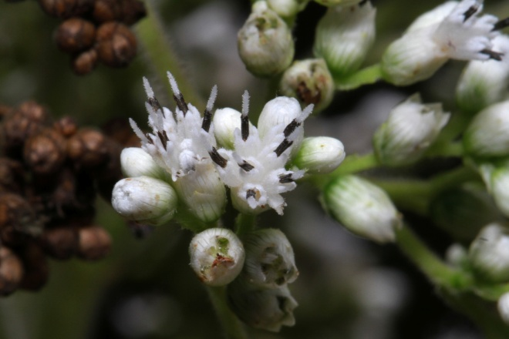 | Asteraceae:  Clibadium arboreum Donn.Sm.  Descripción: | Cuetzalan Nahuat  nextikkowit, o nexkowit, nextako:t  kowehkaw o ehkawxiwit  Col. 1278, 2122, 2248, 2621, 20171
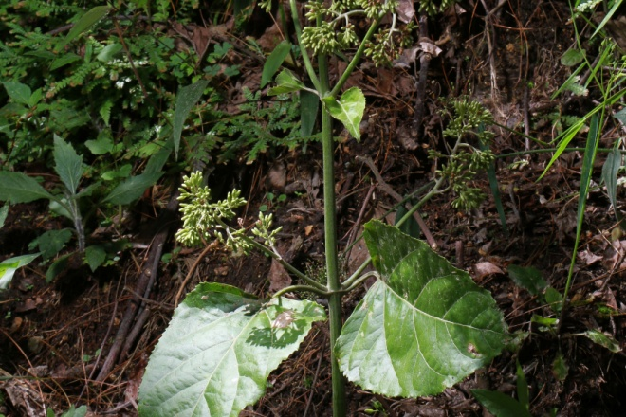 | 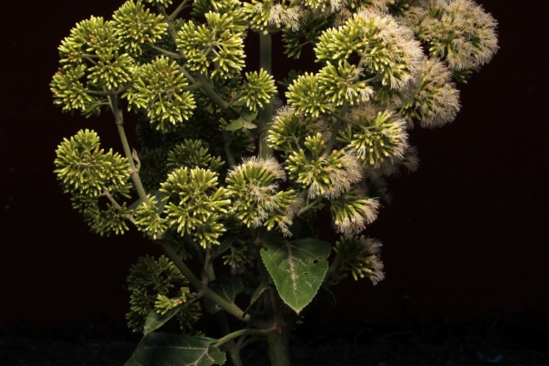 | Asteraceae:  Critonia morifolia (Mill.) R.M. King & H. Rob.  Descripción: | Cuetzalan Nahuat  a:ko:kohxiwit  Huitzilan Nahuat  a:k^{w}a:ma:it  Col. 1388, 20846, 80007
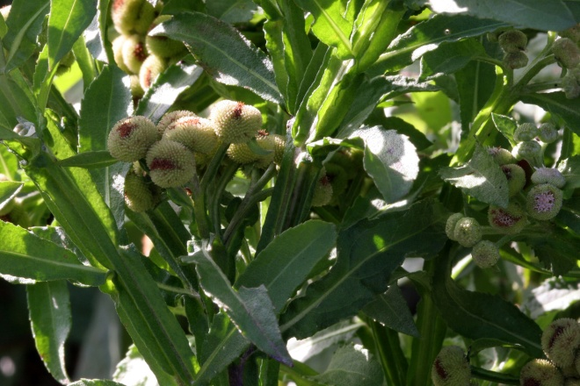 | 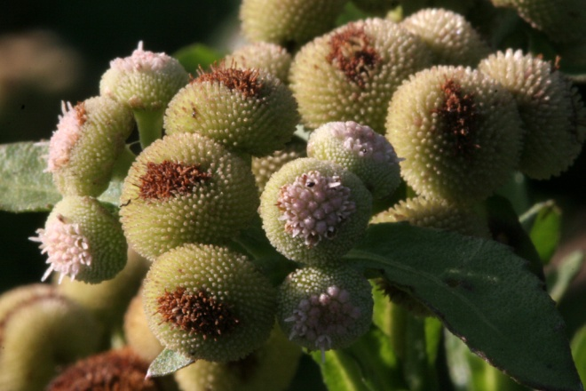 | Asteraceae:  Epaltes mexicana Less.  Descripción: | Cuetzalan Nahuat  a:ok^{w}ilpahxiwit  Col. 1555
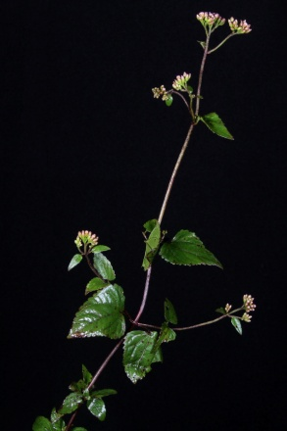 | 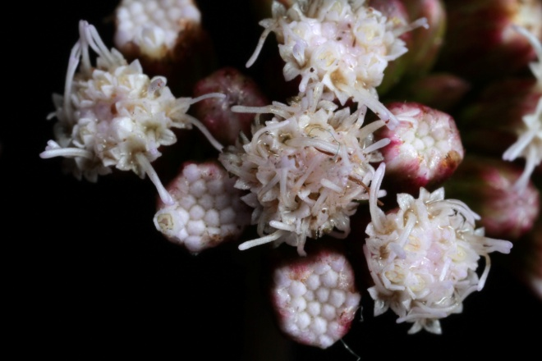 | Asteraceae:  Fleischmannia pycnocephala (Less.) R.M. King & H. Rob.  Descripción: A menudo tallo rojo oscuro. | Cuetzalan Nahuat  a:xokoxiwit o bu:rrohk^{w}itaxo:chit  Col. 1125, 1197, 2399, 30176
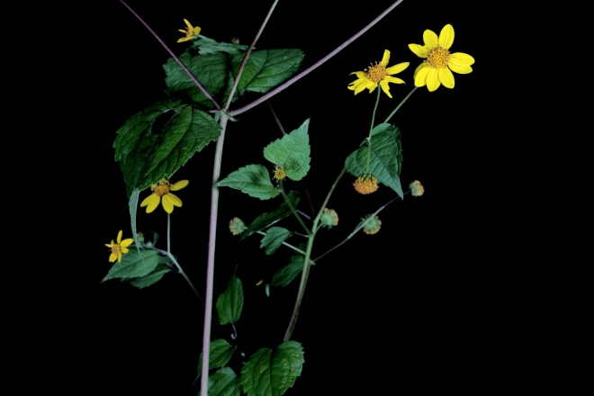 | 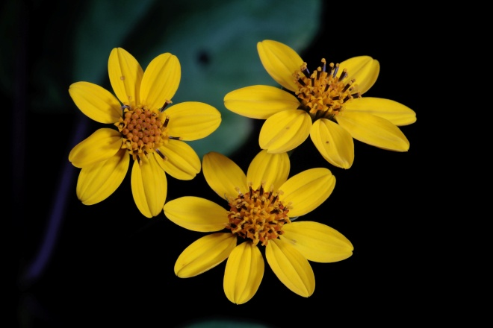 | Asteraceae:  Hymenostephium cordatum (Hook.& Arn) S.F.Blake  Descripción: | Cuetzalan Nahuat  mekaehkaw o ehkaw  Col. 1741, 2310
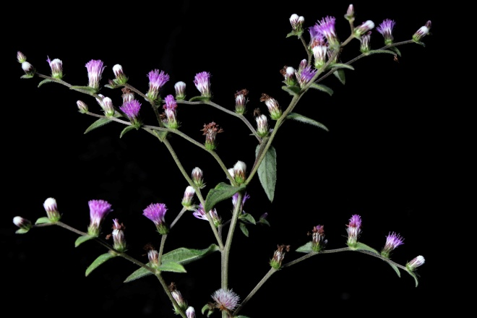 | 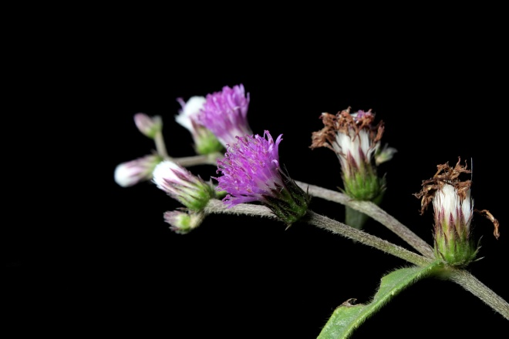 | Asteraceae:  Lepidaploa salzmannii (DC.) H. Rob.  Descripción: | Cuetzalan Nahuat  wiwilakani  Huitzilan Nahuat  te:pa:kxo:chit  Col. 1768, 20727, 80030
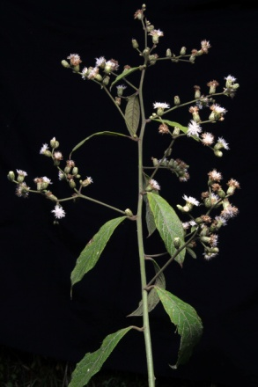 | 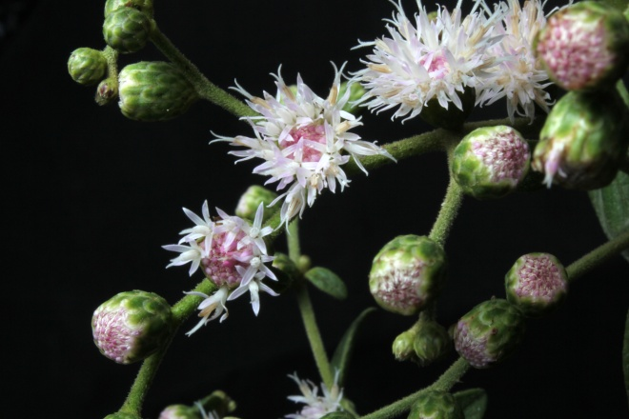 | Asteraceae:  Lepidaploa tortuosa (L.) H. Rob.  Descripción: | Cuetzalan Nahuat  wiwilakani  Col. 1344, 20754, 20832
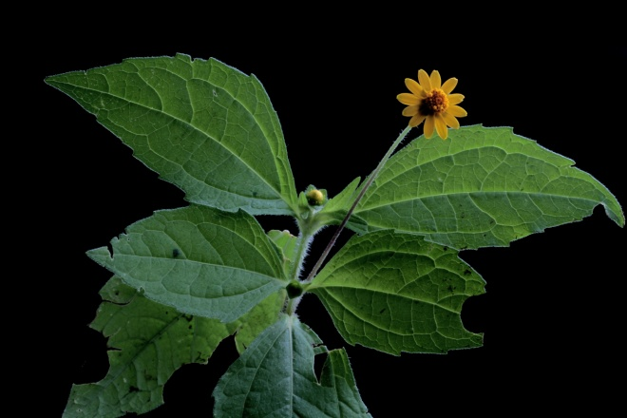 | 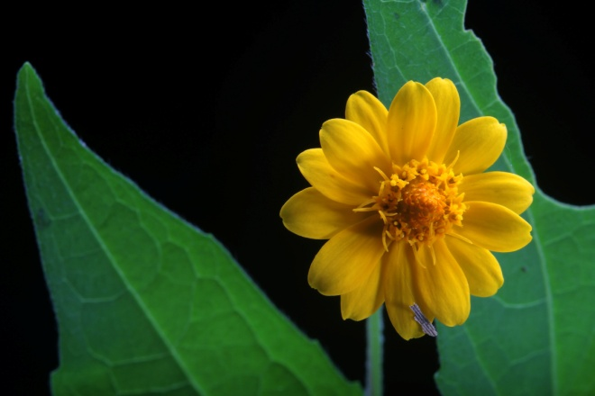 | Asteraceae:  Melampodium divaricatum (Rich.) DC.  Descripción: | Cuetzalan Nahuat  ehkaw, mi:lah ehkaw, kostik ehkaw, ehkaw ma:yewaltik, k^{w}i:k^{w}ilehkaw  Huitzilan  e:lo:xiwit  Ecatlán Totonaco  tastuy, smukukutastuy  Col. 1123, 1171, 1241, 1524, 1973, 72024, 80018
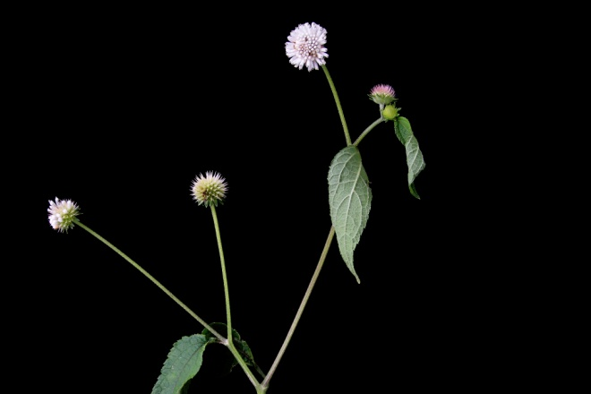 | 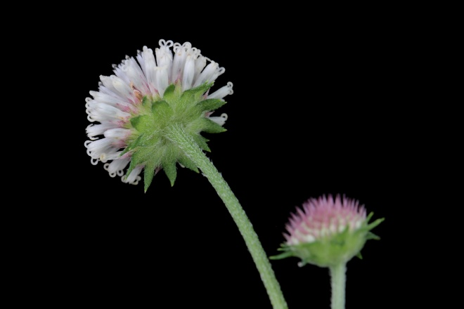 | Asteraceae:  Melanthera nivea (L.) Small  Descripción: | Cuetzalan Nahuat  sin nombre, ti:ltik ehkaw  Col. 1177, 2078, 2468, F0051
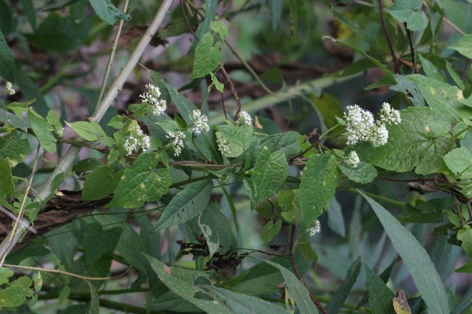 | 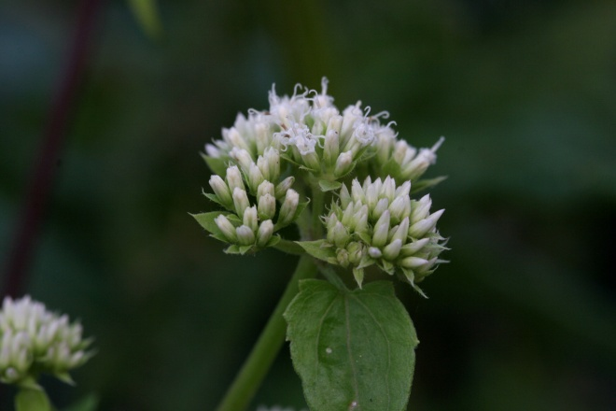 | Asteraceae:  Mikania micrantha Kunth in H.B.K.  Descripción: | Cuetzalan Nahuat  wa:kohxiwit  Col. 1347, 2249
 |  | Asteraceae:  Montanoa speciosa DC.  Descripción: | Cuetzalan Nahuat  k^{w}e:naba:kah  Col. 1744  E. Gorostiza: Ésta produce unas flores como margaritas pequenas; se usa para cerca viva, las flores a veces se ponen en los floreros (ornamental). Según E. Gorostiza, es una introducida que se ha escapado de cultivo en la zona.
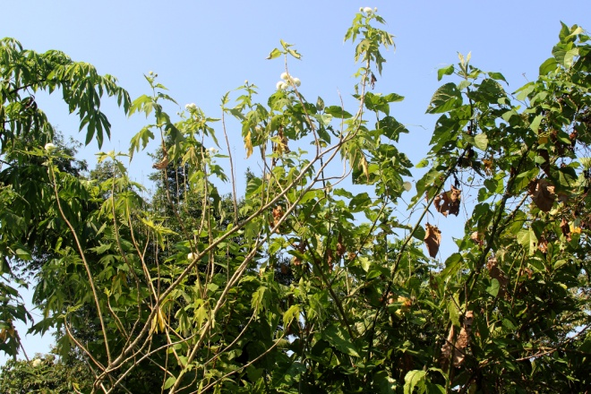 | 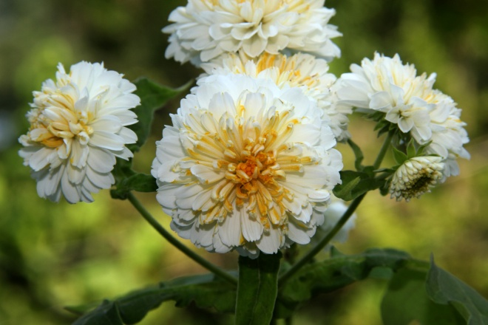 | Asteraceae:  Montanoa sp.  Descripción: | Cuetzalan Nahuat  k^{w}e:naba:kah  Col. 2196  E. Gorostiza: Dos tipos de cuernavaca. Uno parecido a las margaritas y otro cultivado de racimos y flores boludos. Los tallos sirven para cerca viva (corrales).
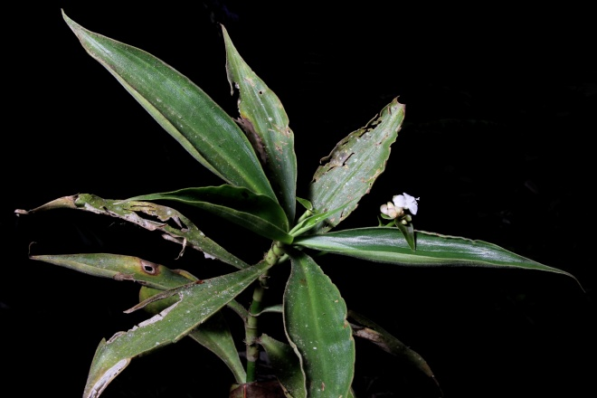 | 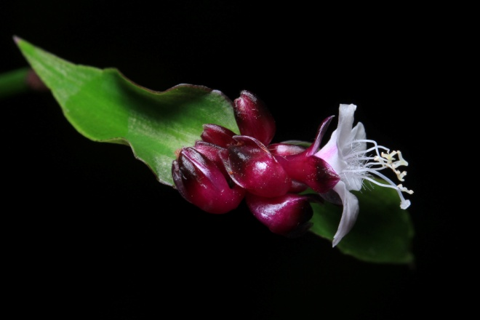 | Commelinaceae:  Tradescantia cf. zanonia (L) Sw.  Descripción: | Cuetzalan Nahuat  sin nombre  Colecta: 2440, 2671, 20757, 20758
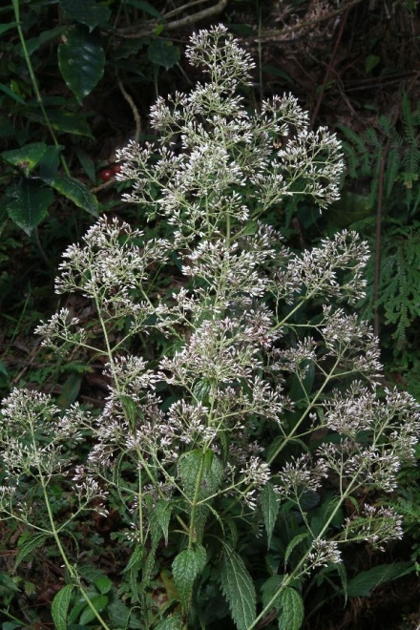 | 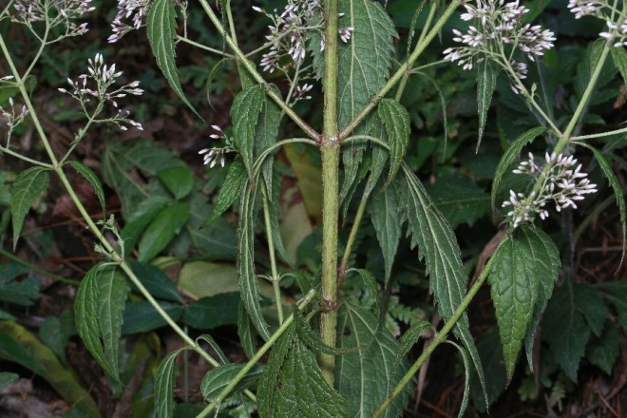 | Asteraceae:  Descripción:  Colecta: 80032 | Huitzilan Nahuat  chichi:k k^{w}awit  o xokotatopo:n  Cuetzalan Nahuat
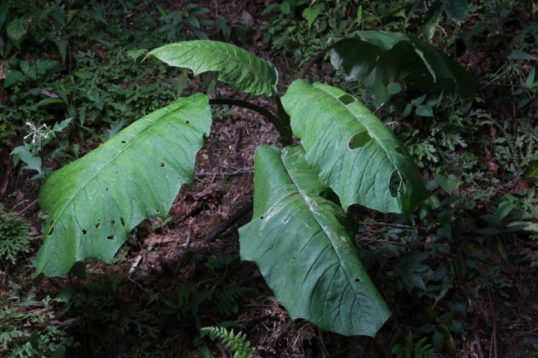 |  | Asteraceae:  Telanthophora grandifolia (Less.) H.Rob. & Brettell  Descripción:  Colecta: 80046 | Huitzilan Nahuat  po:chnako:t o po:chnako:k^{w}awit  Cuetzalan Nahuat  po:chne
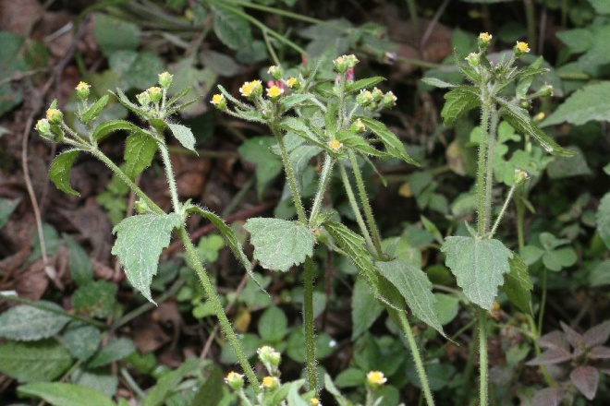 | 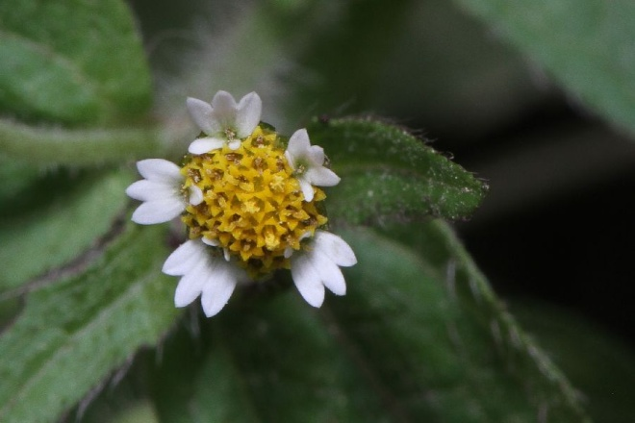 | Asteraceae:  Galinsoga parviflora Cav.  Descripción:  Colecta: 80070 | Huitzilan Nahuat  e:lo:xo:chit  Cuetzalan Nahuat
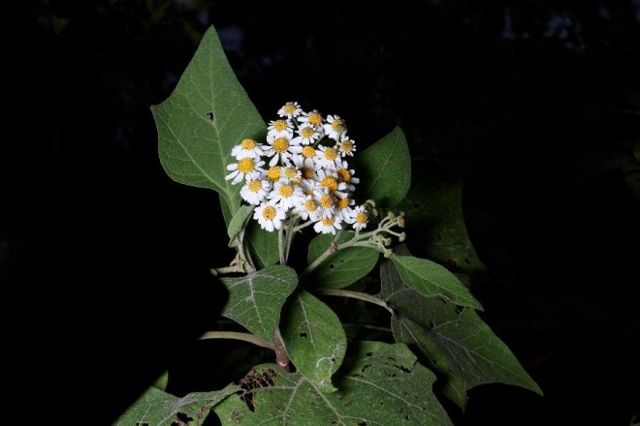 | 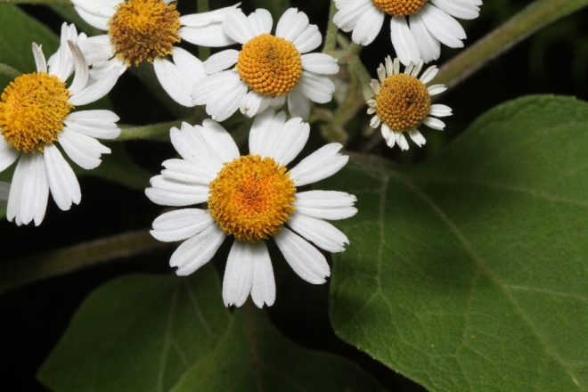 | Asteraceae:  Schistocarpha bicolor Less.  Descripción:  Colecta: 80078 | Huitzilan Nahuat  sin nombre  Cuetzalan Nahuat
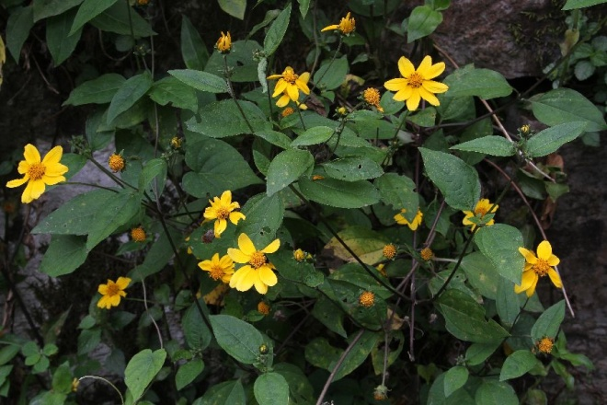 | 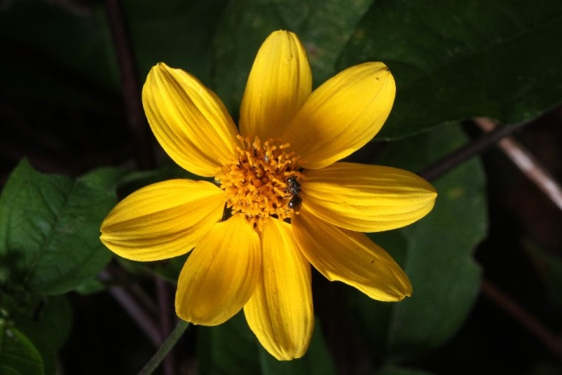 | Asteraceae:  Descripción:  Colecta: 80149 | Huitzilan Nahuat  ehkawxo:chit o ehkawxiwit  Cuetzalan Nahuat
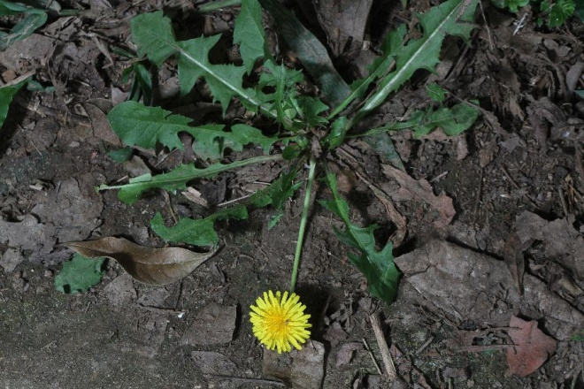 | 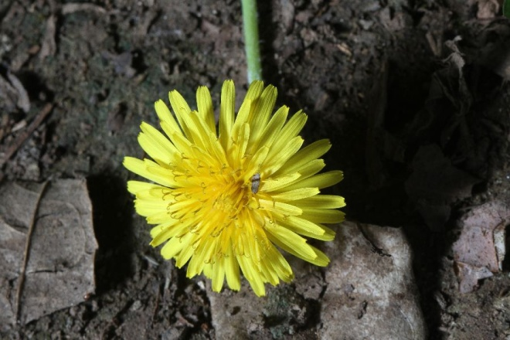 | Asteraceae:  Taraxacum officinale (L.) Weber ex F.H.Wigg.  Descripción:  Colecta: 80123 | Huitzilan Nahuat  po:pototsitsi:n  Cuetzalan Nahuat
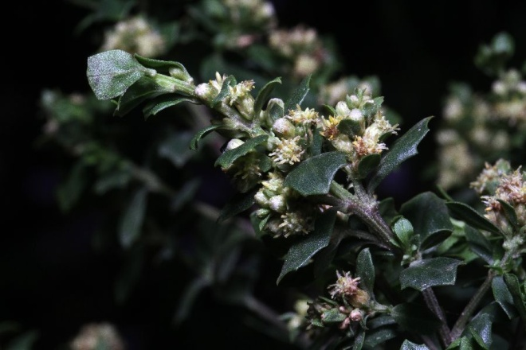 | 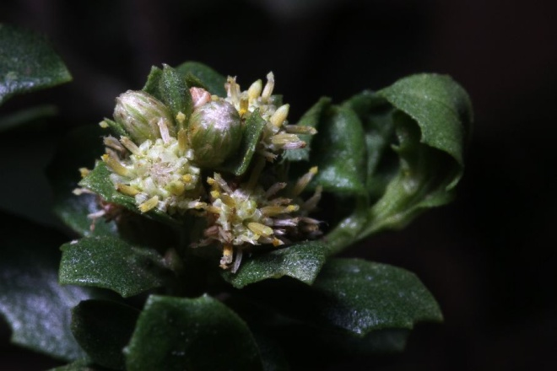 | Asteraceae:  Baccharis conferta Kunth  Descripción:  Colecta: 80090 | Huitzilan Nahuat  te:ntsihtsili:n (Xinacachapan), tachpa:was (Zoyotlah)  Cuetzalan Nahuat
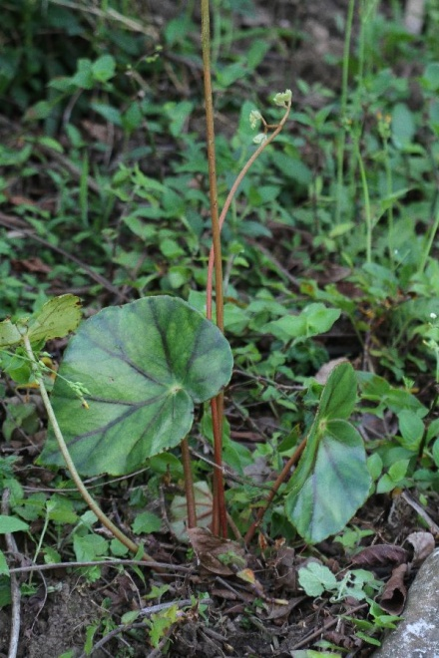 | 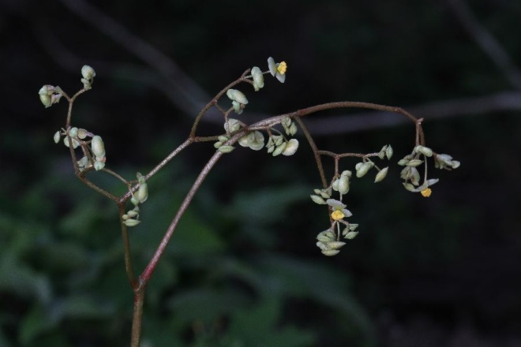 | Begoniaceae:  Begonia glandulosa A.DC. ex Hook.  Descripción:  Colecta: 80108 | Huitzilan Nahuat  teko:skat ista:k  Cuetzalan Nahuat
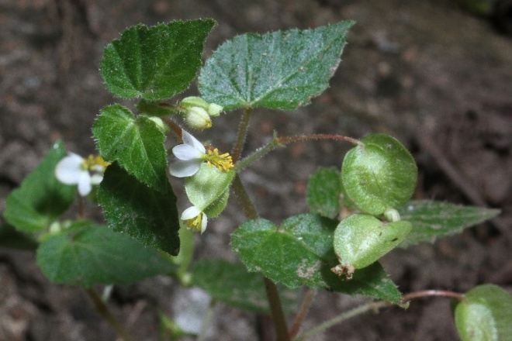 | 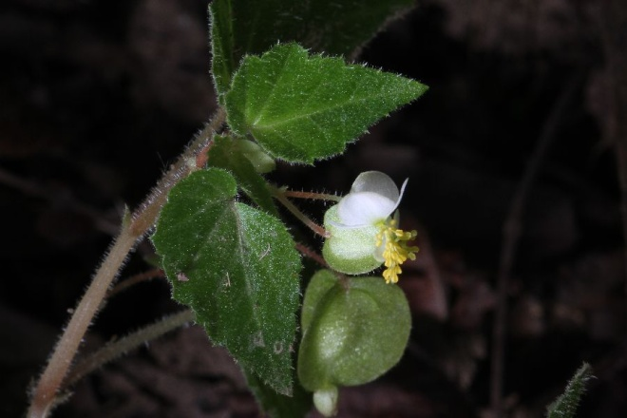 | Begoniaceae:  Begonia cf. wallichiana Lehm.  Descripción:  Colecta: 80105 | Huitzilan Nahuat  te:mpala:nxiwit  Cuetzalan Nahuat
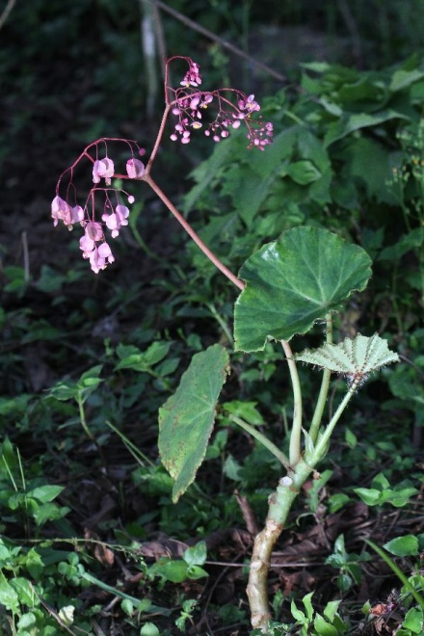 | 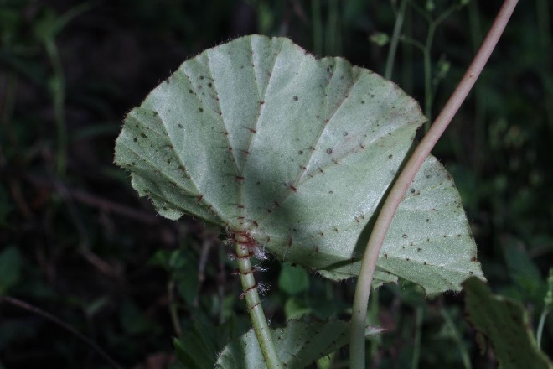 | Begoniaceae:  Begonia manicata Brongn.  Descripción:  Colecta: 80110 | Huitzilan Nahuat  teko:skat xokoyo:ltik  Cuetzalan Nahuat
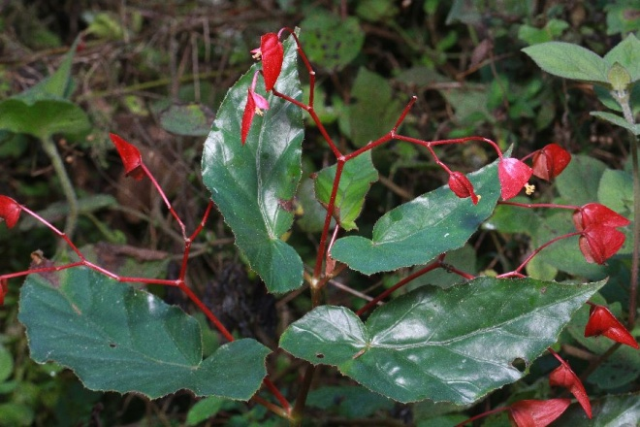 | 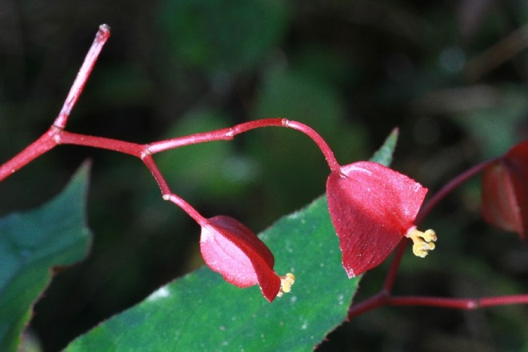 | Begoniaceae:  Begonia cf. incarnata Link & Otto  Descripción:  Colecta: 80051 | Huitzilan Nahuat  po:yoh yekatsolxo:chit o k^{w}awtah xokoyo:lin  Cuetzalan Nahuat  xipoh xo:chit
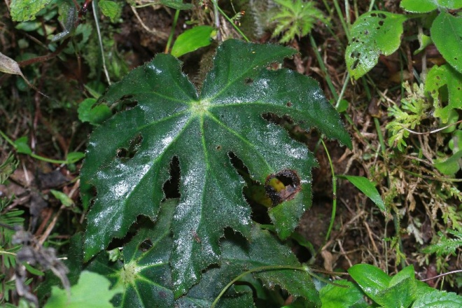 | 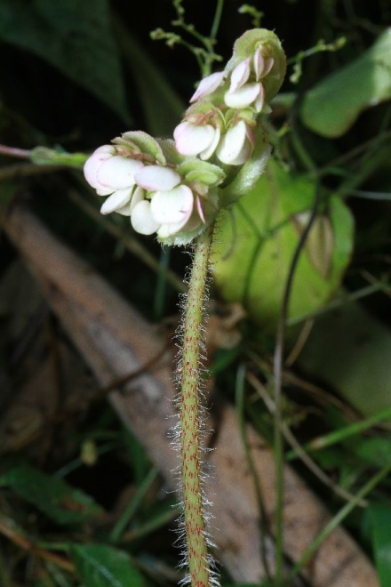 | Begoniaceae:  Begonia heracleifolia Cham. & Schltdl.  Descripción:  Colecta: 80052 | Huitzilan Nahuat  ista:k xokoyo:lin  Cuetzalan Nahuat  tohmioh xokoyo:lin
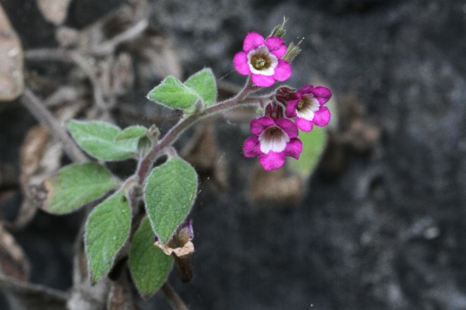 | 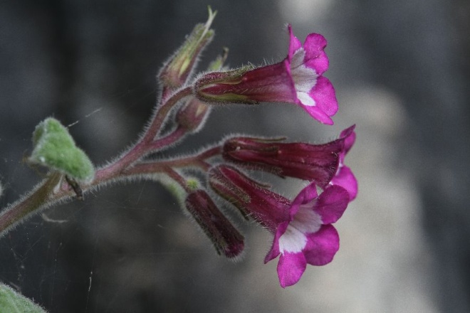 | Boraginaceae:  Nama linearis D.L. Nash  Descripción:  Colecta: 80136 | Huitzilan Nahuat  sin nombre  Cuetzalan Nahuat
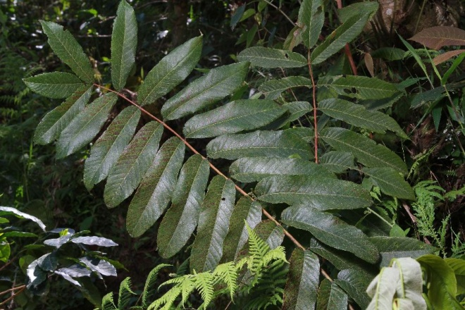 |  | Brunelliaceae:  Brunellia mexicana Standl.  Descripción:  Colecta: 80039 | Huitzilan Nahuat  ta:pa:t o pa:pa:t  Cuetzalan Nahuat  ta:pa:t
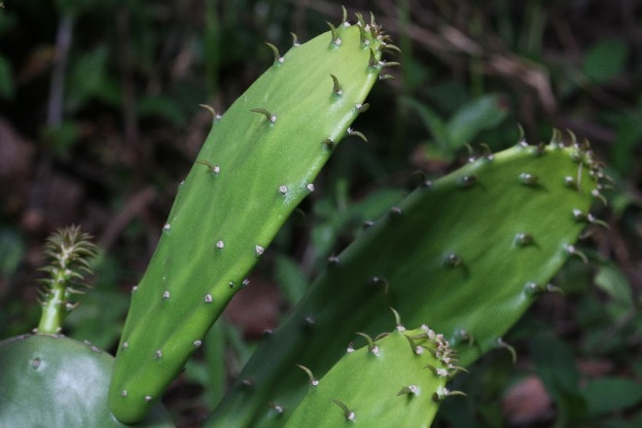 | 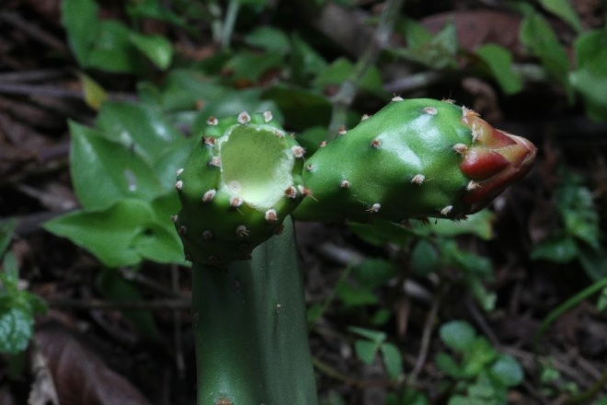 | Cactaceae:  Descripción:  Colecta: 80133 | Huitzilan Nahuat  kowtah nochti  Cuetzalan Nahuat
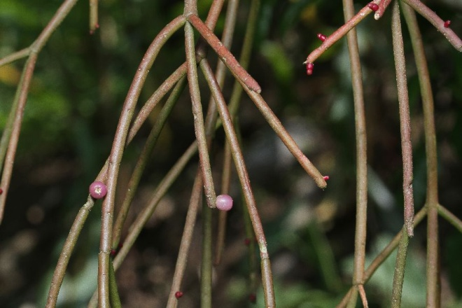 | 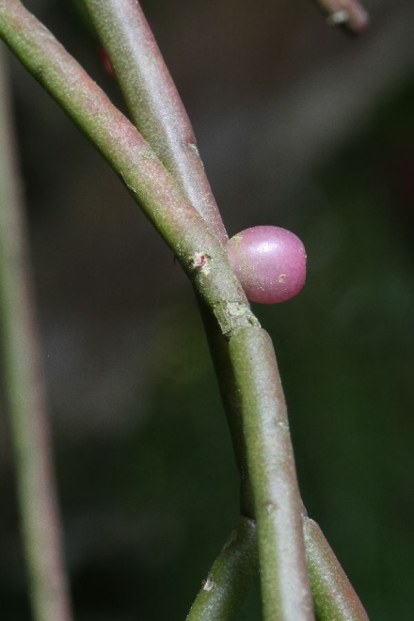 | Cactaceae:  Rhipsalis baccifera (J.S.Muell.) Stearn  Descripción:  Colecta: 80093 | Huitzilan Nahuat  ala:wakkapolin  Cuetzalan Nahuat
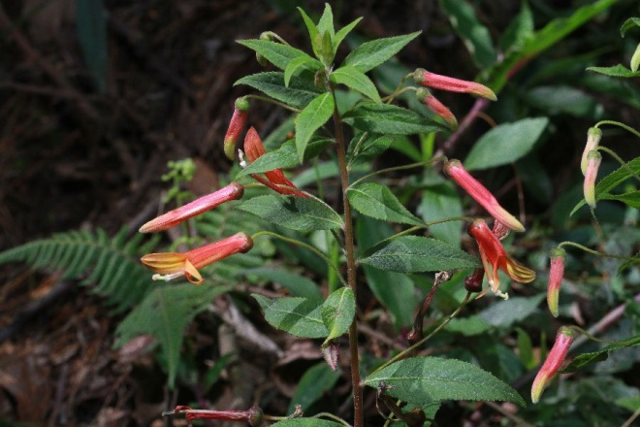 | 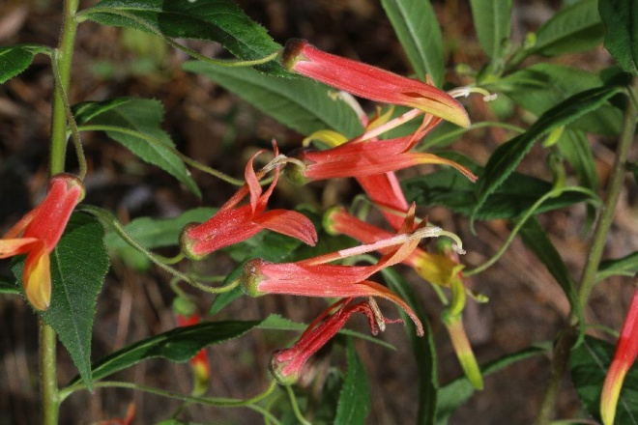 | Campanulaceae:  Lobelia laxiflora subsp. laxiflora  Descripción:  Colecta: 80003 | Huitzilan Nahuat  nakaspi:pi:lo:ltsitsi:n o pi:pi:lo:lxiwit  Cuetzalan Nahuat
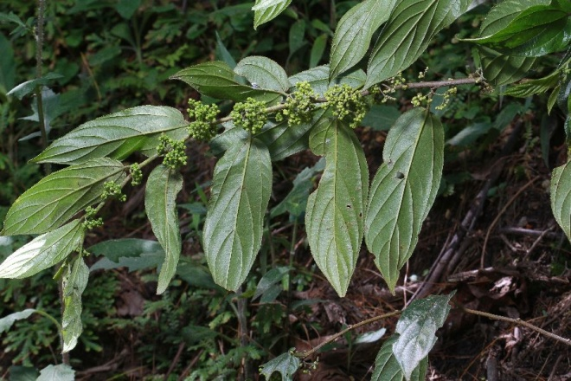 | 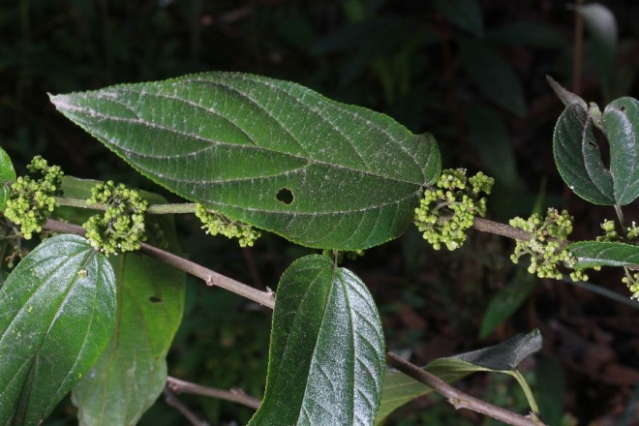 | Cannabaceae:  Trema micrantha (L.) Blume  Descripción:  Colecta: 80031 | Huitzilan Nahuat  to:to:k^{w}awit o k^{w}etaxkwawit  Cuetzalan Nahuat  to:to:kowit
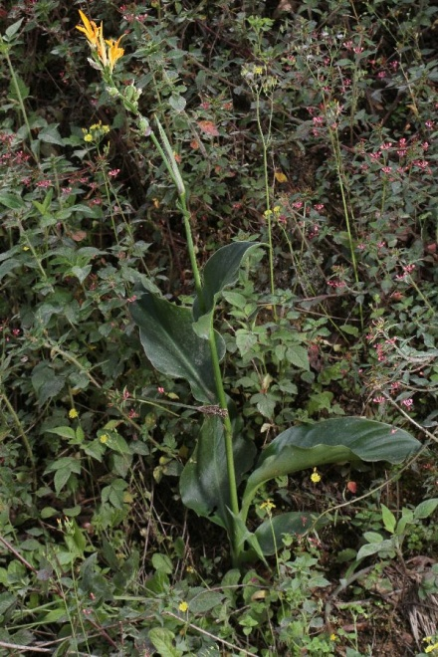 | 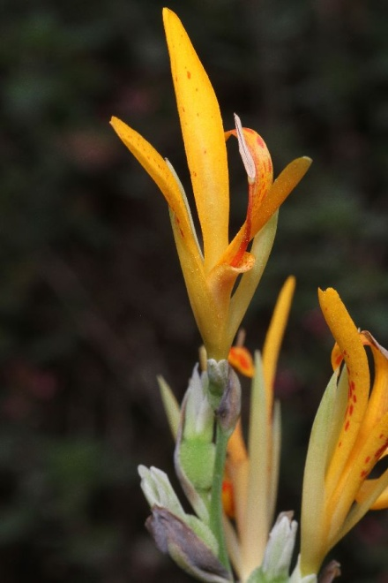 | Cannaceae:  Canna indica L.  Descripción:  Colecta: 80072 | Huitzilan Nahuat  iswatsitsi:n  Cuetzalan Nahuat  sin nombre
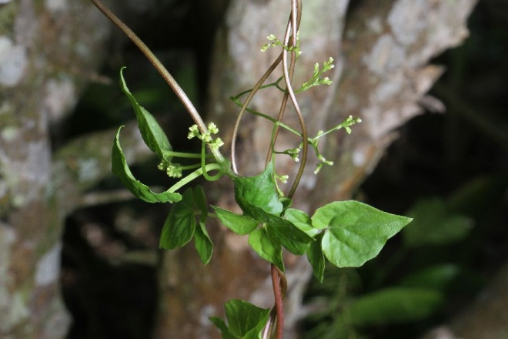 | 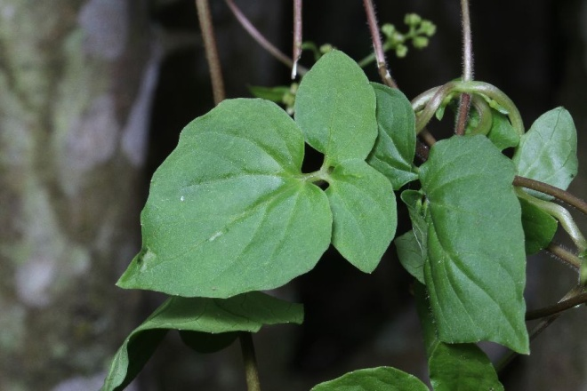 | Caprifoliaceae:  Valeriana cf. candolleana Gardner  Descripción:  Colecta: 80103 | Huitzilan Nahuat  i:xk^{w}itaxiwit  Cuetzalan Nahuat
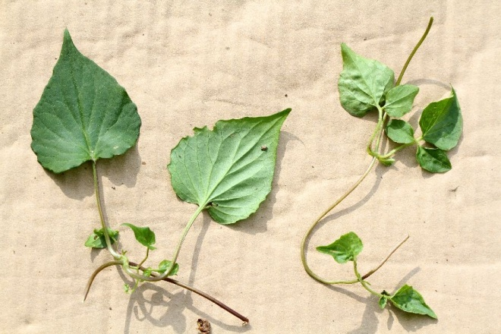 |  | Caprifoliaceae:  Valeriana cf. candolleana Gardner  Descripción:  Colecta: 80113 | Huitzilan Nahuat  i:xk^{w}itaxiwit  Cuetzalan Nahuat
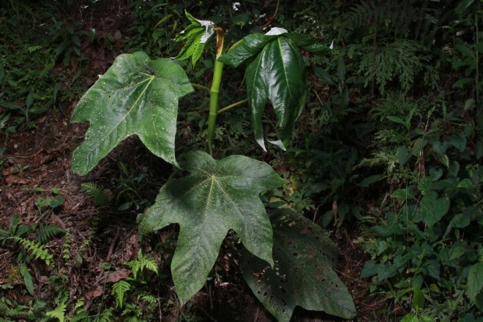 |  | Cecropiaceae:  Cecropia obtusifolia Bertol.  Descripción:  Colecta: 80033 | Huitzilan Nahuat  kowa:skat  Cuetzalan Nahuat  chi:kikis
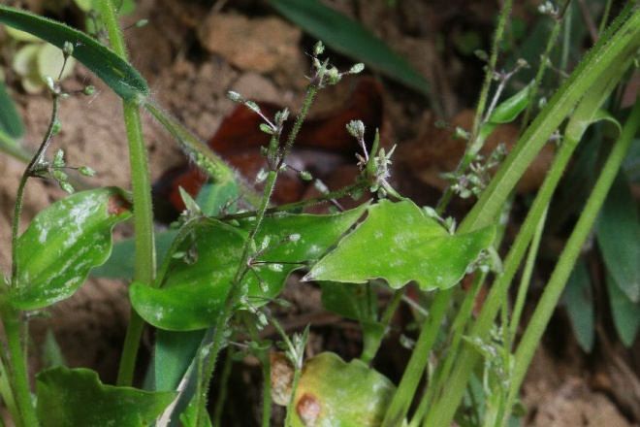 |  | Commelinaceae:  Descripción:  Colecta: 80058 | Huitzilan Nahuat  ista:k ma:talin  Cuetzalan Nahuat  ista:k ma:talin
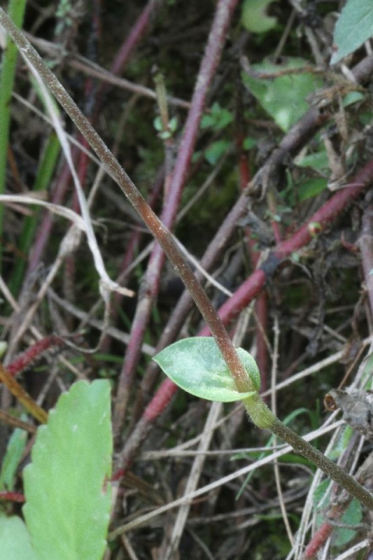 | 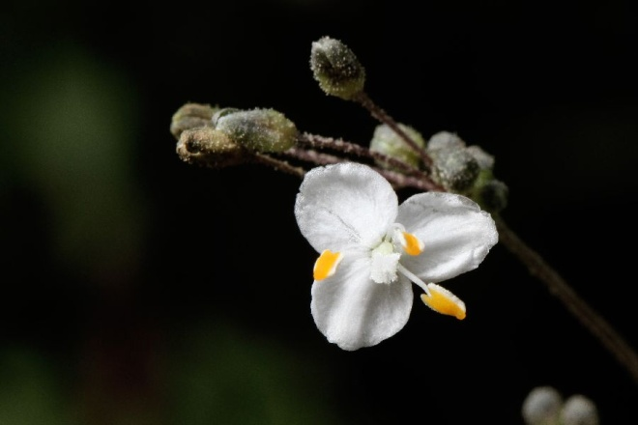 | Commelinaceae:  Descripción:  Colecta: 80069 | Huitzilan Nahuat  ma:talin  Cuetzalan Nahuat  ma:talin
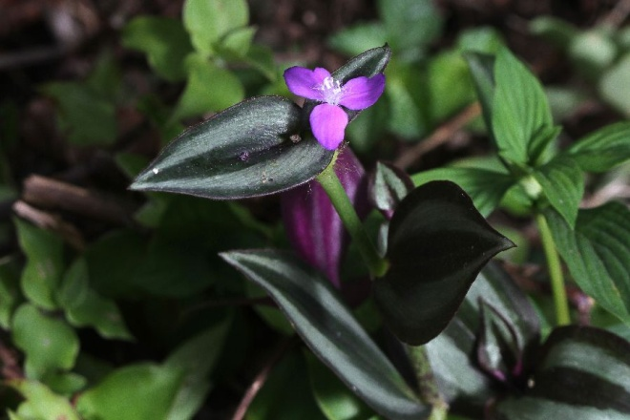 | 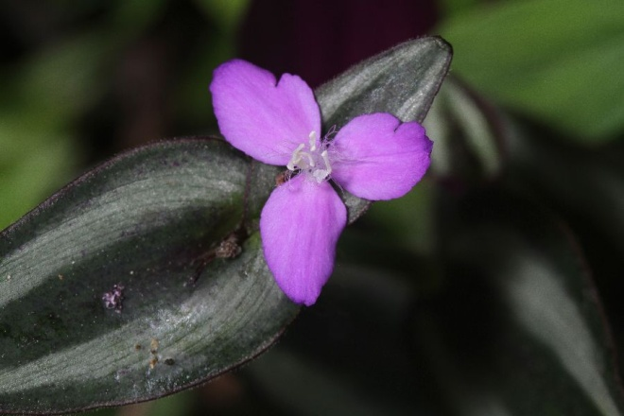 | Commelinaceae:  Tradescantia zebrina Bosse  Descripción:  Colecta: 80126 | Huitzilan Nahuat  chi:chi:lma:talin  Cuetzalan Nahuat
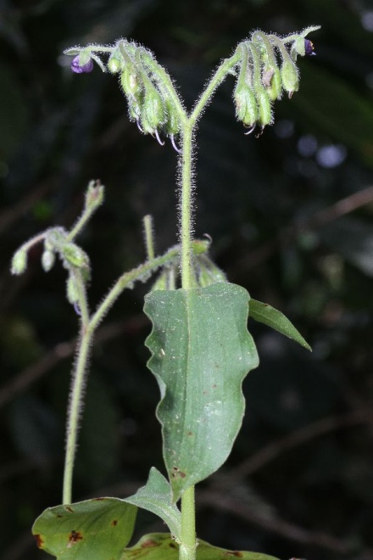 | 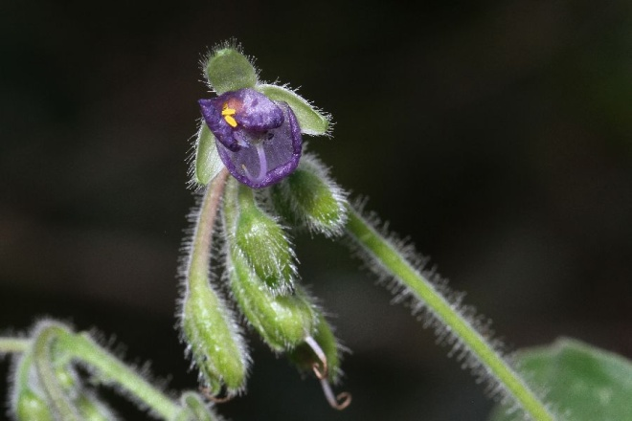 | Commelinaceae:  Tinantia erecta (Jacq.) Fenzl  Descripción:  Colecta: 80142 | Huitzilan Nahuat  to:topo  Cuetzalan Nahuat  owakilit
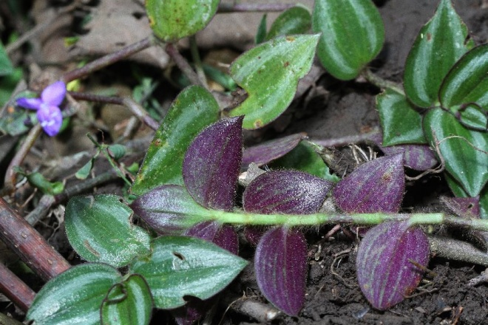 | 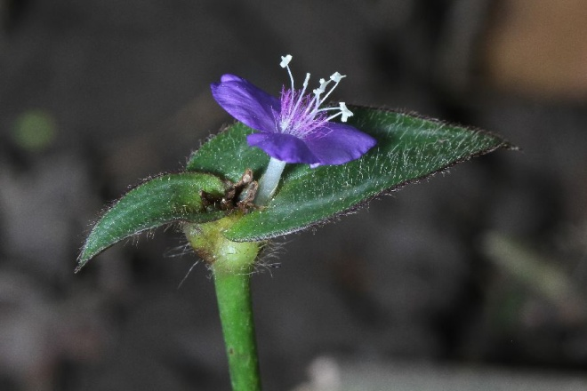 | Commelinaceae:  Tradescantia sp.  Descripción:  Colecta: 80143 | Huitzilan Nahuat  ista:k ma:talin  Cuetzalan Nahuat
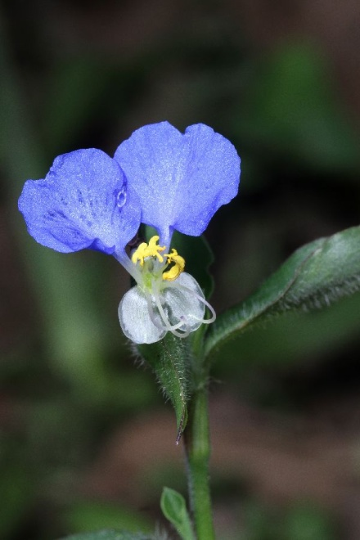 | 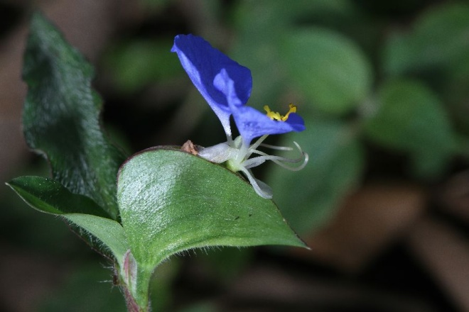 | Commelinaceae:  Commelina sp.  Descripción:  Colecta: 80137 | Huitzilan Nahuat  ma:talin (wehwei)  Cuetzalan Nahuat
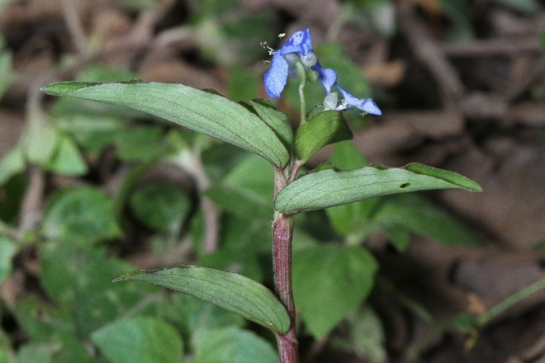 | 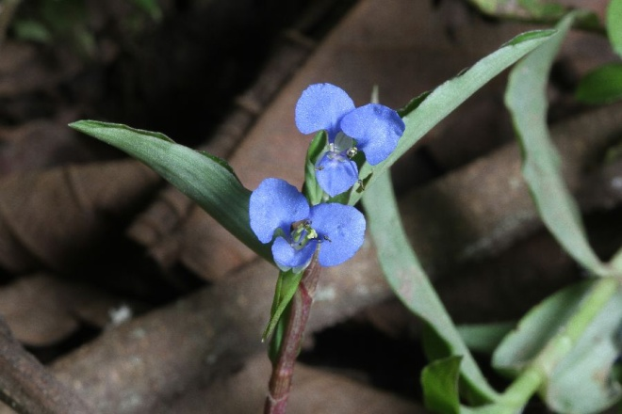 | Commelinaceae:  Commelina sp.  Descripción:  Colecta: 80138 | Huitzilan Nahuat  ma:talin (tsikitsi:n)  Cuetzalan Nahuat
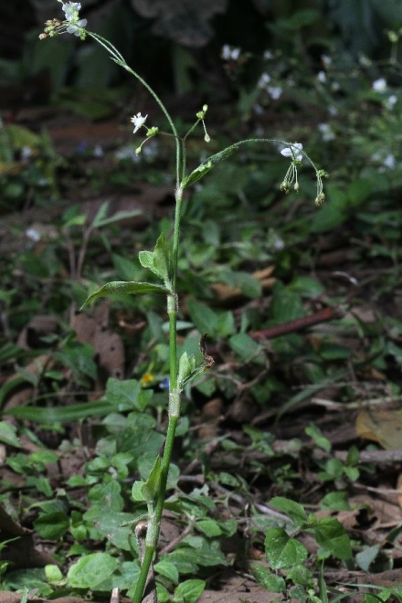 | 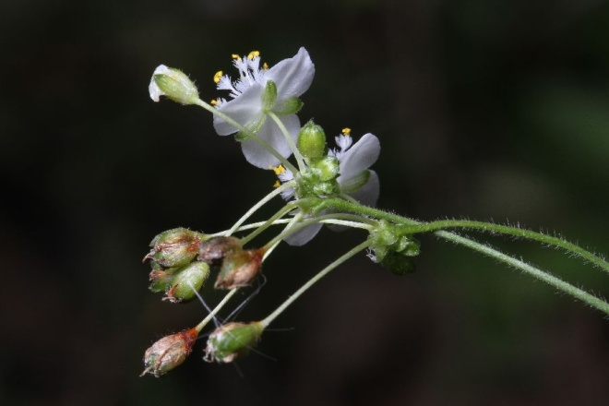 | Commelinaceae:  Descripción:  Colecta: 80139 | Huitzilan Nahuat  ma:talin  Cuetzalan Nahuat
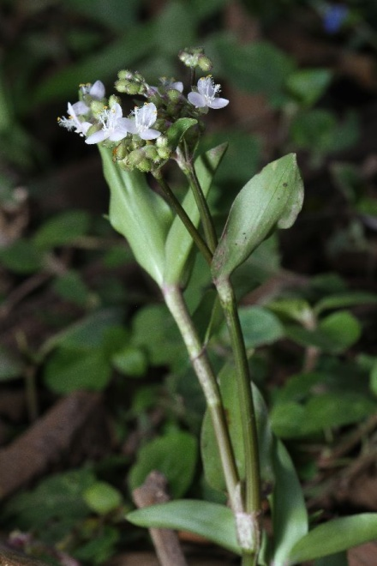 | 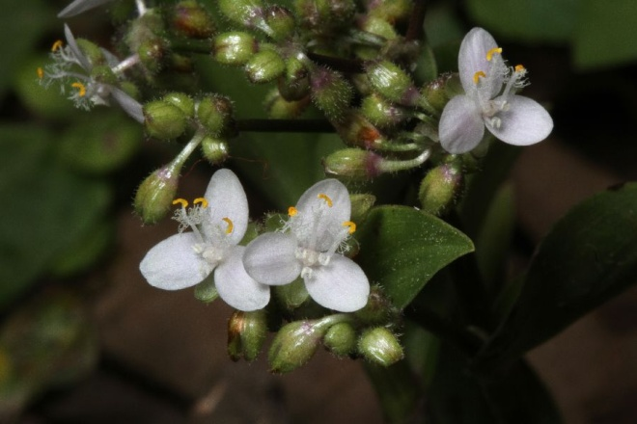 | Commelinaceae:  Descripción:  Colecta: 80140 | Huitzilan Nahuat  ma:talin  Cuetzalan Nahuat
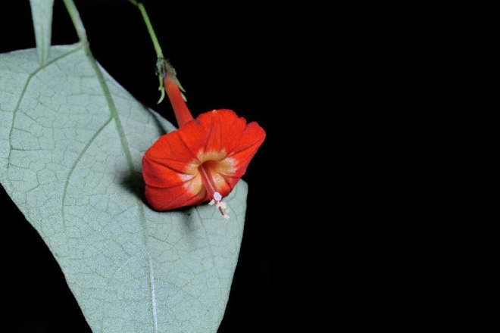 | 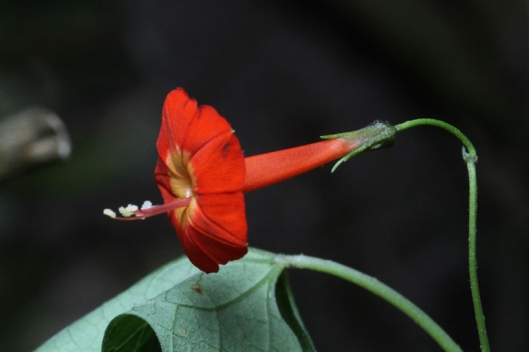 | Convolvulaceae:  Ipomoea cf. cholulensis Kunth  Descripción:  Colecta: 80114 | Huitzilan Nahuat  katapa:ntemekat  Cuetzalan Nahuat
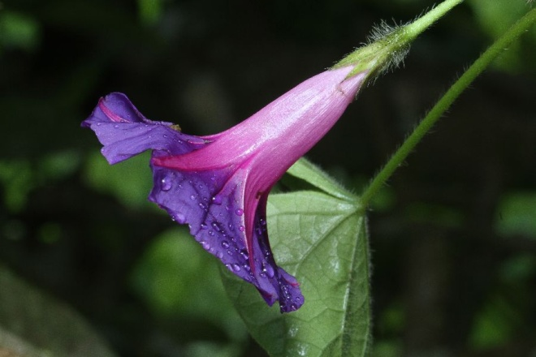 | 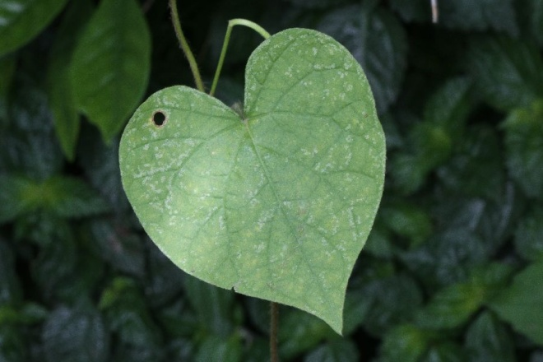 | Convolvulaceae:  Ipomoea purpurea (L.) Roth  Descripción:  Colecta: 80116 | Huitzilan Nahuat  kaxtapa:ntemekat mora:doh  Cuetzalan Nahuat
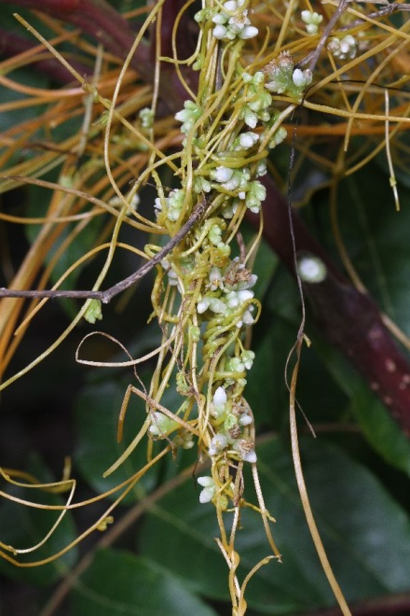 | 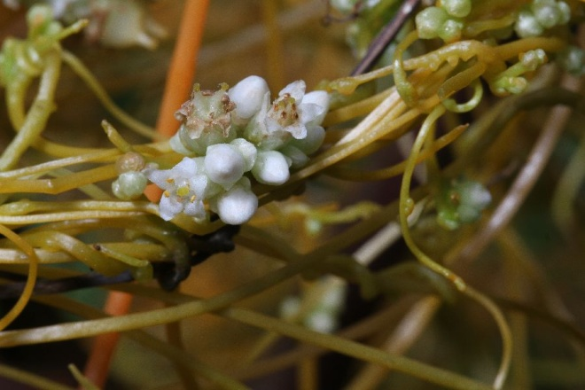 | Convolvulaceae:  Cuscuta sp.  Descripción:  Colecta: 80129 | Huitzilan Nahuat  sakapal  Cuetzalan Nahuat
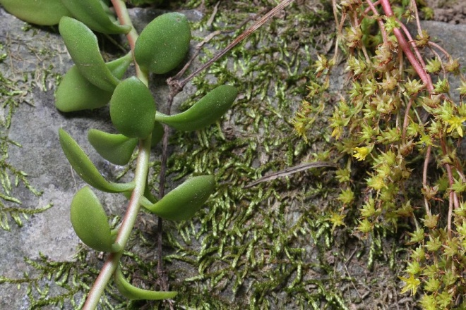 | 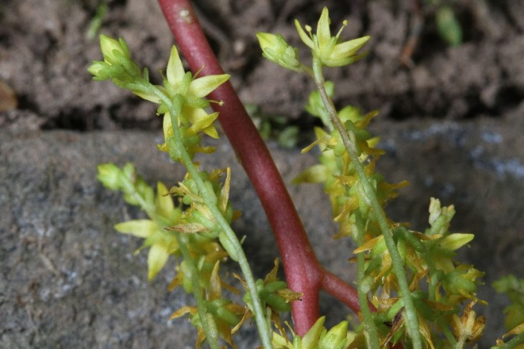 | Crassulaceae:  Sedum sp.  Descripción:  Colecta: 80150 | Huitzilan Nahuat  tei:tsmit  Cuetzalan Nahuat
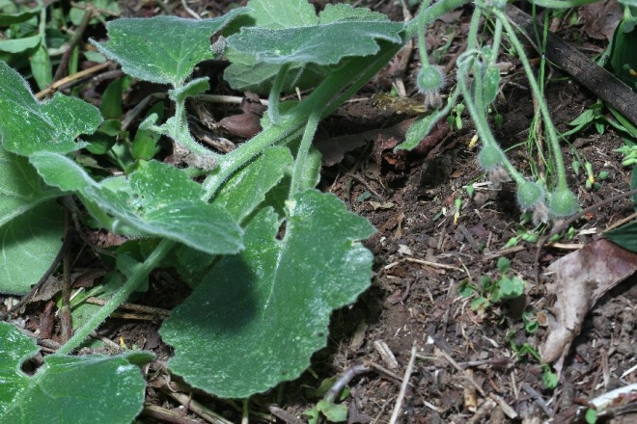 | 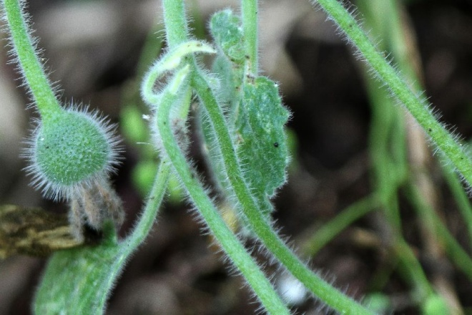 | Cucurbitaceae:  Descripción:  Colecta: 80107 | Huitzilan Nahuat  momatini  Cuetzalan Nahuat
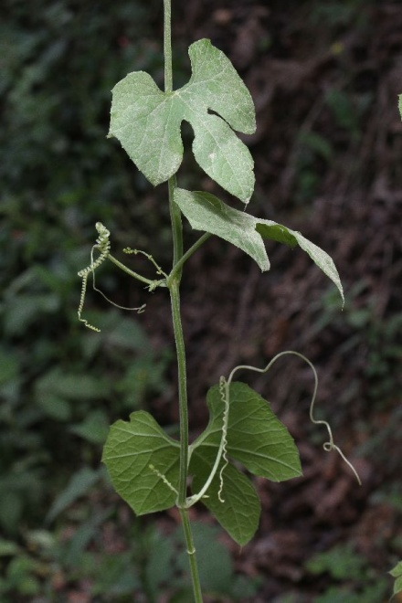 | 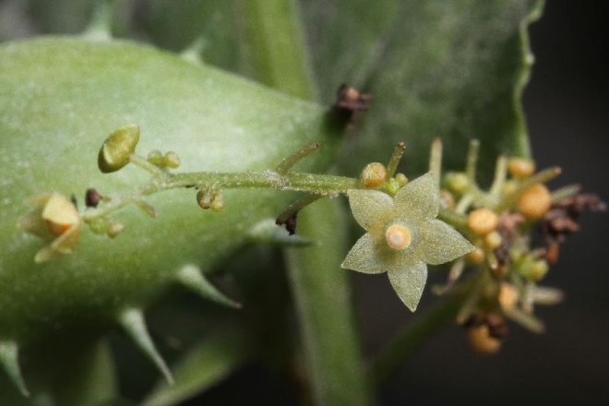 | Cucurbitaceae:  Cyclanthera ribiflora (Schltdl.) Cogn.  Descripción:  Colecta: 80071 | Huitzilan Nahuat  nexkolo:n  Cuetzalan Nahuat  tsohpililit
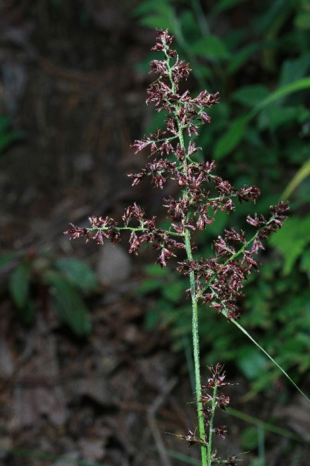 | 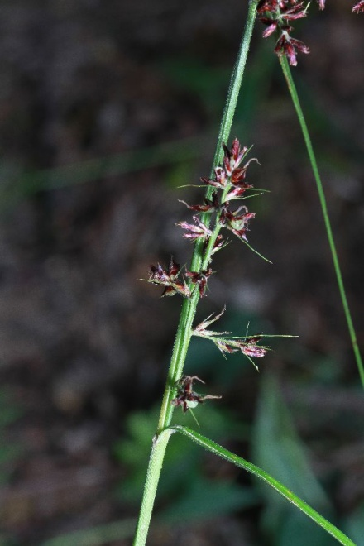 | Cyperaceae:  Scleria bracteata Cav.  Descripción:  Colecta: 80047 | Huitzilan Nahuat  te:palowa:ni  Cuetzalan Nahuat
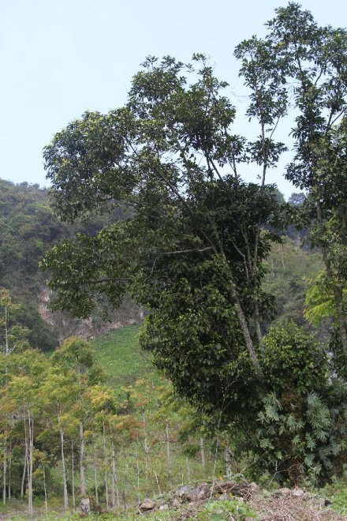 | 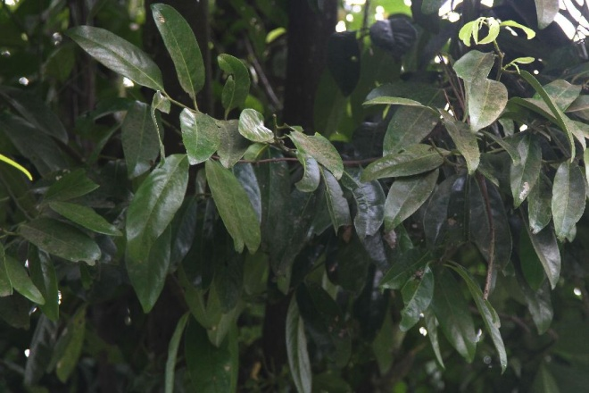 | ? Ebenaceae:  Descripción:  Colecta: 80144 | Huitzilan Nahuat  ti:ltsapot  Cuetzalan Nahuat
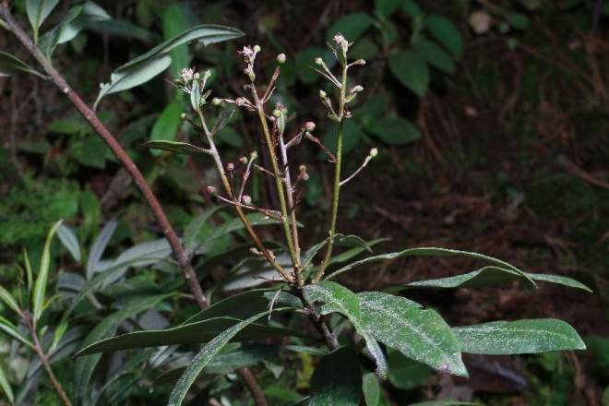 | 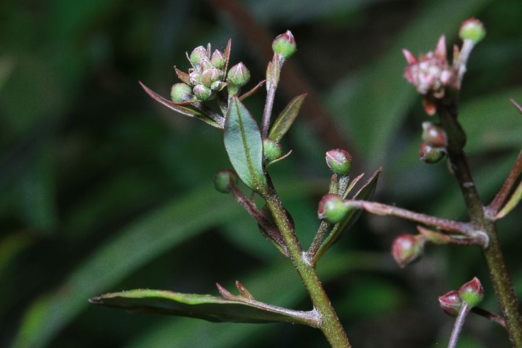 | Ericaceae:  Bejaria aestuans L  Descripción:  Colecta: 80009 | Huitzilan Nahuat  koyopo:lk^{w}awit  Cuetzalan Nahuat  koyopo:lin o koyopo:l
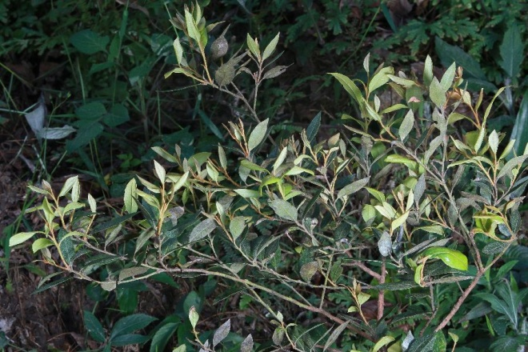 | 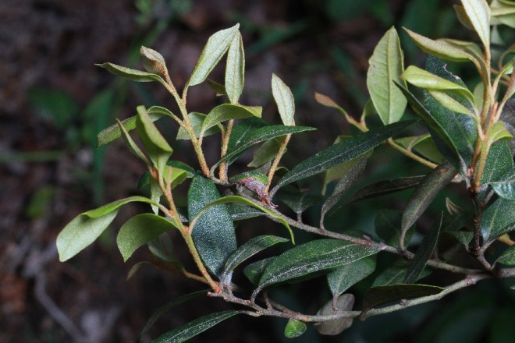 | ? Ericaceae:  ? Lyonia  Descripción:  Colecta: 80034 | Huitzilan Nahuat  metspalkwawit  Cuetzalan Nahuat
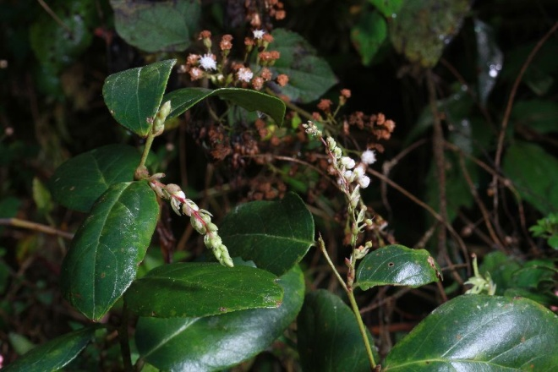 | 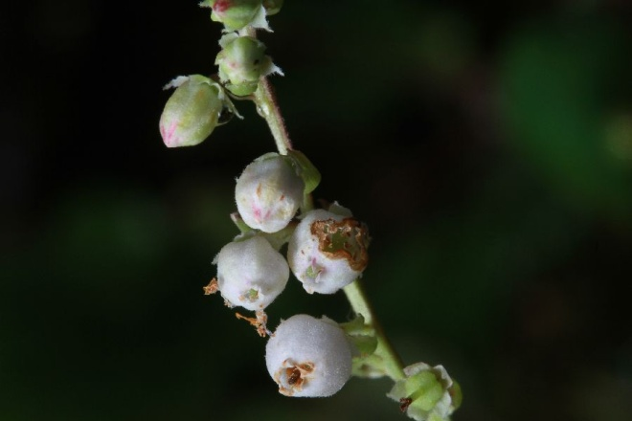 | Ericaceae:  Gaultheria erecta Vent.  Descripción:  Colecta: 80049 | Huitzilan Nahuat  a:xokopa:k  Cuetzalan Nahuat
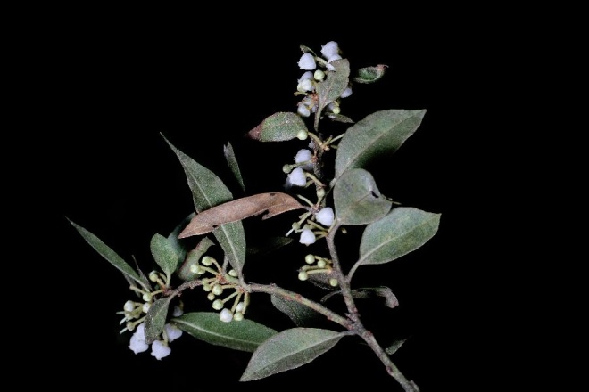 | 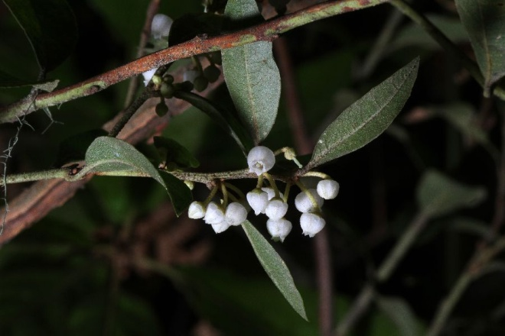 | Ericaceae:  Lyonia cf. ferruginea (Walter) Nutt.  Descripción:  Colecta: 80077 | Huitzilan Nahuat  metspal o netspal  Cuetzalan Nahuat
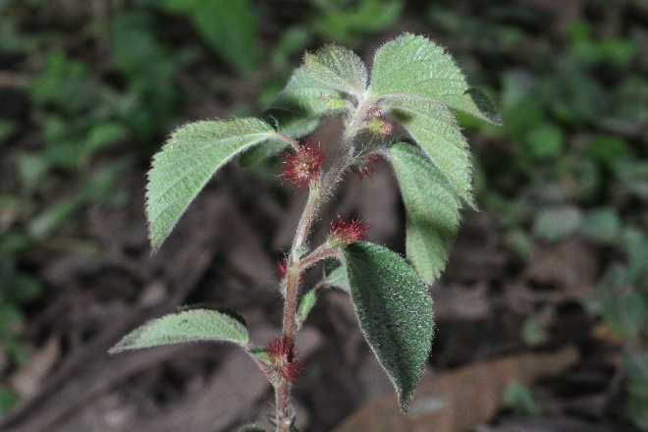 | 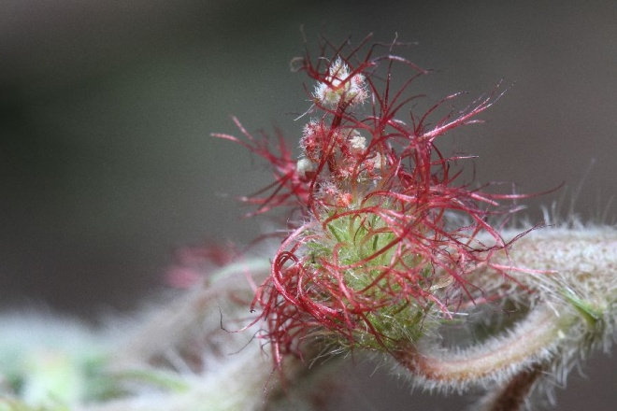 | Euphorbiaceae:  Acalypha sp.  Descripción:  Colecta: 80145 | Huitzilan Nahuat  sipoxiwit  Cuetzalan Nahuat  si:sipotsitsi:n
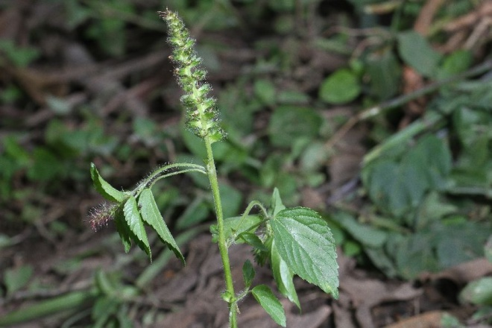 | 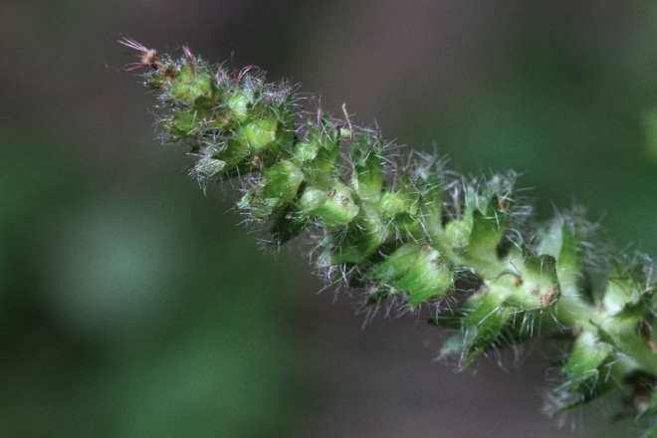 | Euphorbiaceae:  Acalypha sp.  Descripción:  Colecta: 80146 | Huitzilan Nahuat  si:sipotsi:n o sipoxiwit ista:k  Cuetzalan Nahuat
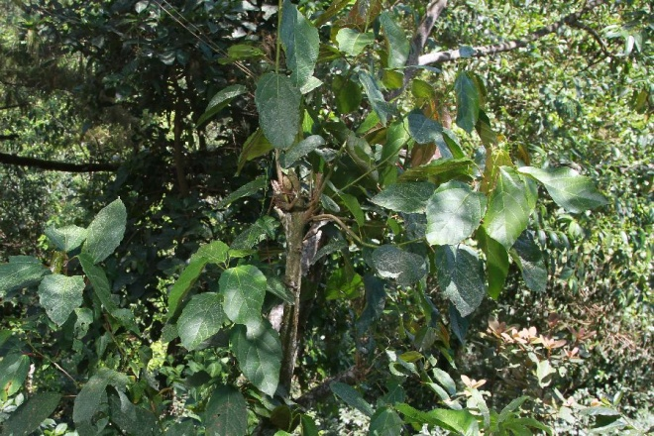 | 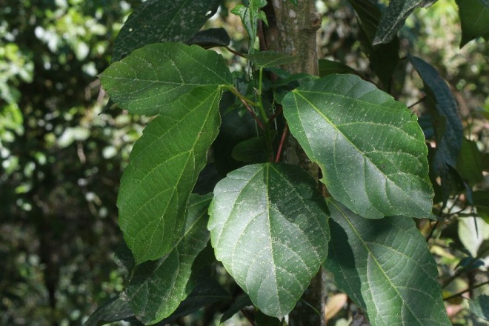 | Euphorbiaceae:  Alchornea latifolia Sw.  Descripción:  Colecta: 80013 | Huitzilan Nahuat  tamalk^{w}awit  Cuetzalan Nahuat  xi:kalkowit
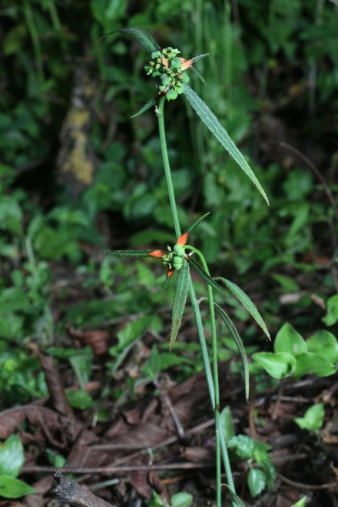 | 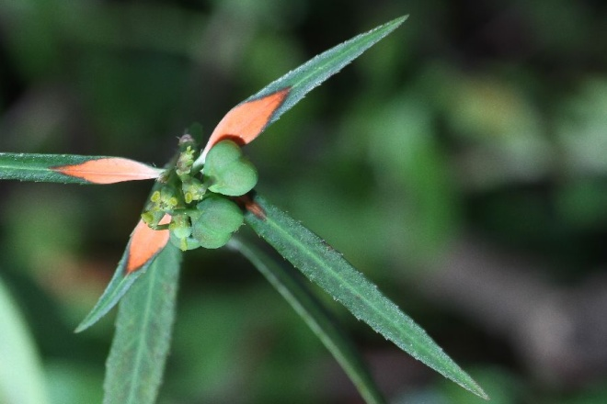 | Euphorbiaceae:  Euphorbia cyathophora Murray  Descripción:  Colecta: 80111 | Huitzilan Nahuat  yo:lpihpixo:chit  Cuetzalan Nahuat
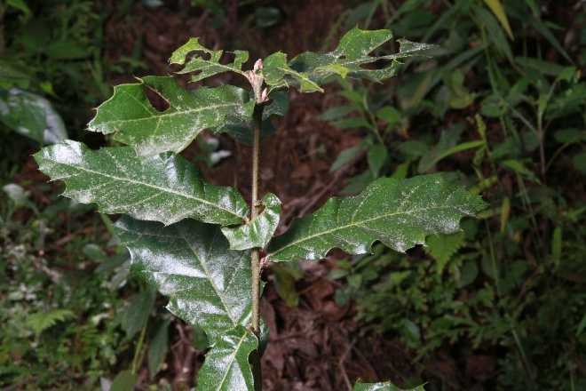 |  | Fagaceae:  Quercus sp.  Descripción:  Colecta: 80036 | Huitzilan Nahuat  itsa:wat  Cuetzalan Nahuat
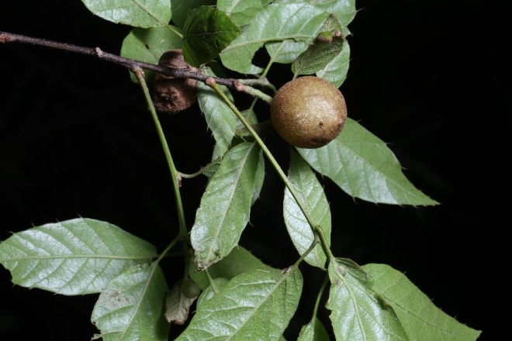 | 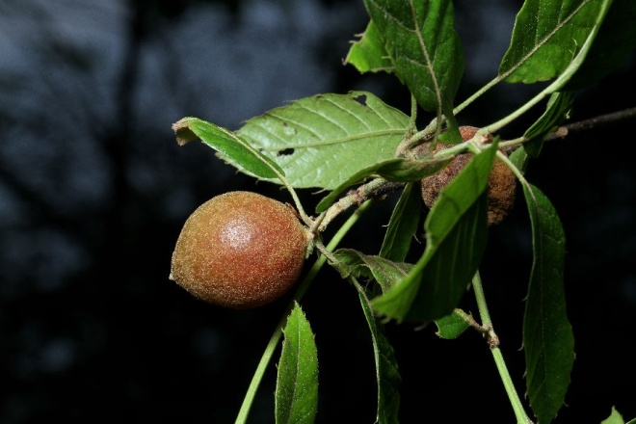 | Fagaceae:  Quercus cf. xalapensis Bonpl.  Descripción:  Colecta: 80076 | Huitzilan Nahuat  itsa:wat  Cuetzalan Nahuat
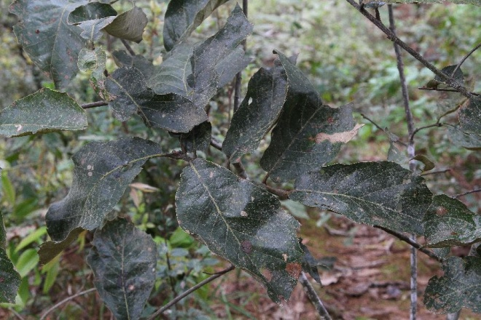 |  | Fagaceae:  Quercus candicans Née  Descripción:  Colecta: 80085 | Huitzilan Nahuat  xi:kala:wat (Xinacachapan, Zoyotah)  Cuetzalan Nahuat
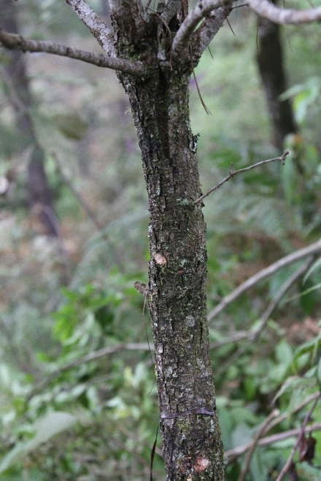 | 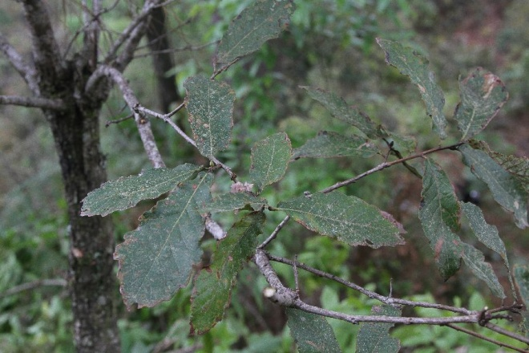 | Fagaceae:  Quercus sp.  Descripción:  Colecta: 80086 | Huitzilan Nahuat  xaxakacha:wat (Xinacachapan, Zoyotah)  Cuetzalan Nahuat
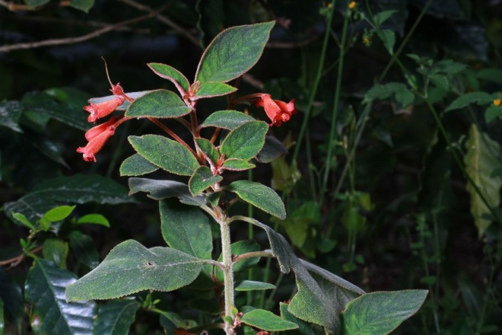 | 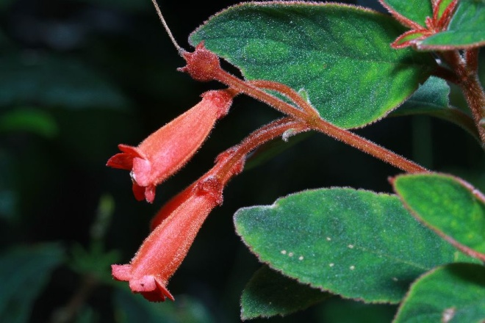 | Gesneriaceae:  Moussonia deppeana (Schltdl. & Cham.) Klotzsch ex Hanst.  Descripción:  Colecta: 80064 | Huitzilan Nahuat  kampa:nah o kampa:nahtsi:n  Cuetzalan Nahuat
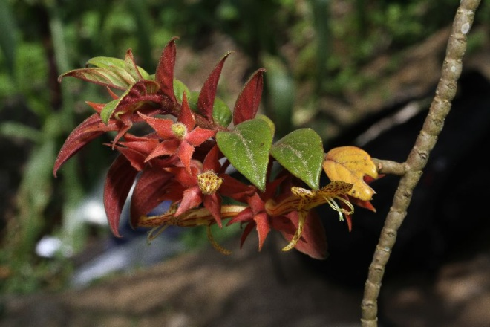 | 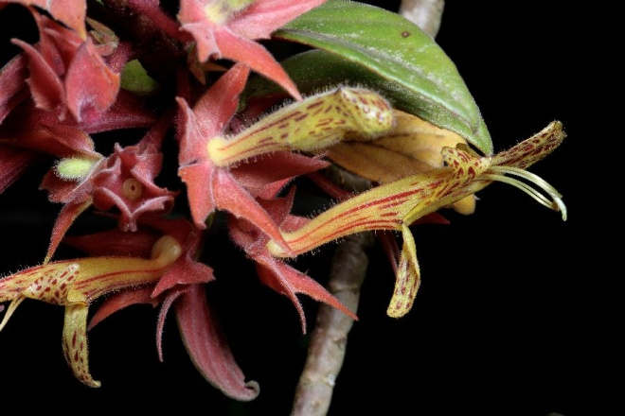 | Gesneriaceae:  Columnea schiedeana Schltdl  Descripción:  Colecta: 80094 | Huitzilan Nahuat  tila:nxiwit chi:chi:ltik  Cuetzalan Nahuat  chikowa:mpah
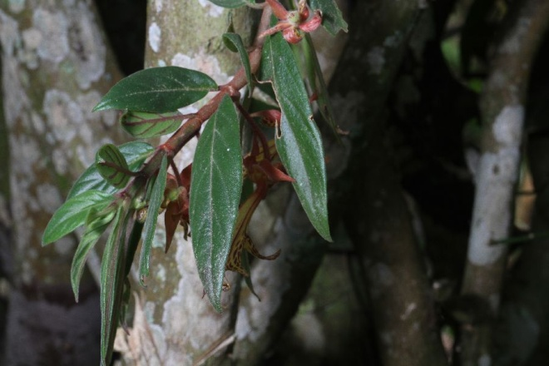 | 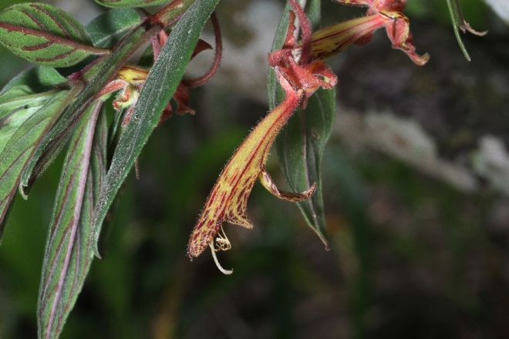 | Gesneriaceae:  Columnea schiedeana Schltdl  Descripción:  Colecta: 80096 | Huitzilan Nahuat  tila:nxiwit ista:k  Cuetzalan Nahuat
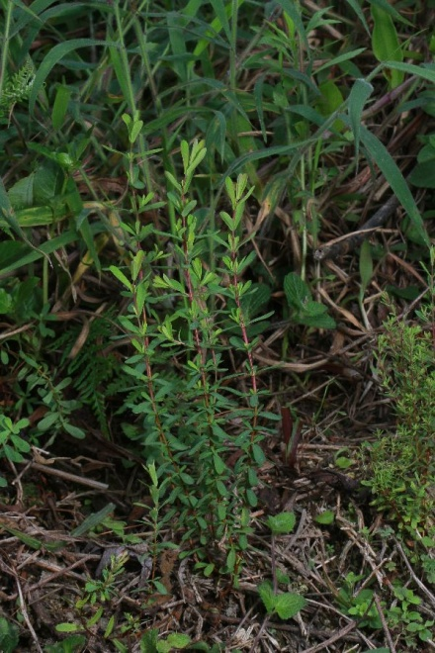 |  | Hypericaceae:  Hypericum cf. hyperioides (L.) Crantz  Descripción:  Colecta: 80027 | Huitzilan Nahuat  tahchino:lxiwit  Cuetzalan Nahuat
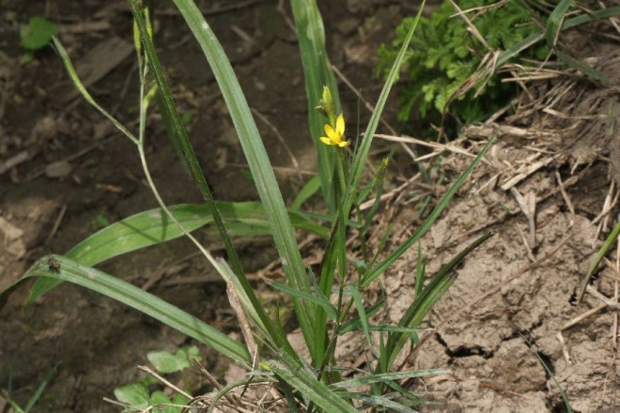 | 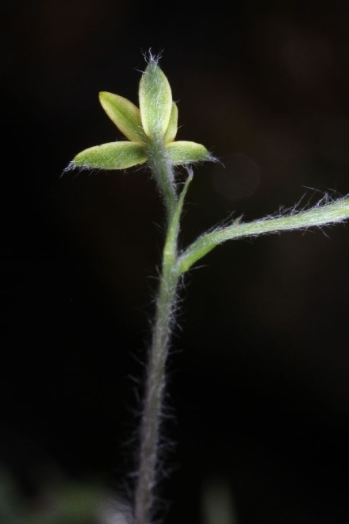 | Hypoxidaceae:  Hypoxis cf. decumbens L.  Descripción:  Colecta: 80101 | Huitzilan Nahuat  ta:lxonakat tein kostik ixo:chio  Cuetzalan Nahuat
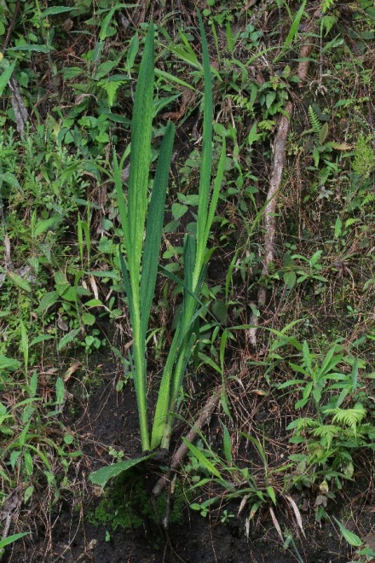 |  | Iridaceae:  ? Crocosmia sp.  Descripción:  Colecta: 80025 | Huitzilan Nahuat  San Josetsitsi:n  Cuetzalan Nahuat
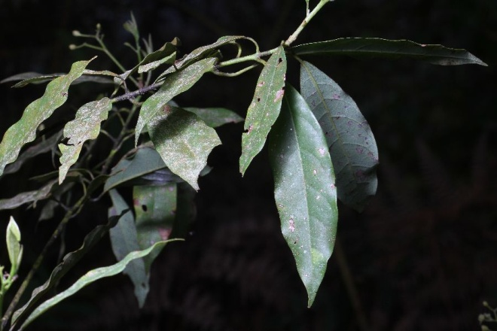 | 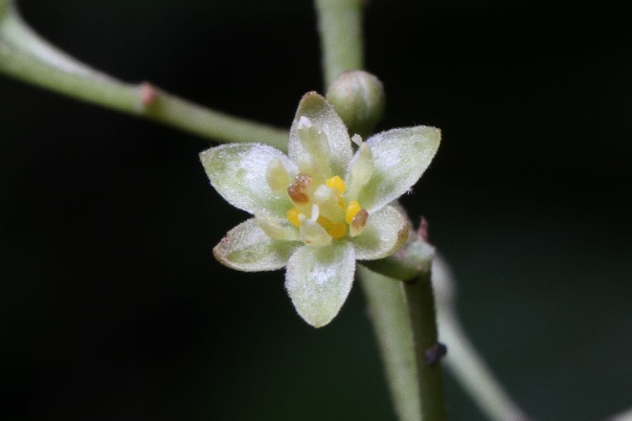 | Lauraceae:  ? Litsea glaucescens Kunth  Descripción:  Colecta: 80081 | Huitzilan Nahuat  kwawtah awakatsitsi:n (Xinachapan) o kowtah awakaxiwit (Zoyotlah)  Cuetzalan Nahuat
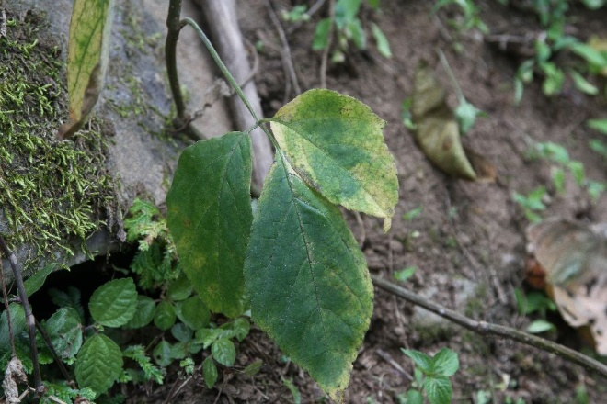 |  | Family pending:  Descripción:  Colecta: 80153 | Huitzilan Nahuat  sa:pohmekat  Cuetzalan Nahuat
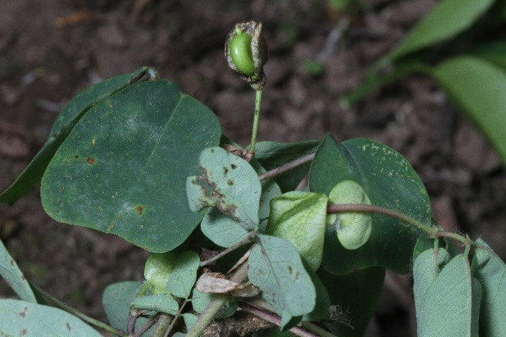 | 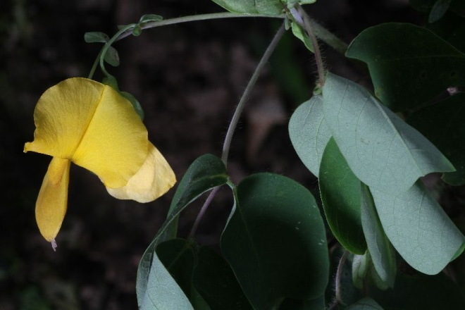 | Leguminosae:  Amicia zygomeris DC.  Descripción:  Colecta: 80121 | Huitzilan Nahuat  pa:pa:lo:xiwit  Cuetzalan Nahuat
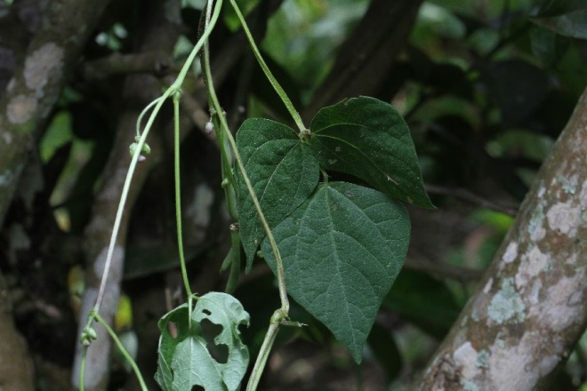 | 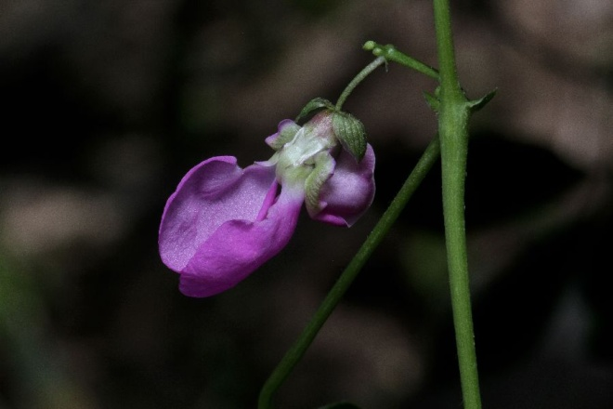 | Leguminosae:  ? Canavalia sp.  Descripción:  Colecta: 80115 | Huitzilan Nahuat  pi:xnet  Cuetzalan Nahuat
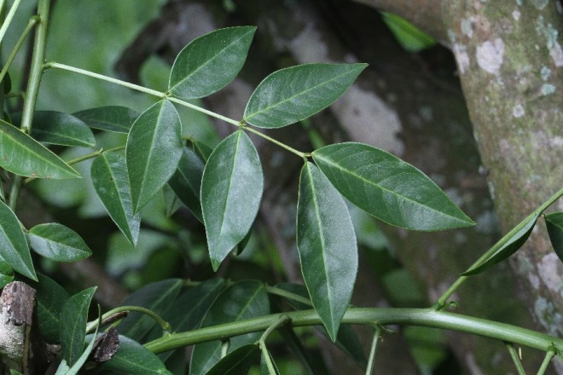 |  | Leguminosae:  Senna sp.  Descripción:  Colecta: 80118 | Huitzilan Nahuat  mikkehmahpil  Cuetzalan Nahuat
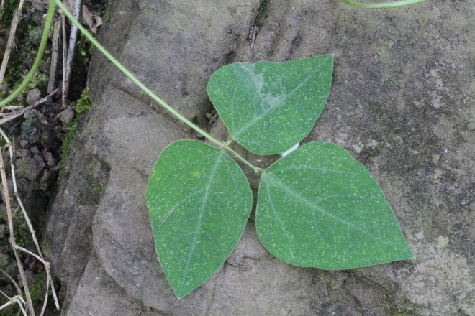 | 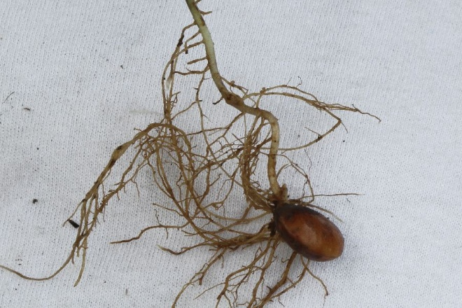 | Leguminosae:  Amphicarpaea bracteata (L.) Fern.  Descripción:  Colecta: 80095 | Huitzilan Nahuat  ta:let  Cuetzalan Nahuat  ta:let, etsihtsi:l
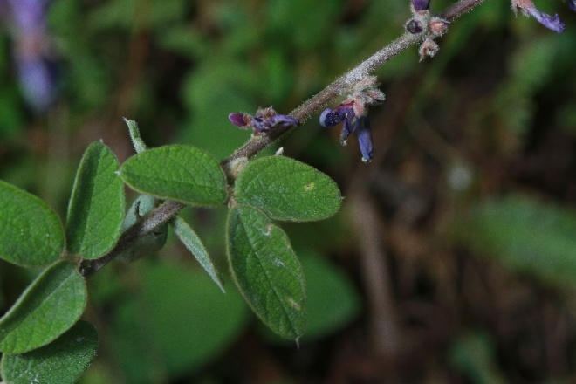 | 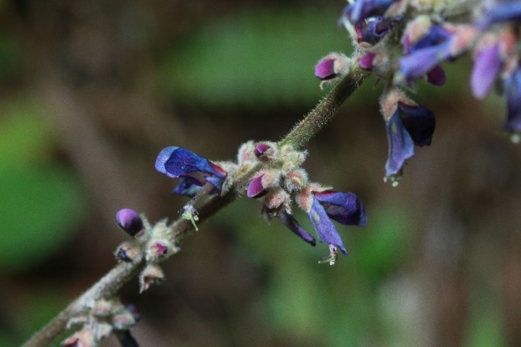 | Leguminosae:  Descripción:  Colecta: 80026 | Huitzilan Nahuat  kowa:wi:tekilo:ni  Cuetzalan Nahuat
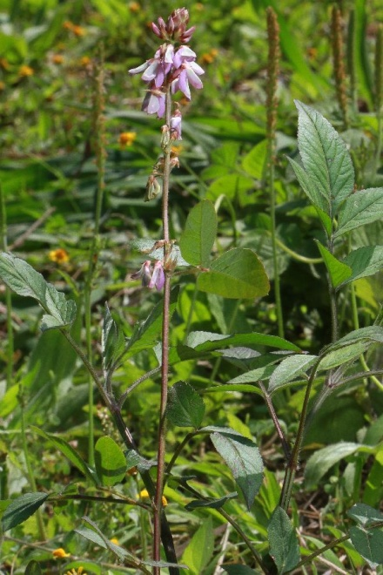 | 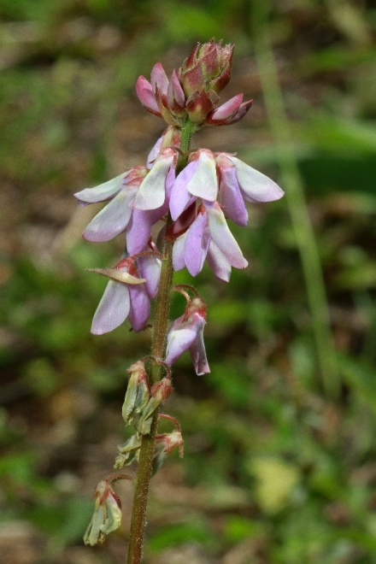 | Leguminosae:  Desmodium sp.  Descripción:  Colecta: 80041 | Huitzilan Nahuat  ta:la:mat  Cuetzalan Nahuat  ta:la:mat
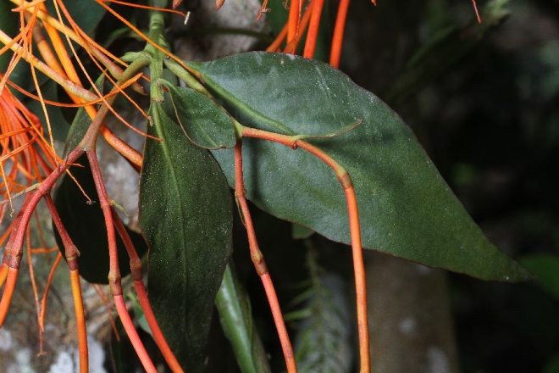 | 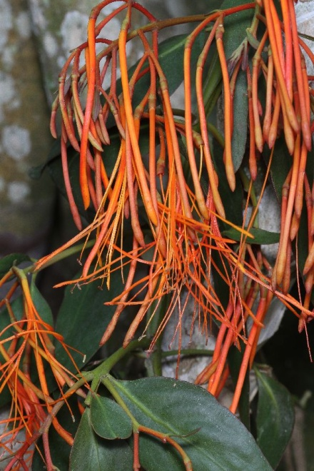 | Loranthaceae:  Psittacanthus sp.  Descripción:  Colecta: 80122  1234 | Huitzilan Nahuat  te:palkat  Cuetzalan Nahuat
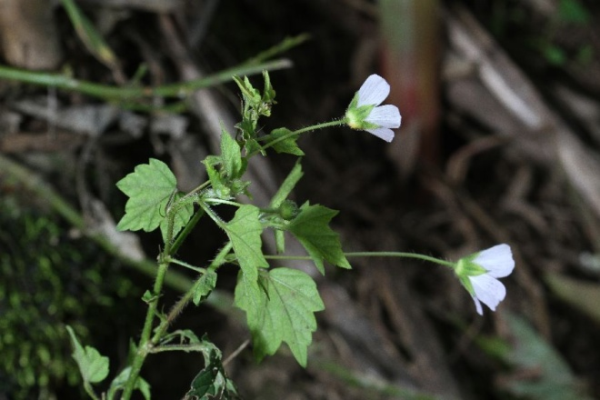 | 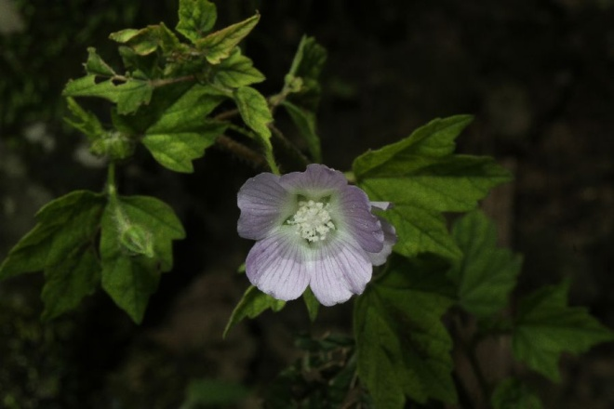 | Malvaceae:  Anoda sp.  Descripción:  Colecta: 80120 | Huitzilan Nahuat  ke:ke:sohtsitsi:n  Cuetzalan Nahuat
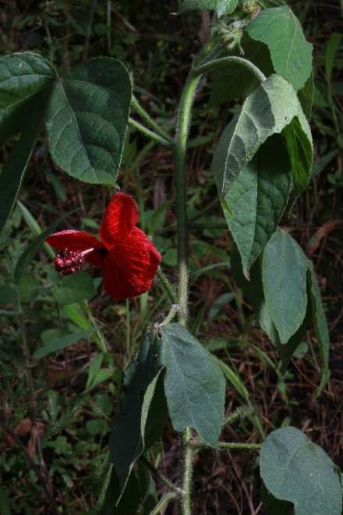 | 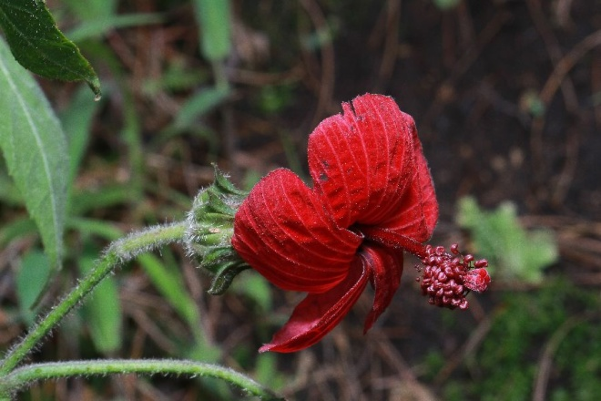 | Malvaceae  Hibiscus uncinellus Moc. & Sessé ex DC.  Descripción:  Colecta: 80019 | Huitzilan Nahuat  wilakaxo:no:t  Cuetzalan Nahuat
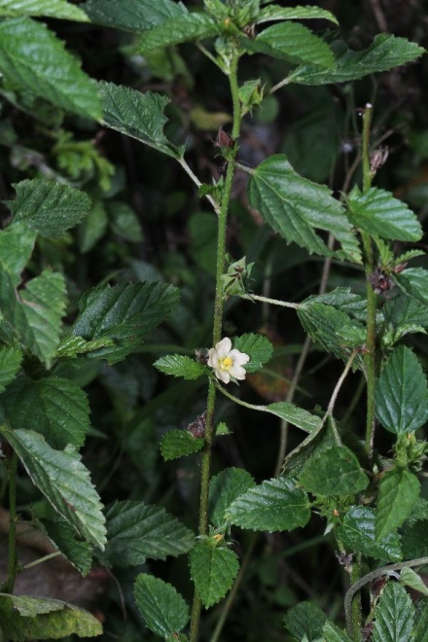 | 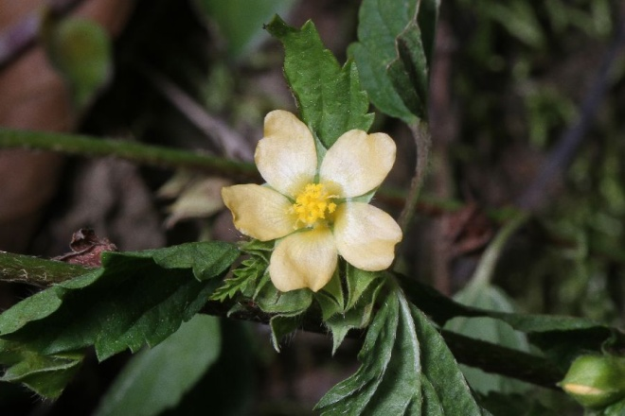 | Malvaceae:  Malvastrum coromandelianum (L.) Garcke  Descripción:  Colecta: 80151 | Huitzilan Nahuat  ala:wak ochpa:wa:s  Cuetzalan Nahuat
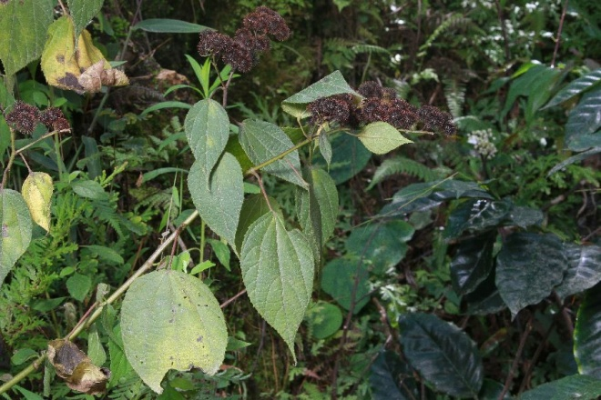 | 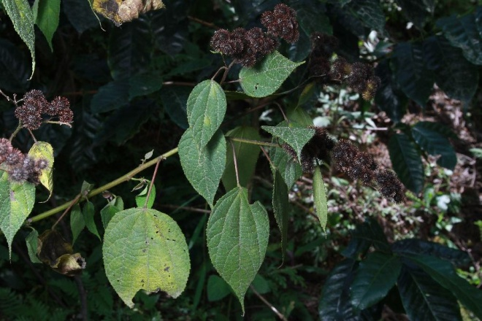 | Malvaceae:  Triumfetta cf. grandiflora Vahl  Descripción:  Colecta: 80038 | Huitzilan Nahuat  sasa:lis  Cuetzalan Nahuat  tsonsasal o tsonsasa
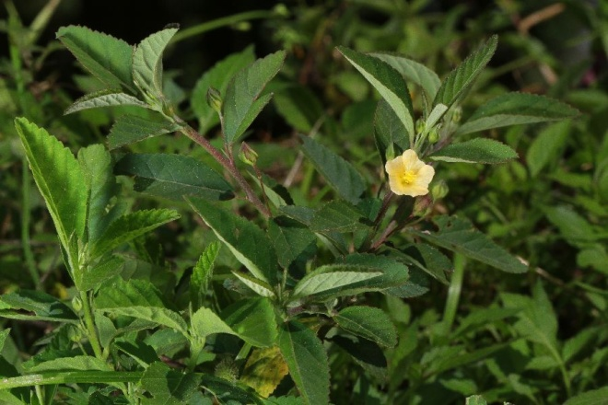 | 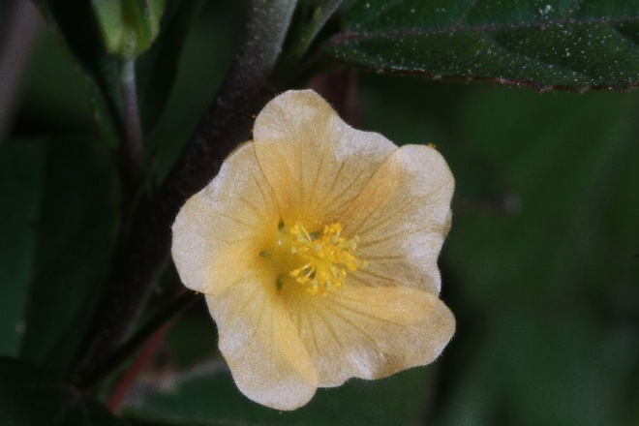 | Malvaceae:  Sida sp.  Descripción:  Colecta: 80042 | Huitzilan Nahuat  ochpa:wa:s (flor es nepantah xo:chit)  Cuetzalan Nahuat
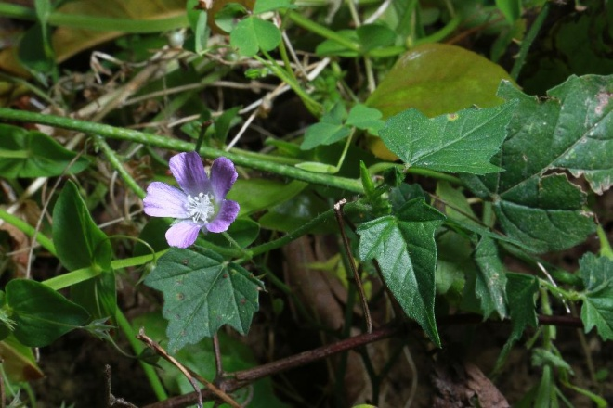 | 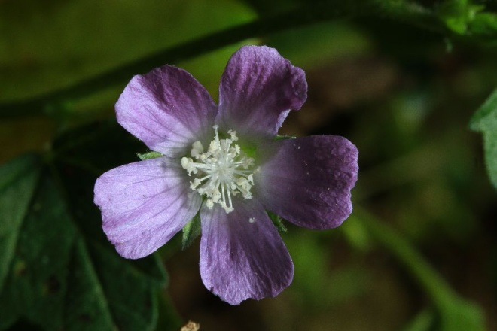 | Malvaceae:  Anoda sp.  Descripción:  Colecta: 80059 | Huitzilan Nahuat  ala:xes  Cuetzalan Nahuat
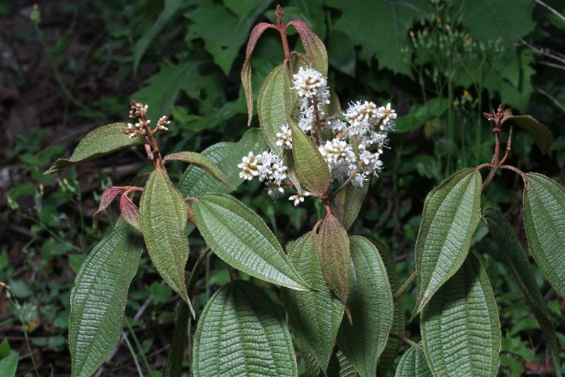 | 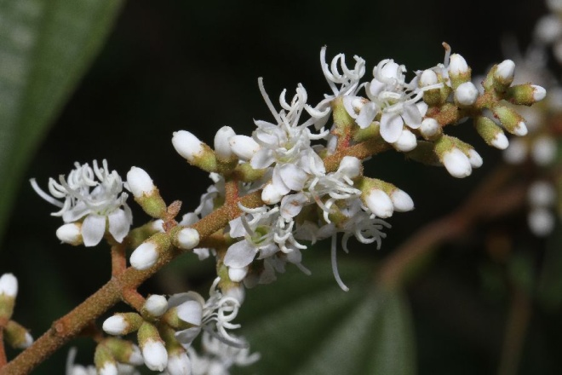 | Melastomataceae:  Descripción:  Colecta: 80106 | Huitzilan Nahuat  tepe:kapolin  Cuetzalan Nahuat
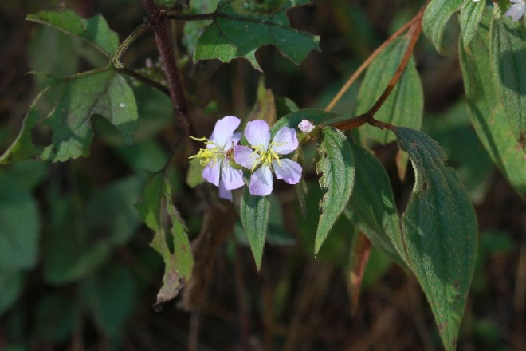 | 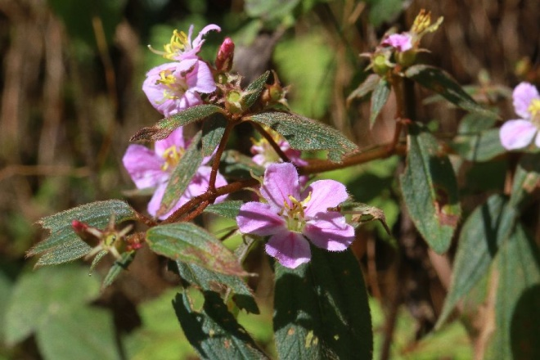 | Melastomataceae:  Descripción:  Crece en áreas ruderales y de claridad subiendo y luego se va doblando hacia el suelo por su propio peso. Tiene  5 pétalos de color rosa ligero, estambres amarillos; tallos y hojas pubescentes; tallo rojizo oscuro.  Colecta: 80000 | Huitzilan Nahuat  k^{w}awtah kapo:lin  Cuetzalan Nahuat
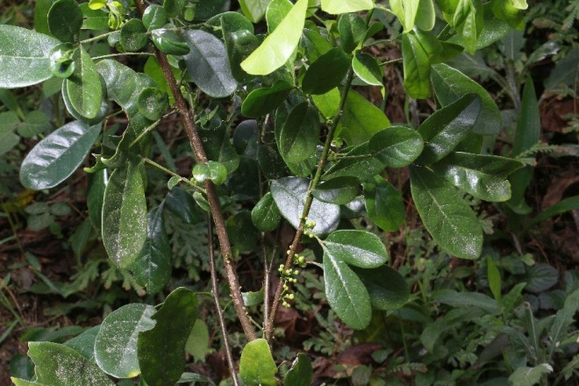 | 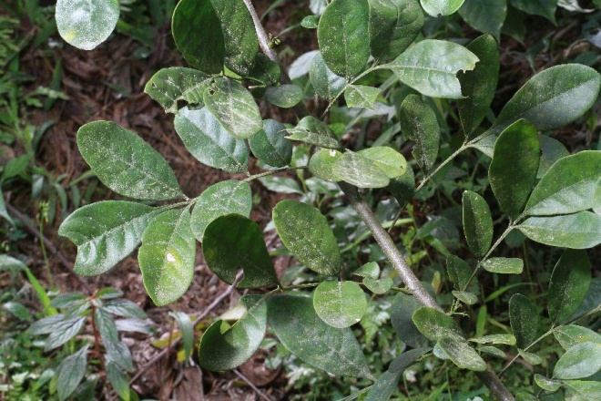 | Meliaceae:  Trichilia havanensis Jacq.  Descripción:  Colecta: 80017 | Huitzilan Nahuat  xo:pi:ltet  Cuetzalan Nahuat  xo:pi:lkowit
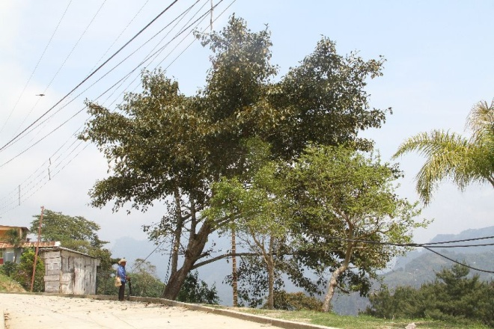 | 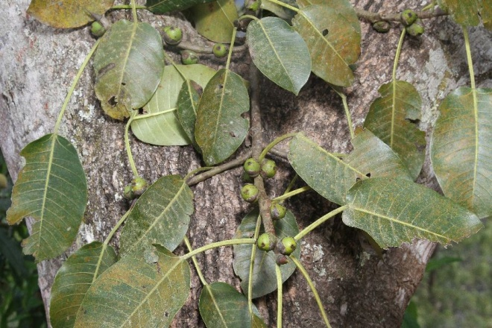 | Moraceae:  Ficus sp.  Descripción:  Colecta: 80074 | Huitzilan Nahuat  koyo:a:mat  Cuetzalan Nahuat
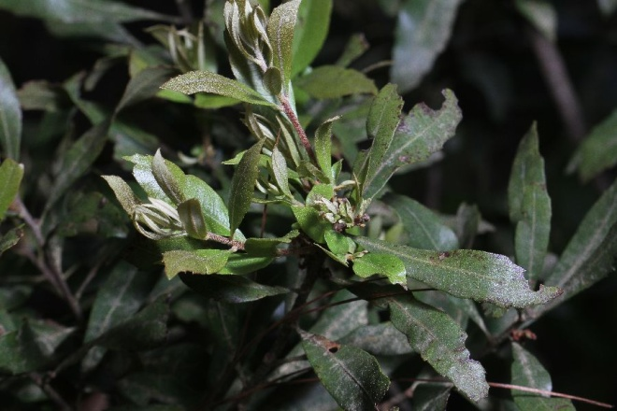 | 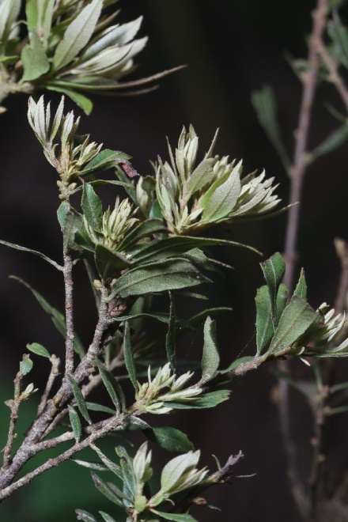 | Myricaceae:  Morella cerifera (L.) Small  Descripción:  Colecta: 80088 | Huitzilan Nahuat  sin nombre (Xinachapan)  pisi:la:wat (Zoyotah)  Cuetzalan Nahuat
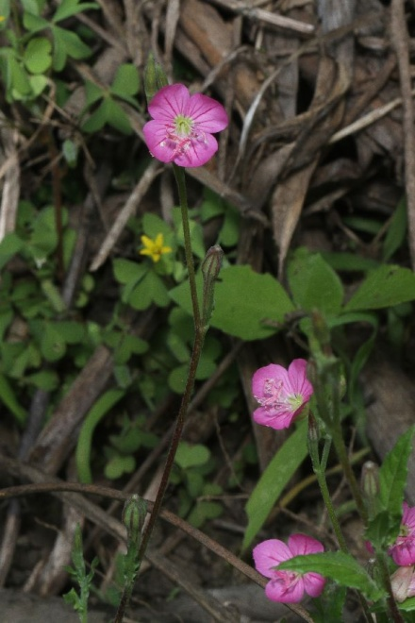 | 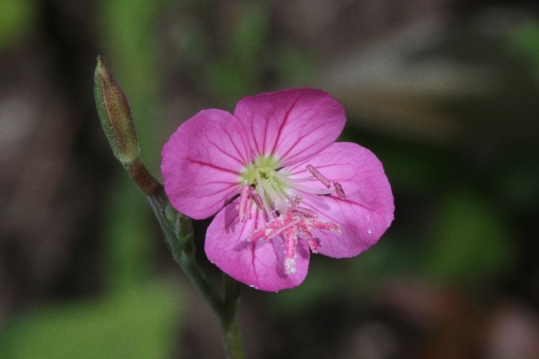 | Onagraceae:  Oenothera rosea L'Hér. ex Aiton  Descripción:  Colecta: 80091 | Huitzilan Nahuat  tio:takini, nexokoli:lxiwit o go:lpeh  Cuetzalan Nahuat
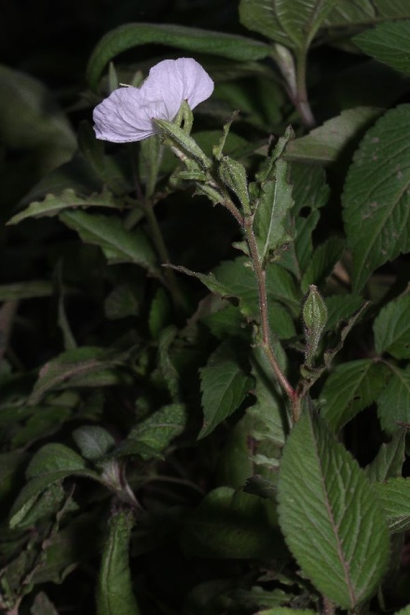 | 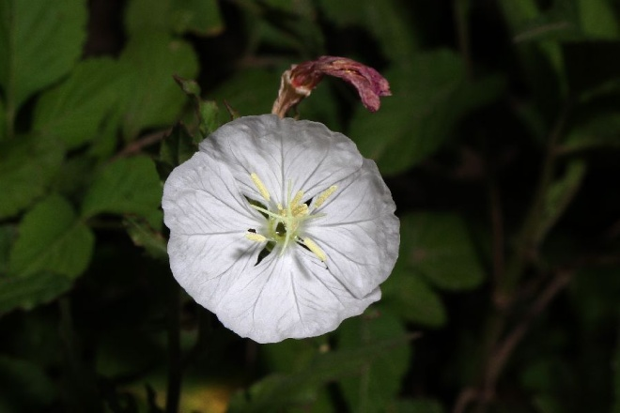 | Onagraceae:  Oenothera tetraptera Cav.  Descripción:  Colecta: 80112 | Huitzilan Nahuat  tio:takini o yewalxo:chit  Cuetzalan Nahuat
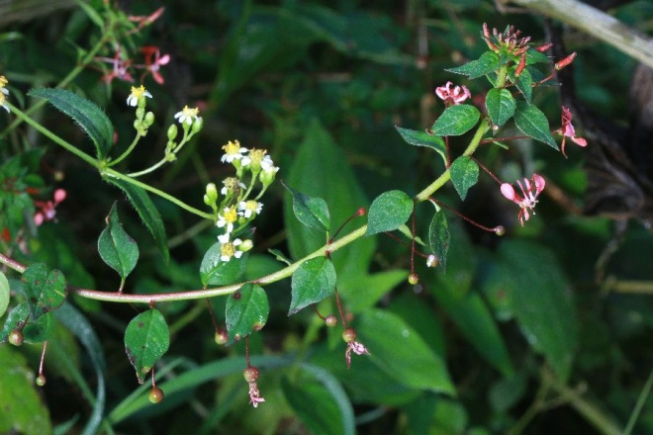 | 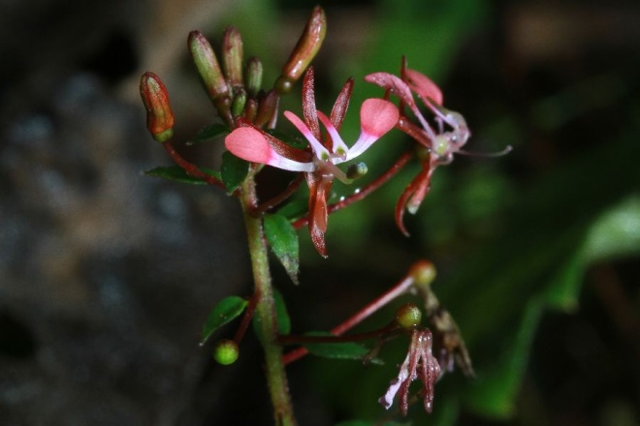 | Onagraceae:  Lopezia racemosa Cav.  Descripción:  Colecta: 80050 | Huitzilan Nahuat  kamohxiwit  Cuetzalan Nahuat
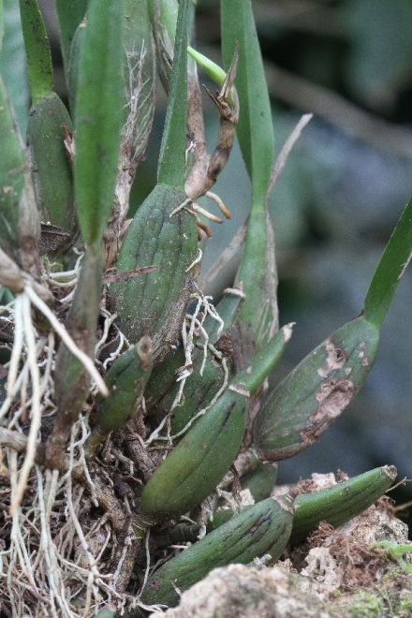 | 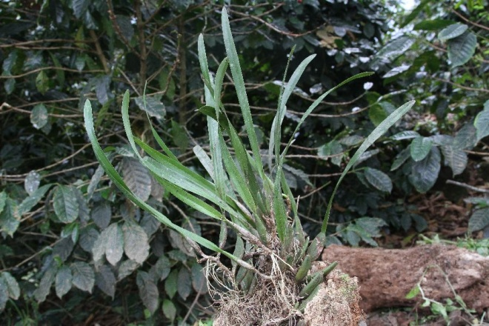 | Orchidaceae:  Descripción:  Colecta: 80148 | Huitzilan Nahuat  e:lo:tamantsi:n  Cuetzalan Nahuat
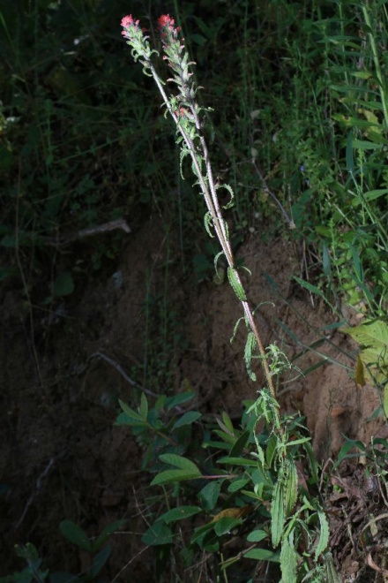 | 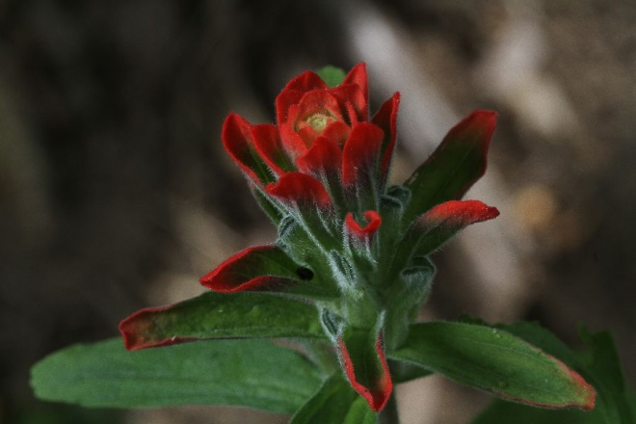 | Orobanchaceae:  Castilleja cf. scorzonerifolia Kunth  Descripción:  Colecta: 80057 | Huitzilan Nahuat  itahta:y mi:l o kitsak^{w}ilia e:lo:t (parece descriptivo)  Cuetzalan Nahuat
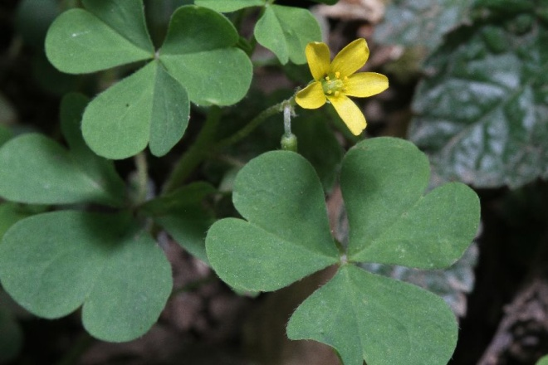 | 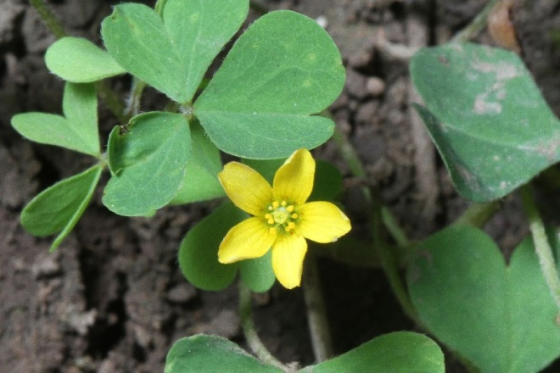 | Oxalidaceae:  Oxalis corniculata L.  Descripción:  Colecta: 80099 | Huitzilan Nahuat  xokoyo:lkone:meh  Cuetzalan Nahuat
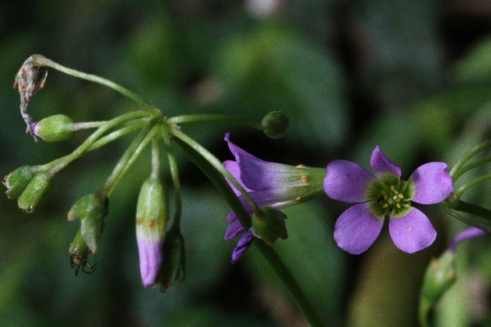 | 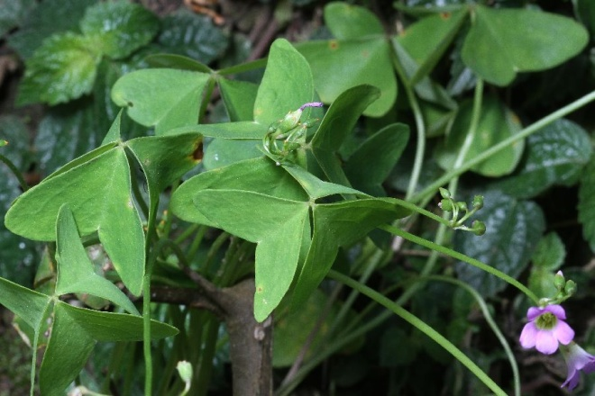 | Oxalidaceae:  Oxalis cf latifolia Kunth  Descripción:  Colecta: 80100 | Huitzilan Nahuat  xokoyo:lkone:meh tei wehwei  Cuetzalan Nahuat
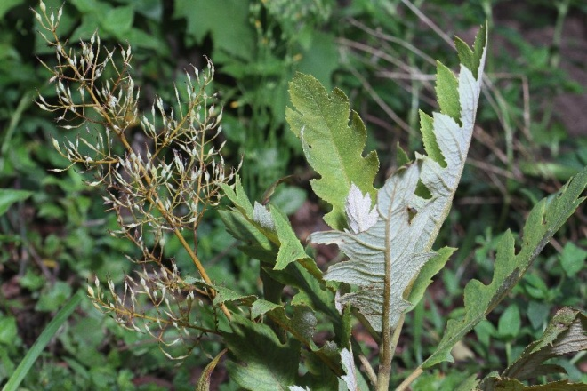 | 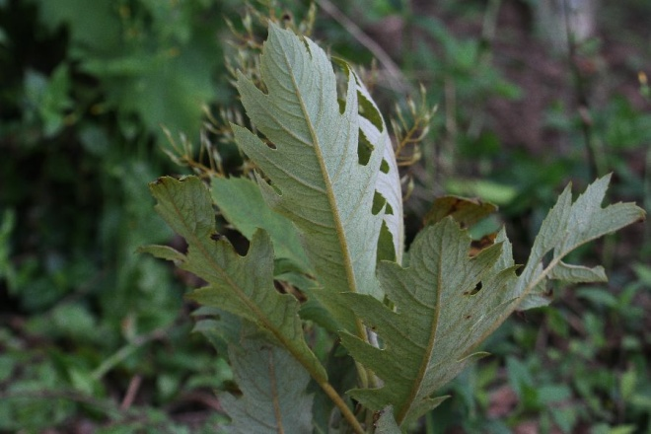 | Papaveraceae:  Bocconia frutescens L.  Descripción:  Colecta: 80135 | Huitzilan Nahuat  te:k^{w}a:ma:kpal  Cuetzalan Nahuat
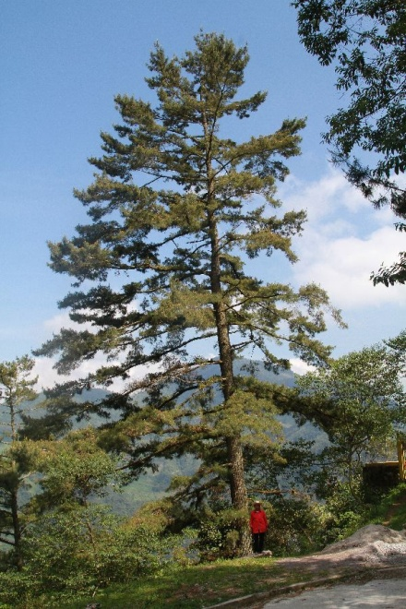 | 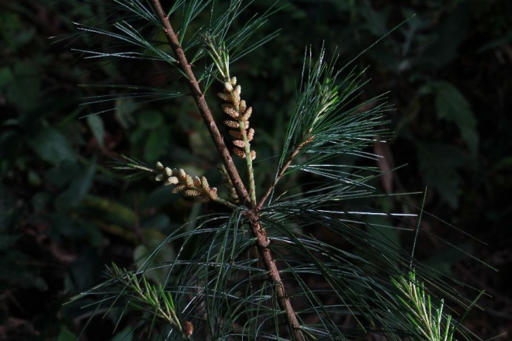 | Pinaceae:  Pinus sp.  Descripción:  Colecta: 80043 | Huitzilan Nahuat  a:kalokot  Cuetzalan Nahuat
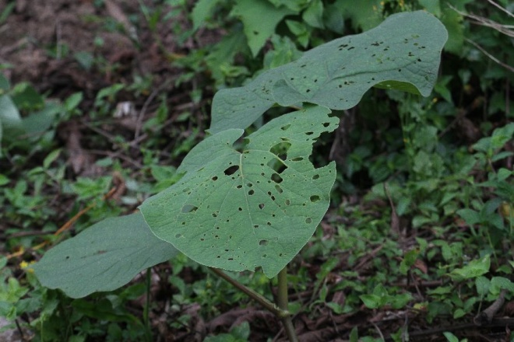 |  | Piperaceae:  Piper auritum Kunth  Descripción:  Colecta: 80128 | Huitzilan Nahuat  o:mekilit o omikilit  Cuetzalan Nahuat
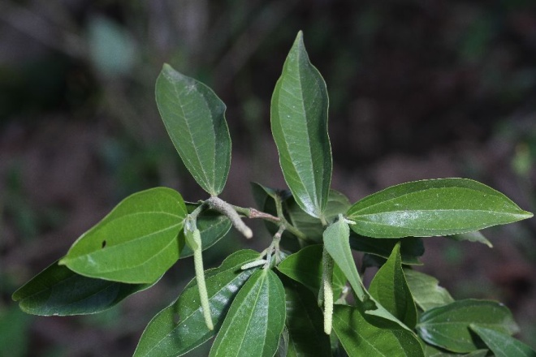 | 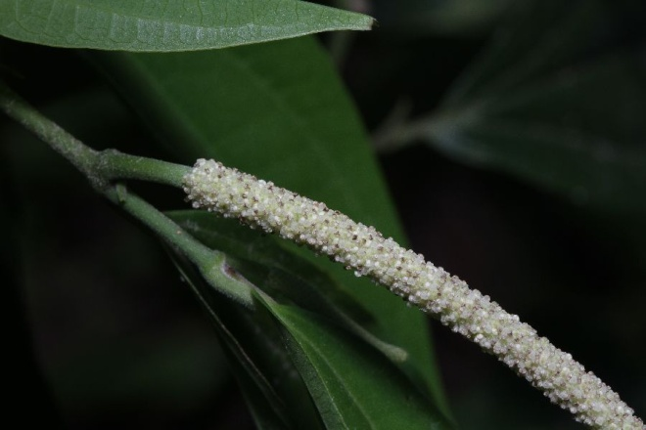 | Piperaceae:  Piper amalago  Descripción:  Colecta: 80109 | Huitzilan Nahuat  xa:lkowit  Cuetzalan Nahuat
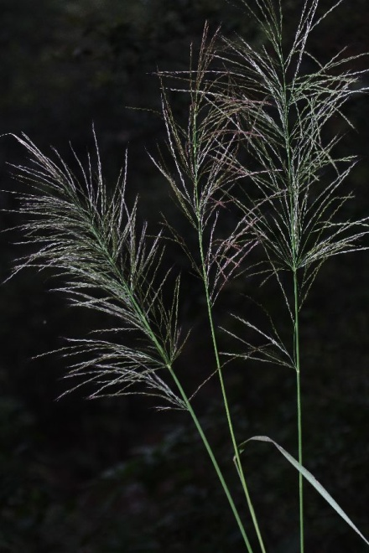 |  | Poaceae:  Descripción:  Colecta: 80089 | Huitzilan Nahuat  sakai:yo:t o sakatapi:ts (Xinacachapan, Zoyotah)  Cuetzalan Nahuat
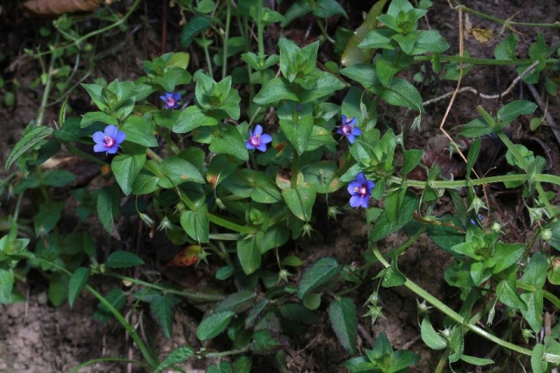 | 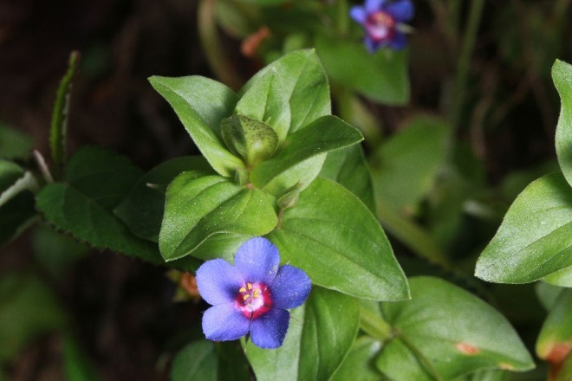 | Primulaceae:  Lysimachia arvensis (L.) U.Manns & Anderb.  Descripción:  Colecta: 80066 | Huitzilan Nahuat  ma:tantsi:n o sin nombre  Cuetzalan Nahuat
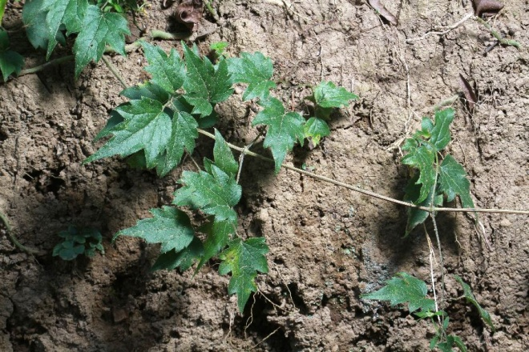 | 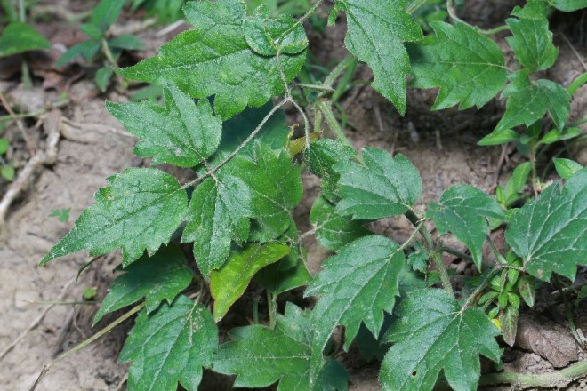 | Rannunculaceae:  Clematis sp.  Descripción:  Colecta: 80055 | Huitzilan Nahuat  koko:kmekat  Cuetzalan Nahuat
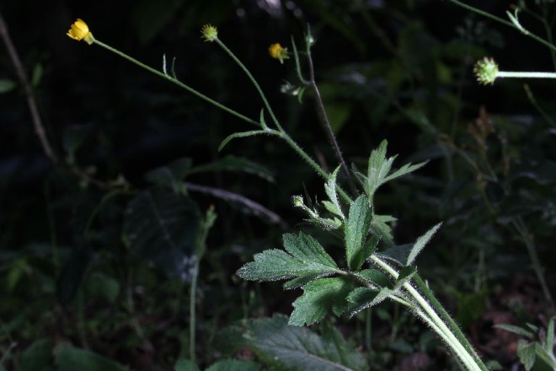 | 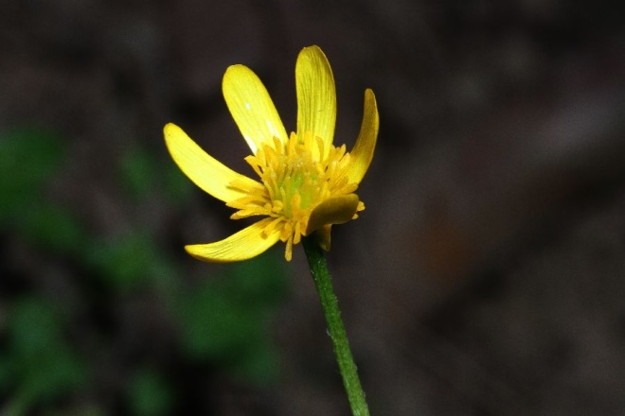 | Ranunculaceae:  Ranunculus sp.  Descripción:  Colecta: 80065 | Huitzilan Nahuat  sin nombre  Cuetzalan Nahuat
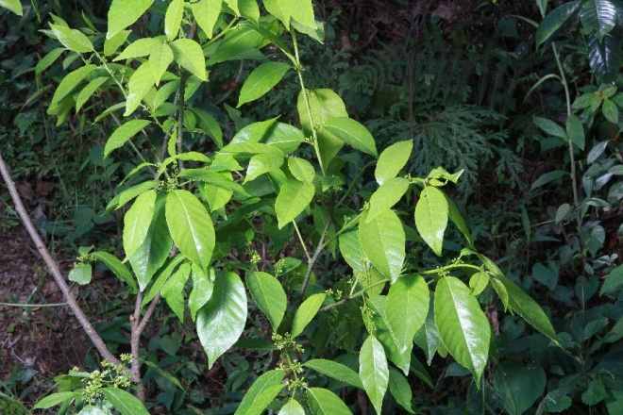 | 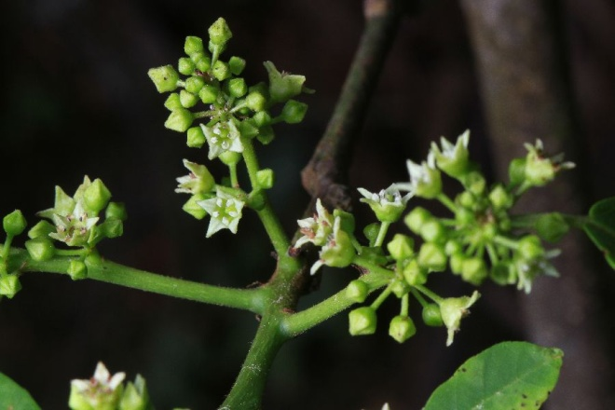 | Rhamnaceae:  Frangula cf. capreifolia var. grandifolia (M.C. Johnst. & L.A. Johnst.) A. Pool  Descripción:  Colecta: 80037 | Huitzilan Nahuat  kakasaka  Cuetzalan Nahuat  kakasakani
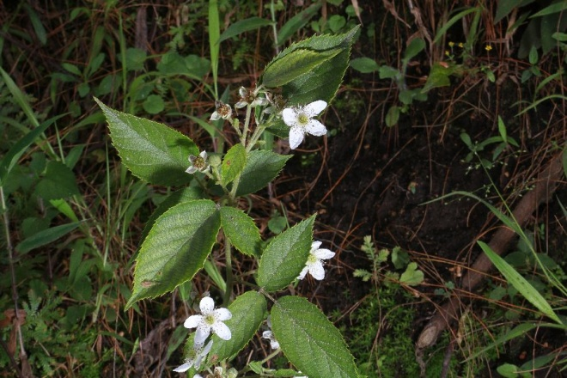 | 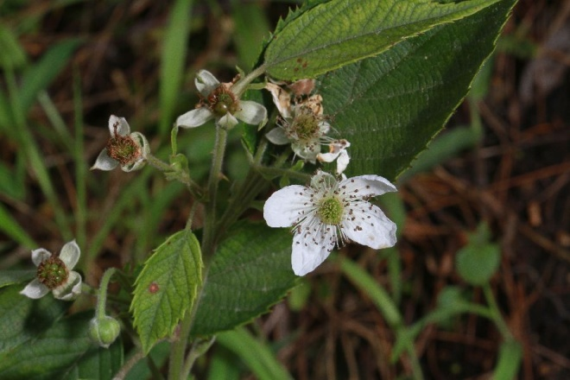 | Rosaceae:  Rubus sp.  Descripción:  Colecta: 80022 | Huitzilan Nahuat  watsap o watsat  Cuetzalan Nahuat  watsalwits
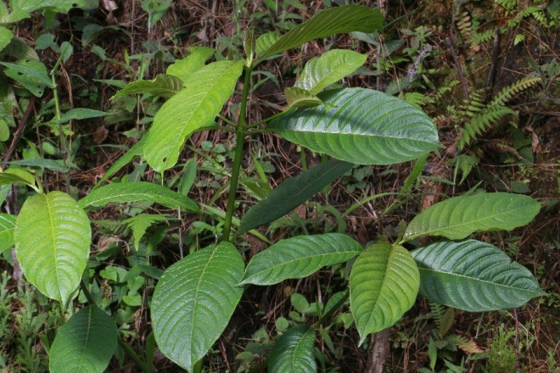 | 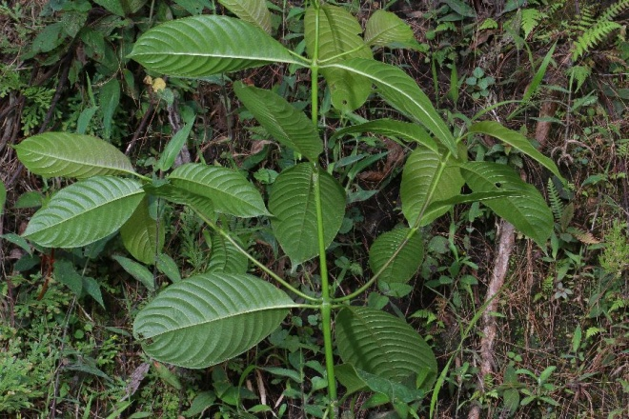 | Rubiaceae:  Palicourea padifolia (Roem. & Schult.) C.M. Taylor & Lorence  Descripción:  Colecta: 80024 | Huitzilan Nahuat  a:yo:to:chxo:chit  Cuetzalan Nahuat  to:chxo:chit
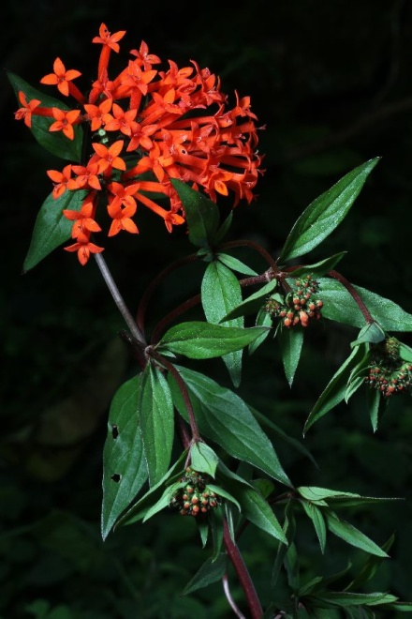 | 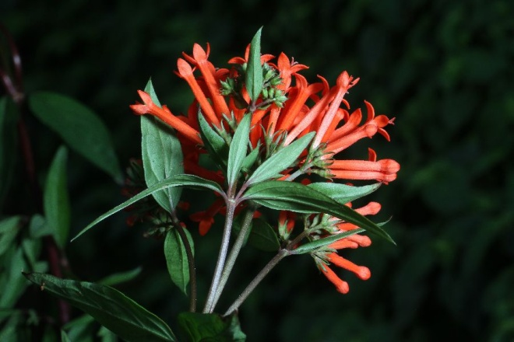 | Rubiaceae:  Bouvardia ternifolia (Cav.) Schltdl.  Descripción:  Colecta: 80092 | Huitzilan Nahuat  witsikixo:chit o witsikilte:mpi:l  Cuetzalan Nahuat
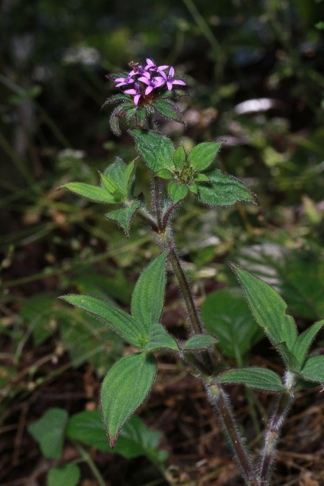 | 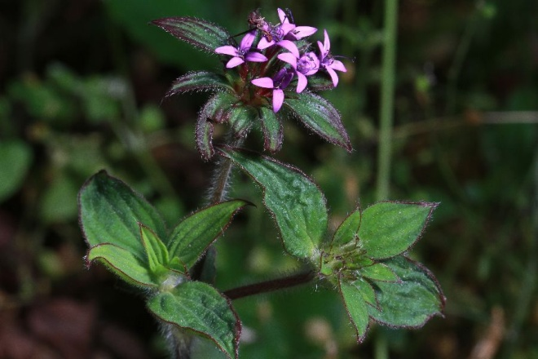 | Rubiaceae:  Crusea sp.  Descripción:  Colecta: 80061 | Huitzilan Nahuat  tsotsolxiwit  o sin nombre  Cuetzalan Nahuat
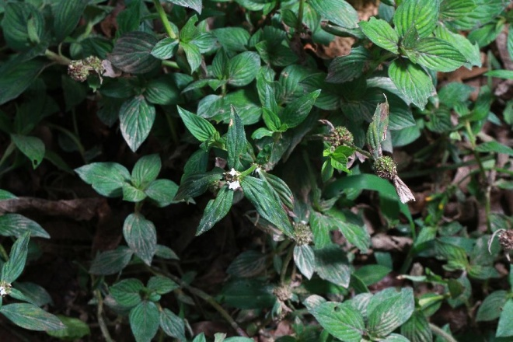 | 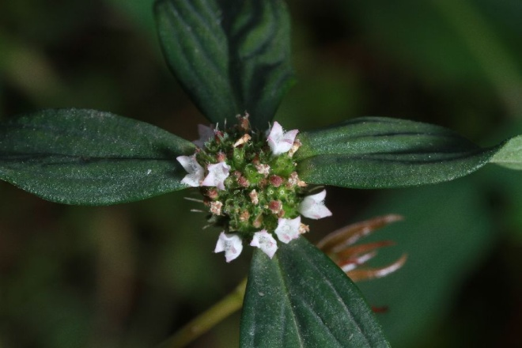 | Rubiaceae:  Spermacoce sp.  Descripción:  Colecta: 80062 | Huitzilan Nahuat  tsotsolxiwit  Cuetzalan Nahuat
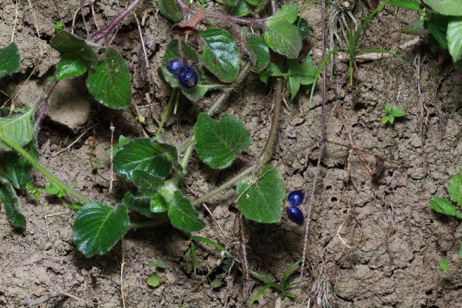 | 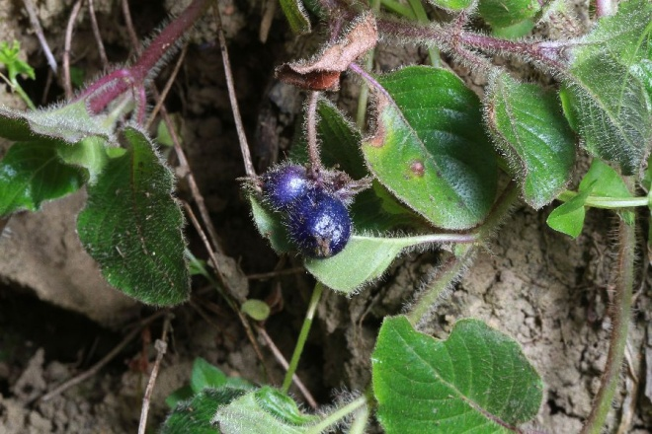 | Rubiaceae:  Coccocypselum hirsutum Bartl. ex DC.  Descripción:  Colecta: 80063 | Huitzilan Nahuat  tsotsokapah  Cuetzalan Nahuat  tsotsokapah
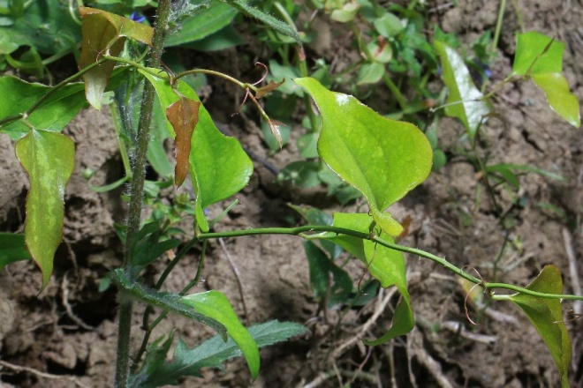 | 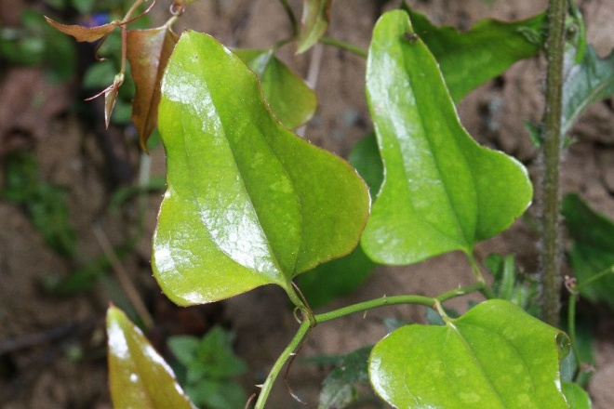 | Smilacaceae:  Smilax sp.  Descripción:  Colecta: 80054 | Huitzilan Nahuat  chikimekat (esp. 'alambrillo')  Cuetzalan Nahuat
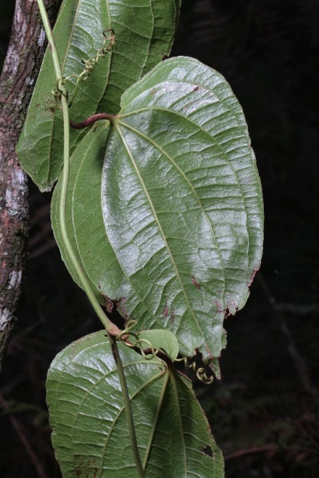 | 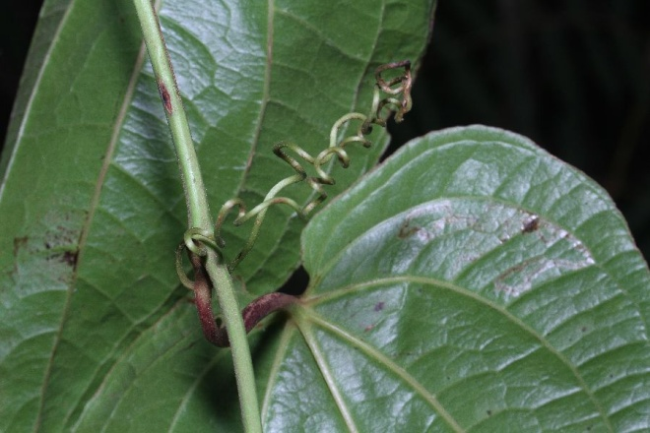 | Dioscoreaceae:  Dioscorea sp.  Descripción:  Colecta: 80082 | Huitzilan Nahuat  chikiwkomekat (Zoyotlah)  Cuetzalan Nahuat
K^{w}itakowit

Anastacio Nicolás menciona 4 tipos de k^{w}itakowit:

(1) ista:k k^{w}itakowit (ika mophatia itsk^{w}inti, Solanum umbellatum Mill.
(2) nextik k^{w}itakowit
(3) ti:ltik k^{w}itakowit (Solanum diphyllum L.)
(4) otro ista:k k^{w}itakowit (aparentemente Cestrum nocturnum L.)

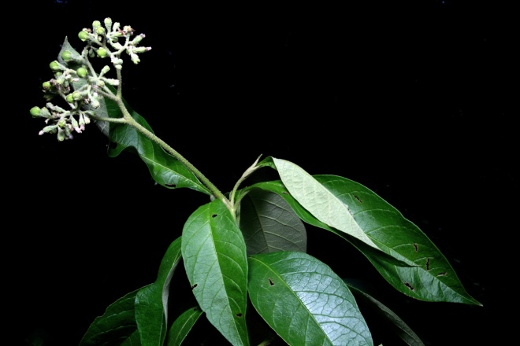 | 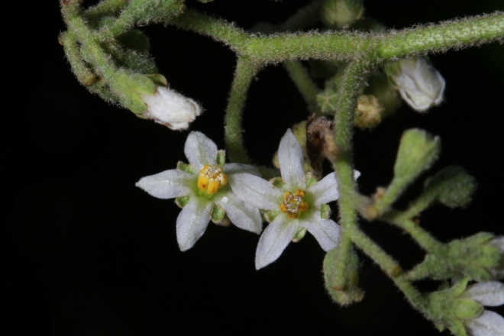 | Solanaceae:  Solanum umbellatum Mill.  Descripción: | Cuetzalan Nahuat  k^{w}itakowit o ista:k k^{w}itakowit (tein ika mopahtia itsk^{w}inti); xa:lk^{w}itakowit o xa:lk^{w}itakowit tsohya:k; kruskowit; sa:ntakruzkowit; a:chi:wi:lkowit  Colecta: 1176, 1528, 1841, 2634, 20210
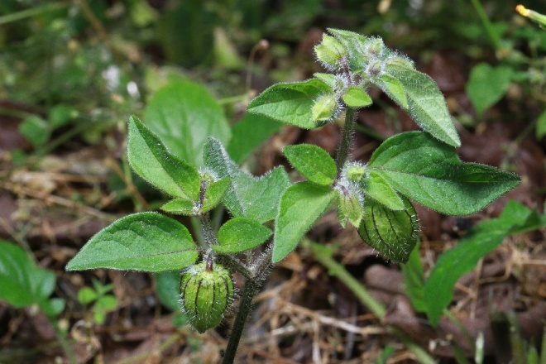 | 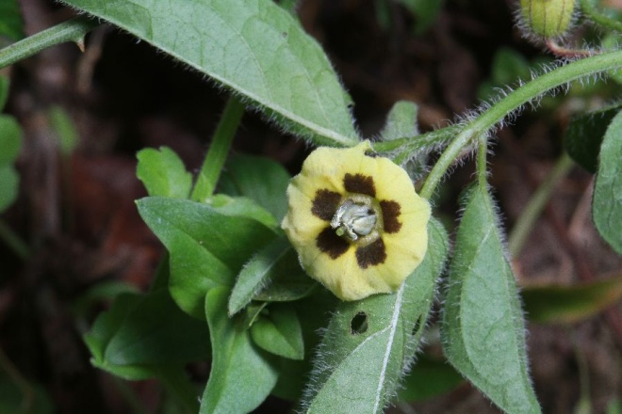 | Solanaceae:  Cestrum nocturnum  Descripción:  Colecta: 80060 | Cuetzalan Nahuat  k^{w}itakowit o ista:k k^{w}itakowit  Xochitlán Nahuat  cha:nkilit  Cuetzalan Nahuat  chia:wakkilit
 |  | Solanaceae:  Solanum diphyllum L.  Descripción: | Cuetzalan Nahuat  ti:ltik k^{w}itakowit  Xochitlán Nahuat  cha:nkilit  Cuetzalan Nahuat  chia:wakkilit  Colecta: 1248, 2135, 2613
 |  | Solanaceae (checar)  Descripción:  Colecta: 80130 | Cuetzalan Nahuat  kwitakowit tein we:i
Witsto:tomat

Ceferino Salgado menciona tipos de witsto:tomat:
(1) de frutos amarillo: Solanum myriacanthus Dunal.
(2) de frutos rojos: Solanum capsicoides All.
(3) de frutos verdes chiquitos; Solanum jamaicense Mill.
(4) de frutos anaranjados muy pubescentes: Solanum candidum Lindl.

Tres de estos crecen en potreros pero el último en cafetales y milpas. Se hierven todos los tipos de espinas y con eso bañan a una mujer recién aliviada o al enfermo de paludismo.
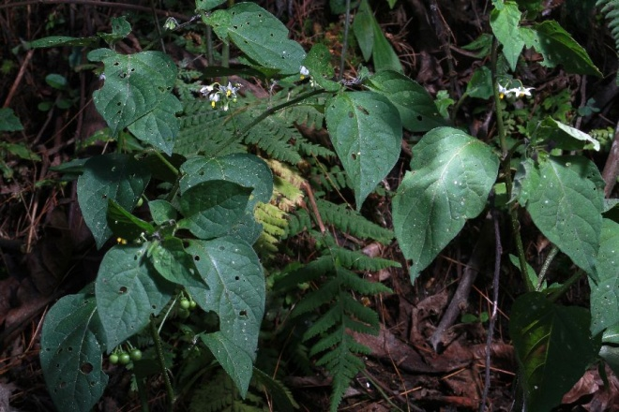 | 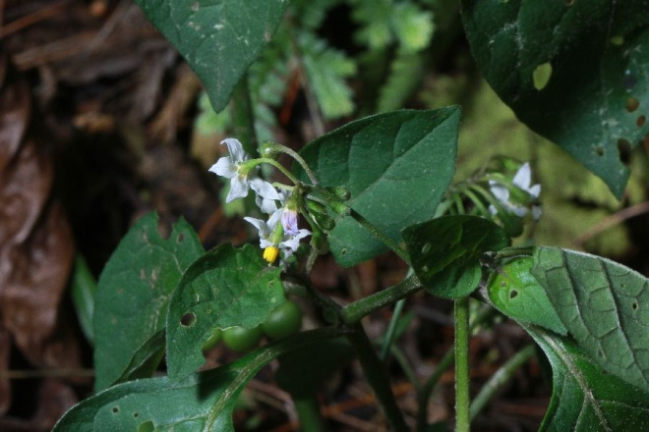 | Solanaceae:  Solanum sp.  Descripción:  Colecta: 80004 | Huitzilan Nahuat  tomakilit  Cuetzalan Nahuat  tomakilit
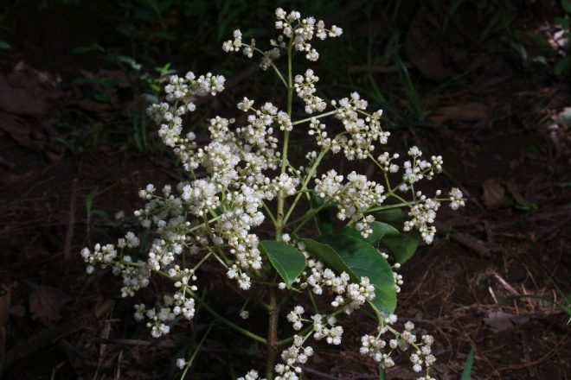 | 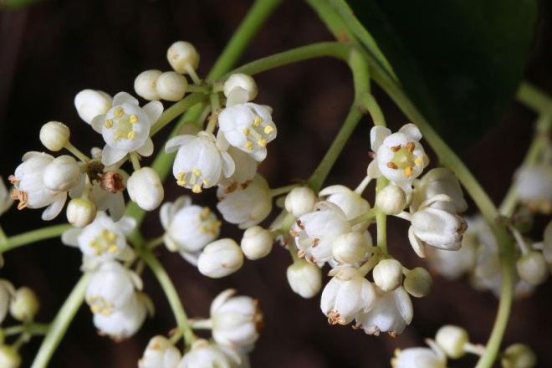 | Staphyleaceae:  Turpinia sp.  Descripción:  Colecta: 80010 | Huitzilan Nahuat  chechelo:texokot  Cuetzalan Nahuat  chechelo:texokot o ma:pata:wak chechelo:texokot
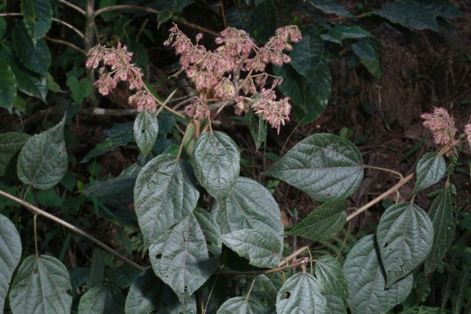 | 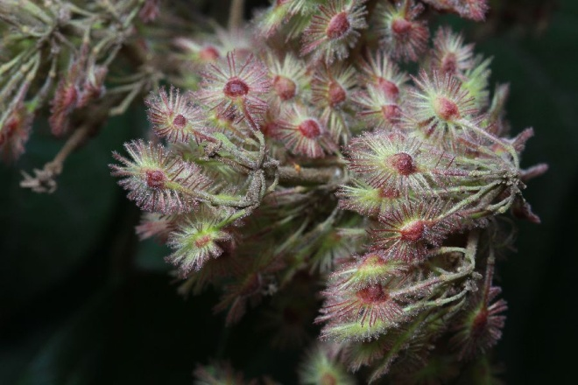 | Tiliaceae:  Heliocarpus donnellsmithii Rose  Descripción:  Colecta: 80044 | Huitzilan Nahuat  xo:no:k^{w}awit  Cuetzalan Nahuat  xo:no:t
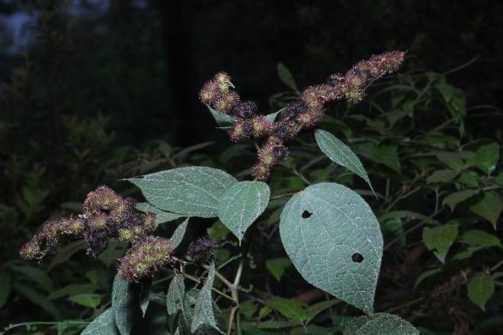 | 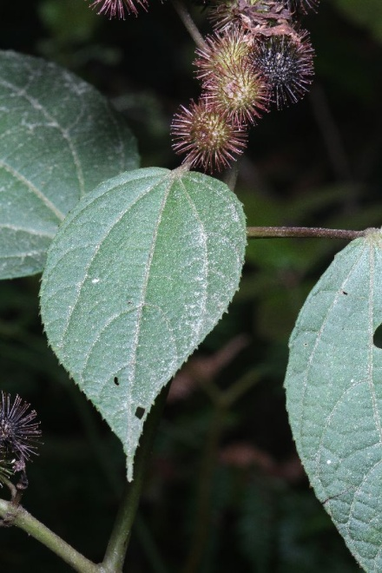 | Tiliaceae:  Triumfetta cf grandiflora Vahl  Descripción:  Colecta: 80079 | Huitzilan Nahuat  sasa:lis  Cuetzalan Nahuat
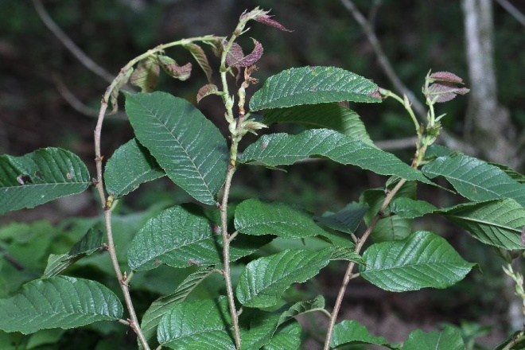 | 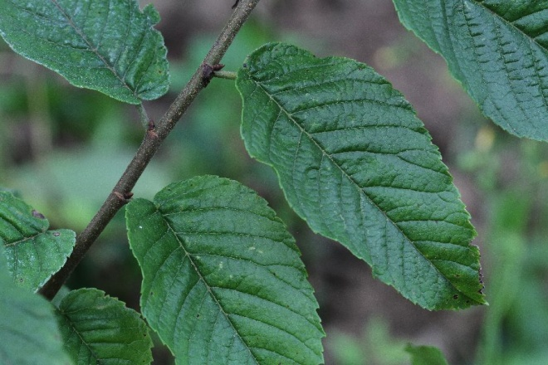 | Ulmaceae: o Betulaceae?  Ulmus mexicana (Liebm.) Planch.  Descripción:  Colecta: 80134 | Huitzilan Nahuat  nepalk^{w}awit  Cuetzalan Nahuat
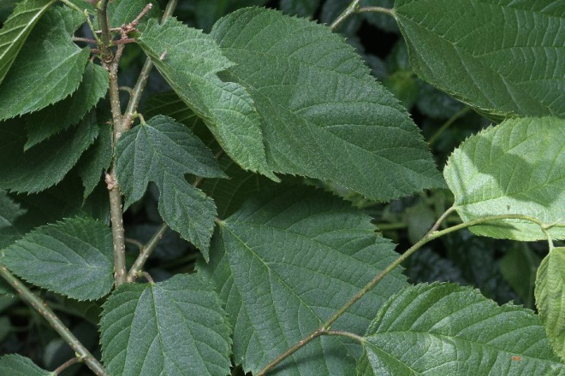 | 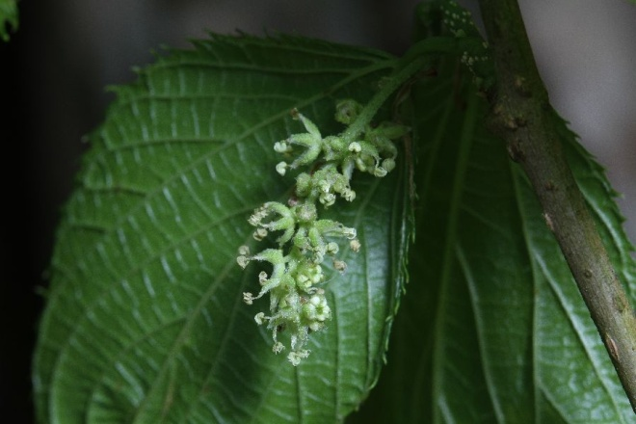 | Urticaceae:  Descripción:  Colecta: 80119 | Huitzilan Nahuat  mo:rask^{w}awit  Cuetzalan Nahuat
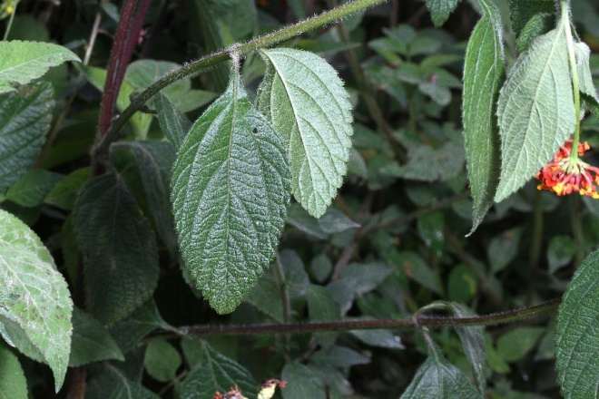 | 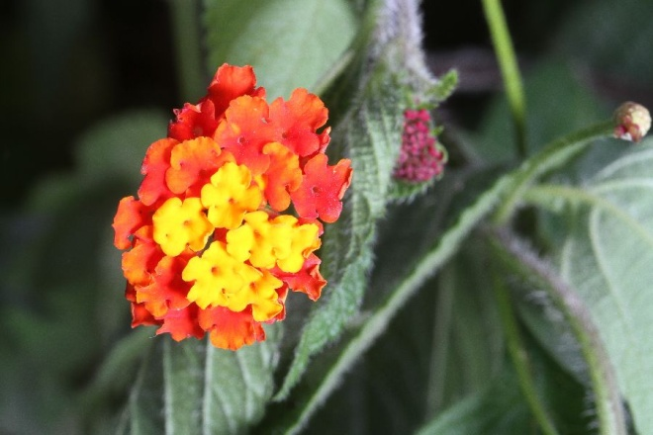 | Verbenaceae:  Lantana sp.  Descripción:  Colecta: 80068 | Huitzilan Nahuat  ti:tisini o orosú:s  Cuetzalan Nahuat  tanok^{w}ilpahxiwit
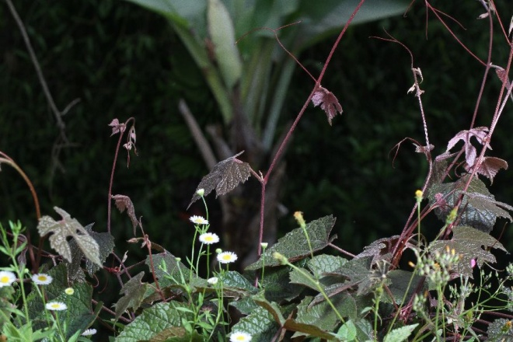 | 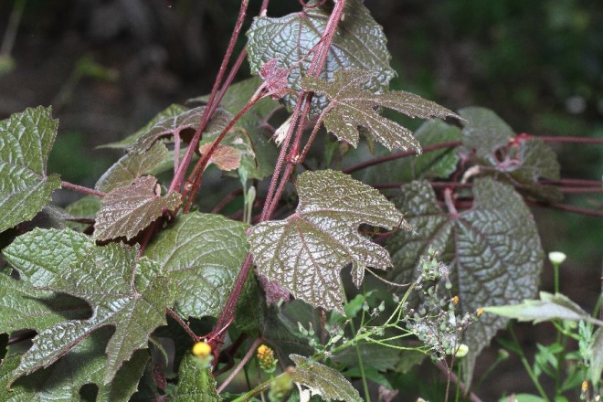 | Vitaceae:  Descripción:  Colecta: 80067 | Huitzilan Nahuat  xokok^{w}amekat  Cuetzalan Nahuat
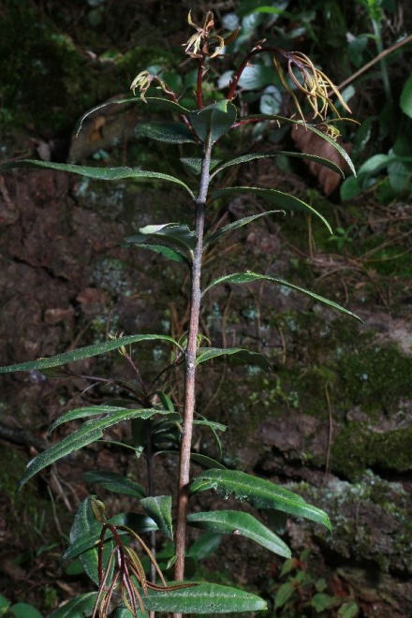 | 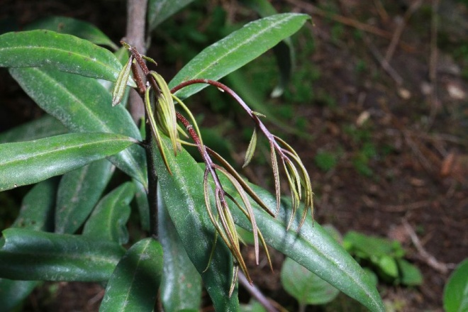 | Pendiente:  Descripción:  Colecta: 80008 | Huitzilan Nahuat  chi:lk^{w}awit  Cuetzalan Nahuat
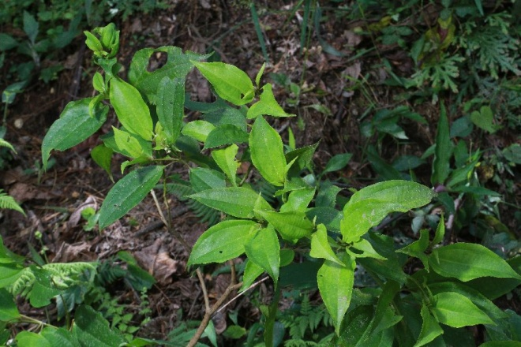 | 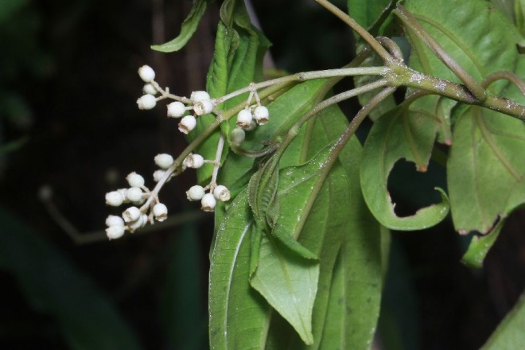 | Melastomataceae:  Descripción:  Colecta: 80014 | Huitzilan Nahuat  k^{w}apitsokapolin  Cuetzalan Nahuat
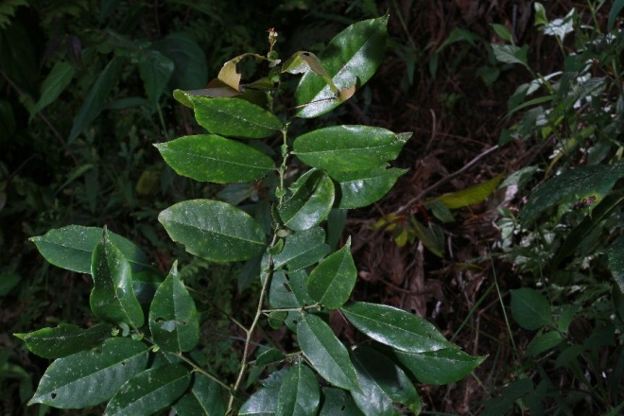 | 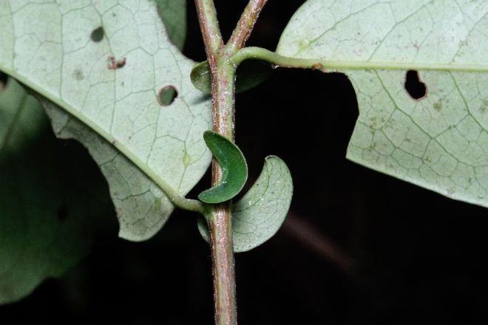 | Rosaceae:  Prunus sp.  Descripción:  Colecta: 80015 | Huitzilan Nahuat  pi:skwawit o pi:tsk^{w}awit  Cuetzalan Nahuat
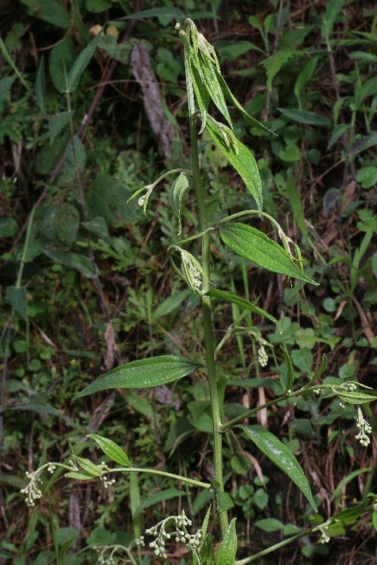 | 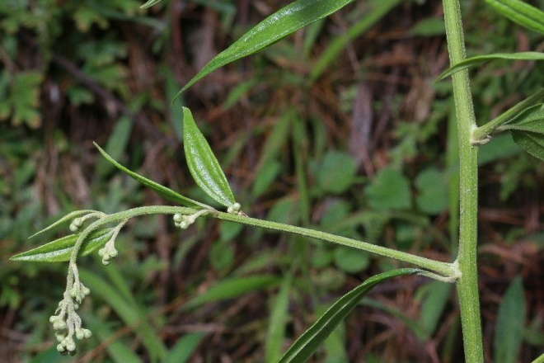 | Familia pendiente:  Descripción:  Colecta: 80021 | Huitzilan Nahuat  pino:ltako:t  Cuetzalan Nahuat
A:tsitsika:s
Anastacio Nicolás Damián habla de los varios tipos de a:tsi:tsika:s que conoce: (1) a:tsi:tsikas tein wehwei, cuyas hojas se usaban para envolver carne o tequezquite; (2) a:tsi:tsika:s de hojas alargadas y puntiagudas, que se ocupa para las cercas vivas; (3) a:tsi:tsika:s ma:yehyewaltik, que crece al pie de los cerros y que se hierve (la planta completa) junto con otras hierbas para bañar a los niños que sufren de escarlatina; (4) tsi:tsika:s tein tsikitsitsi:n, que también sirve para preparar el conjunto de hierbas para curar escarlatina.

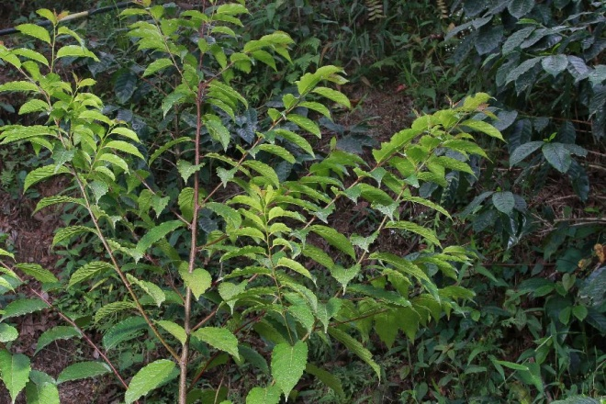 | 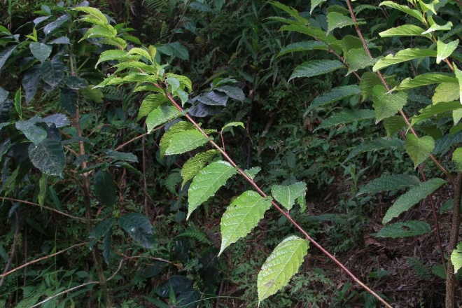 | Pendiente:  Descripción:  Colecta: 80045 | Huitzilan Nahuat  wa:kk^{w}awit  Cuetzalan Nahuat
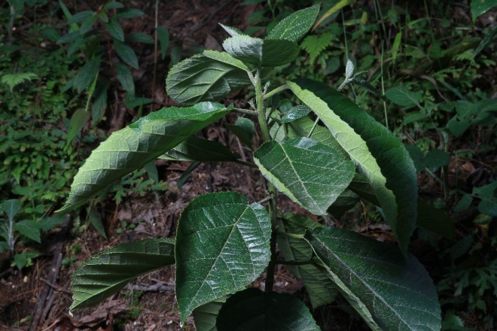 | 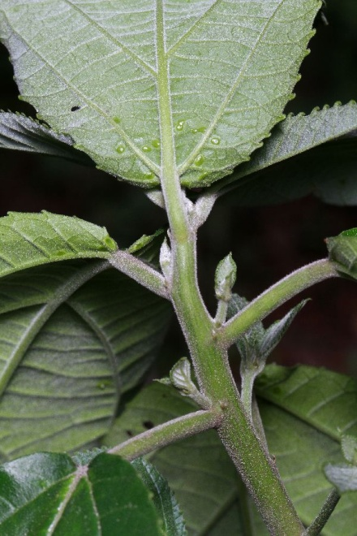 | Familia pendiente:  Descripción:  Colecta: 80048 | Huitzilan Nahuat  tepe:xo:no:t  Cuetzalan Nahuat
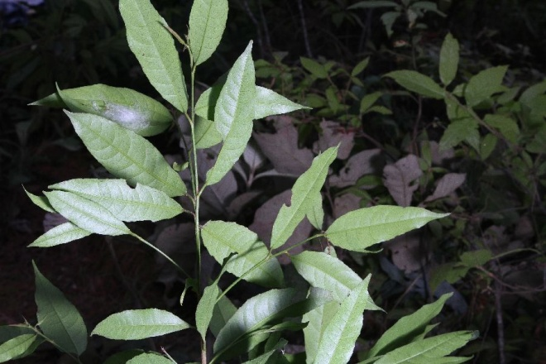 |  | Familia pendiente:  Descripción:  Colecta: 80080 | Huitzilan Nahuat  ma:tesok^{w}awit o ma:rtesok^{w}awit  Cuetzalan Nahuat
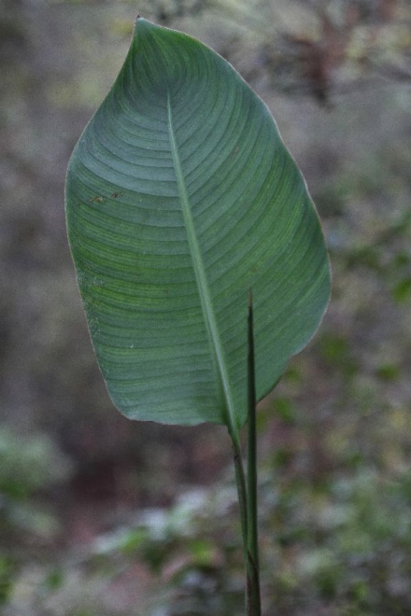 |  | Cannaceae:  Canna sp.  Descripción:  Colecta: 80087 | Huitzilan Nahuat  tamaliswat  Cuetzalan Nahuat  noktaiswat
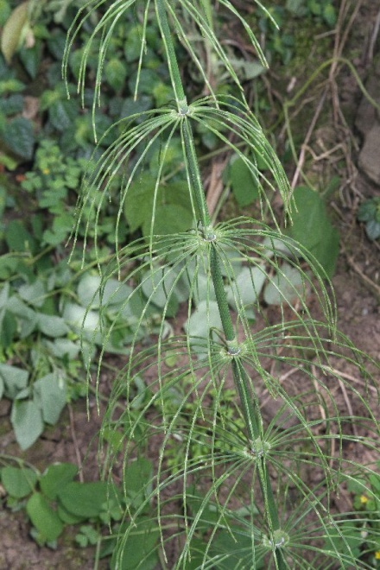 | 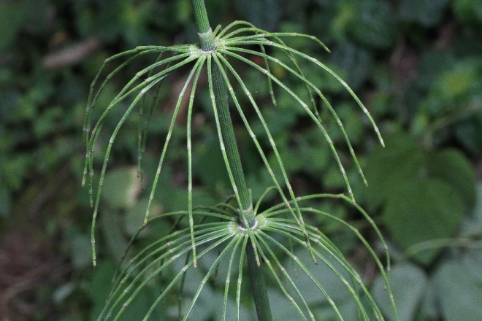 | Equisetaceae:  Equisetum sp.  Descripción:  Colecta: 80098 | Huitzilan Nahuat  to:lin  Cuetzalan Nahuat
No photo | No photo | Piperaceae  Piper schiedeanum Steudel | Cuetzalan Nahuat  taxkaliswat  Col.: 1765
 |  | Piperaceae  Piper schiedeanum Steudel | Cuetzalan Nahuat  tsotsolpahkowit  Col.: 1765
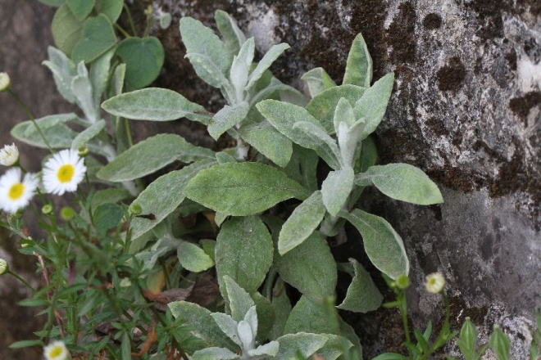 | 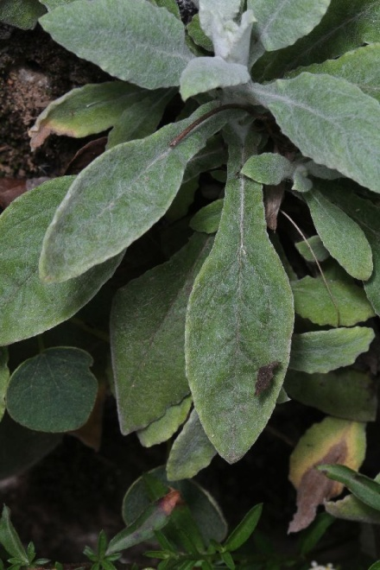 | Asteraceae:  Gnaphalium sp.  Descripción:  Colecta: 80124 | Huitzilan Nahuat  ichkatsitsi:n  Cuetzalan Nahuat
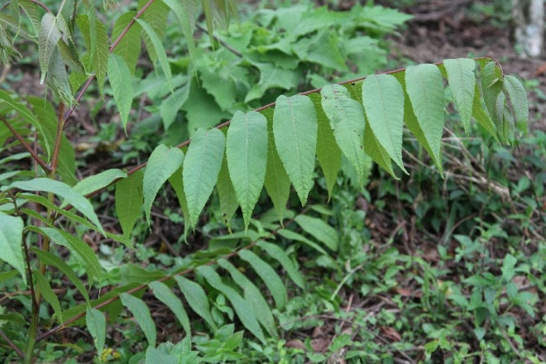 |  | Juglandaceae:  Juglans sp.  Descripción:  Colecta: 80132 | Huitzilan Nahuat  michpah  Cuetzalan Nahuat
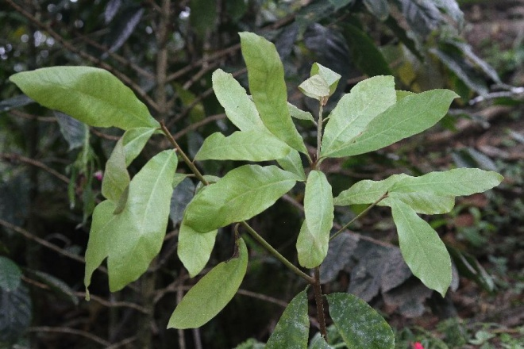 | 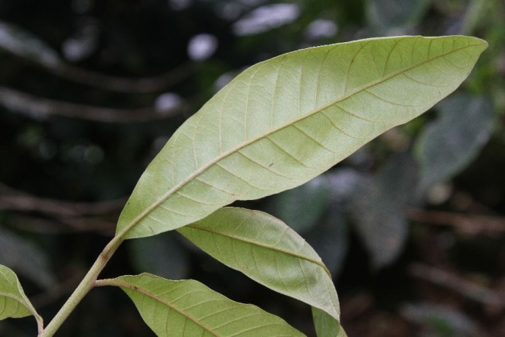 | Myrsinaceae ?:  Descripción:  Colecta: 80147 | Huitzilan Nahuat  tetsapot  Cuetzalan Nahuat
 |  | Araceae  Xanthosoma sp. | Cuetzalan Nahuat  metsonkilit
 |  | Araceae  Xanthosoma sp. | Cuetzalan Nahuat  metsonkilit
 |  | Araceae  Xanthosoma sp. | Cuetzalan Nahuat  metsonkilit
 |  | Araceae  Xanthosoma sp. | Cuetzalan Nahuat  metsonkilit
 |  | Arecaceae  ? Bactris mexicana | Cuetzalan Nahuat  koyo:lin
 |  | Arecaceae  ? Scheelea liebmannii Becc. | Cuetzalan Nahuat  kowxi:lo:t
 | koyōlin | Quizá Bactris mexicana
 | kowxiwit | Quizá el Scheelea liebmannii Becc.

